**目 录**

**发表论文部分**

[能源资源的开发 —以我国山西省为例 3](#_Toc20333)

**获奖论文省一等奖部分**

[高中地理课堂教学有效提问研究 9](#_Toc21694)

[浅议高中地理课堂中有效问题的设计和实施 17](#_Toc16433)

[教学动力策略在地理课堂提问中的实践 23](#_Toc5139)

[好问则裕 34](#_Toc31854)

**获奖论文省二等奖部分**

[基于主题式复习的高中地理综合思维模式建构策略 44](#_Toc25413)

[培养“区域认知素养”为目标的区域地理教学策略 50](#_Toc11061)

[巧用“思维链”培养高三学生地理综合思维能力 54](#_Toc2427)

[以水稻种植业为例的农业区位问题解决教学策略探究 59](#_Toc2590)

[由一则新闻引发的地理试题创作 67](#_Toc15558)

**获奖论文省三等奖部分**

[在班级管理中，运用沟通技巧培养教育学生 73](#_Toc12874)

[高中地理习题的有效性挖掘及运用 78](#_Toc26550)

**获奖论文市一等奖部分**

[高中地理课堂教学有效提问研究 81](#_Toc2614)

[基于主题式复习的高中地理综合思维模式建构策略 89](#_Toc3164)

[源头活水，问无止境 95](#_Toc29484)

**获奖论文市二等奖部分**

[接知如接枝——以水稻种植业为例的农业区位有效问题设计策略探究 106](#_Toc14438)

[基于高考真题情境创设的微专题实践研究——以《气候的成因分析》为例 113](#_Toc30565)

[在班级管理中，运用行为控制策略干预问题行为的发生 120](#_Toc23373)

**获奖论文市三等奖部分**

[引导学生参与课堂教学，提高学习积极性的实践研究 125](#_Toc9752)

[地理教学中的多媒体运用误区 130](#_Toc5791)

[如何备好一节地理课 134](#_Toc29952)

[地理科学素养在课堂教学实践中的应用 139](#_Toc8685)

[培养“区域认知素养”为目标的区域地理教学策略 143](#_Toc31527)

# **能源资源的开发 —以我国山西省为例**

四川省双流区永安中学 尚敏

**课程标准**：以某区域为例，分析该区域能源和矿产资源的合理开发与区域可持续发展的关系。

**教材版本**：普通高中课程标准实验教科书．人民教育出版社必修三

**教材分析**：本节内容位于必修三第三章第一节。第三章区域自然资源综合开发利用，共两节内容，分别是第一节能源资源的开发：以我国山西省为例，第二节流域的开发：以美国田纳西河流域为例。自然资源种类繁多，诸如森林资源、气候资源、气象资源、海洋资源、土地资源、能源资源等。本节内容是能源资源的开发。按照属性分类，能源分为可再生能源与不可再生能源。可再生能源主要有水能、风能、太阳能、地热能、潮汐能等。非可再生能源主要为煤、石油、天燃气等矿物能源。

教材主要以文字叙述、饼状图、柱状图、阅读材料、问题思考、活动题、交通线路图、模式图等进行呈现。其中，以文字叙述为主。主要从资源的开发条件、能源基地建设、能源的综合利用与环境的保护与治理四个方面进行深入展开。从章节位置看，本节内容处于中间过渡地带，具有承上启下的作用。第二章是区域生态环境的建设，第四章是区域经济的发展。区域生态环境决定着区域的自然资源条件，两者共同决定区域的经济发展方向。随着区域经济的发展、技术水平的提高，会影响人类对区域生态环境的建设及区域自然资源的开发利用方式。

**学情分析**：由于本节内容远离学生的生活实际，具有一定的抽象性。因此本节课内容的呈现注重学生的认知水平与认知规律，对教材材料进行优化，运用直观形象的实景图片、角色扮演与视频材料相结合的方式进行深入。一是从直观上吸引学生的无意注意。二是观看视频材料，引导学生观察生活中地理现象。三是角色扮演，激发学生换位思考的意识。四是促进学生对互联网时代时效性信息的关注，筛选与甄别出生活中的地理知识；五是运用所学的理论知识解决现实生活中的实际问题。六是引导学生突破教材的局限性，放眼全球寻找学习资源、素材，有效利用互联网时代信息的快捷性、时效性、全面性。

**教学方法**：自主合作探究法、案例教学法、类比分析法。

**教学目标**：

**知识与技能目标**：

1.根据图文资料，说出山西省煤炭资源的开发条件；

2.运用图文资料，分析山西省煤炭资源开采和利用过程中的环境问题及解决措施。

**过程与方法目标**：

1.通过角色扮演，说出影响煤炭资源开发的因素；

2.通过小组合作探究，分析煤炭资源开采与利用过程中的环境问题及解决措施；

**情感态度与价值观**：

1.通过角色扮演与小组合作探究，激发换位思考与合作互助的意识；

2.通过煤炭资源的开发及环境问题，树立保护环境与节约资源的意识；

**教学重点**：

山西省煤炭资源资源开发条件的评价；山西省煤炭资源开采与利用过程中的环境问题及解决措施。

**教学难点**：

山西省煤炭资源开采与利用过程中的环境问题及解决措施；区域能源资源开发的一般思路。

**教学课时**：

1课时。

**教学媒体**：多媒体及“山西省非煤资源挖掘”视频。

**教学过程：**

|  |  |  |  |
| --- | --- | --- | --- |
| **教学环节** | **教师活动** | **学生活动** | **设计意图** |
| 引入新课 | ppt展示森林资源、水资源、风能资源、土地资源、能源资源的景观图片 | 观看景观图片 | 利用景观图片的直观性激发学生的无意注意，设置悬疑。 |
| 过渡 | 能源资源按照属性可分为非可再生能源与可再生能源。煤炭资源属于非可再生能源。ppt展示中国的煤炭资源分布图。思考：中国煤炭资源集中分布的范围。（主要集中分布在山西、 内蒙等区域） | 观看中国煤炭资源分布图，回答问题。 | 培养学生的读图能力 |
| 互动解疑 | ppt展示山西省的地形图，思考：假设你腰缠万贯，准备投资开发山西省某煤矿，你会考虑哪些因素？（参考答案：资源状况、自然环境、交通条件、市场条件、社会治安、国家政策、劳动力条件等。） | 观察山西省地形图，思考并回答问题。 | 通过角色扮演，培养换位思考意识。 |
| 知识小结 | 区域资源开发条件的评价主要包括资源集群状况、交通条件及市场条件等方面。 |  | 学会区域资源开发条件的分析。 |
| 互动解疑 | Ppt展示中国煤炭资源分布图、山西省煤炭资源的分布图；中国与世界能源消费结构图、中国煤炭生产量与消费量对比图；中国铁路线分布图、山西省煤炭外运路线分布图。评价山西省的煤炭资源开发条件，主要从资源集群状况、交通条件及市场条件方面评价。 | 仔细观察，认真读图，回答问题。 | 1.该环节采取由大到小、由远及近、由一般到特殊、整体到局部的对比思考方法。2.逐步培养学生通过比较法分析问题的能力；3.使学生逐步养成全方位看待问题的方式。 |
| 互动解疑 | Ppt展示山西省煤炭资源的开采条件。（1.资源集群状况。分布范围广；煤种齐全；品质优良；埋藏浅，多为中厚煤层。）2.市场广阔；3.位置适中，交通便利。 | 纠正、完善答案。 | 1.培养组织语言及书面表达能力；2.培养主动纠错习惯；3.建立回答此类问题的一般思路。 |
| 过渡 | 2014年山西省煤炭产量为9.76亿吨，位居全国第一。人们用“暖热华北一半的炕，点亮全国一半的灯”来形容山西省煤炭的能源地位。煤炭工业是山西省经济的核心，因此可将其发展为优势产业，进行能源基地建设。提问：山西省能源基地建设有哪些措施？ | 1.思考并回答问题。2.将思考成果书写在学案相应位置；3.组员交换思考意见，小组代表准备发言。 | 1.培养学生通过阅读材料来获取信息的能力；2.结合生活经验，运用知识的能力；3.培养学生小组合作及发散思维的能力。 |
|  | Ppt展示参考答案，合理即可。能源基地建设的措施：扩大煤炭开采量； 提高煤炭外运能力，以铁路运输为主，公路运输为辅；建设坑口电站，变输煤为输电；能源综合利用，延长产业链：煤—电—铝、煤—焦—化、煤—铁—钢。 | 1.查漏补缺。将答案中合理的地方用红色波浪线进行勾划，不合理的地方用红笔进行补充；2.注意书写的美观、整洁； | 1.强化主动纠错意识；2.强调书面整洁与美观；3.关注事物的变化与发展，用发展的眼光看待问题； |
| 互动解疑 | 提问：从山西省的角度思考输煤与输电的利弊，主要从环境效益、运输成本、资源消耗与经济效益四方面进行。（ppt展示答案） | 思考并回答问题。 | 1.两种方式各有利弊，故两种方式长期并存；2. 任何事物都具有两面性，  培养学生辩证看待事物的意识与能力； |
| 互动解疑 | Ppt展示煤炭资源开采的景观图片、煤炭资源利用的排放废气图片。小组合作讨论：结合实际，思考山西省在煤炭的开采和综合利用过程中可能出现哪些环境问题？ | 1.先独立自主思考问题，并将答案书写在学案上相应位置；2.组员间相互交流思考成果；3,组长整理本组讨论成果，准备发言。 | 1.将实际经验运用于地理课堂的能力，培养学生注重观察生活中的地理现象；2.培养学生的独立思考问题与小组合作探讨问题的能力；3.塑造善于倾听的良好习惯；4.鼓励发言，树立自信。 |
|  | Ppt展示参考答案。开采煤炭过程中的环境问题：剥离表土，破坏植被，导致水土流失；堆放矿石，占用大量土地；地下采空区导致地面塌陷；污染环境等。煤炭利用过程中产生的环境问题：“三废”污染；煤炭资源短缺；水资源短缺等。 | 纠正、完善答案 |  |
| 互动解疑 | 教师提问：针对以上环境问题，我们该怎么办？ | 1.先独立思考问题；2.小组组员交流及讨论问题。3.认真倾听发言并及时补充。 | 1.树立学生解决问题的意识；2.培养学生具体问题具体分析的能力；3.培养开放性问题的思考方法；4.树立相互尊重的意识；5.培养认真倾听观点并及时补充自己观点的良好习惯。 |
|  | Ppt展示参考答案，合理即可。解决问题的措施：加强生态环境建设；提高煤的利用技术；调整产业结构，产业升级（改造原有的重化工业；发展轻纺、高新技术和旅游业。） | 纠正完善答案，合理即可。 |  |
| 互动解疑 | 播放视频：山西省非煤资源的挖掘。 | 观看视频，感受山西省产业结构的调整与产业升级的具体方案。 | 1.直观感受产业结构调整与产业升级的具体方式，突破距离感；2.将现实生活与理论知识进行有效的结合，树立理论与实践相结合的意识； |
| 课堂小结 | 通过本节内容的学习，梳理区域经济发展的一般思路。（参考答案：区域优势资源—优势产业——优势丧失——区域调整—发展方向——可持续发展） | 回顾本节内容，梳理答案。 | 1.逐步培养问题归类、思维建模的意识；2.养成归纳问题的习惯。 |
| 迁移训练 | Ppt展示沙特阿拉伯的地形图及磷酸盐矿分布图。沙特阿拉伯人口主要集中于在沿海和内陆绿洲地区，21世纪初，该国甲地发现便于开采，储量丰富的优质磷酸盐矿。2013年该国在甲地附近筹建了磷酸盐工业城。（1）分析甲地开采磷酸盐矿的优势条件和不利条件。（2）说明甲地开采、加工磷酸盐矿可能产生的环境问题。 | 完成学案的迁移训练。 | 1.检测目标的达成度；2.培养学生迁移知识、运用知识的能力；3.树立具体问题具体分析的意识。 |

**教学反思**：

本节内容采用景观图片、角色扮演、视频材料及迁移训练的方式进行深入。引导学生学会评价区域资源开发的条件，学会分析资源开发及利用过程出现的环境问题及解决措施。在教学的过程中，注重学习习惯的培养及学生问题的生成，强调小组合作探讨问题的重要性。不断优化教材内容，以形象直观的方式呈现给学生，符号学生的认知规律与认知水平。通过运用沙特阿拉伯磷酸盐矿的优势条件与不利及其开采加工过程中可能产生的环境问题的分析，检测学生基本达到目标要求。但部分后进生未能达到目标要求，有待调整教学方法，辅助该部分学生最终达到目标要求。

**专家点评:**

本节课的教学设计体现了基于学科课程标准教学的特点，即以“山西省的煤炭资源开发”为例，从“为什么教”、“教什么”、“怎么教”、“教到什么程度”四个方面以系统思维的方式进行教学的整体设计，并以课程标准、教材和学情为依据设计学习目标，选取、整合学习内容，组织开展基于达标的学习探究活动，注重学习效果的及时反馈评价。另一方面，注重问题导向，以问题串营造探究的学习氛围，引导学生的思维逐步深入递进，有利于培养学生运用学科知识分析、解决问题的能力，并促进学生良好的思维品质形成。第三，通过本节学习，引导了学生既关注资源开发的经济价值，又强调资源开发所产生的环境问题，潜移默化的将生态、经济与社会的可持续发展理念渗透到课堂教学之中，促进了学生基于社会责任对经济活动的再思考，提高了学生的辨证思维水平。

（四川省双流区研培中心高中地理教研员 刘光文）

# 高中地理课堂教学有效提问研究

——基于课堂观察LICC模式的探索

摘要:课堂提问是教学过程中师生之间进行思想、情感交流的重要方式，是课堂教学的重要组成部分。无论是春秋时期，孔子的“启发式”教学，提出“不愤不启，不悱不发，举一隅不以三隅反”，还是古希腊时期，苏格拉底的“产婆术”，即讽刺、助产、归纳和定义等，都无一例外地强调了提问从古至今的重要性。然而，在我们的实际课堂教学中，提问的作用发挥得远远不够，在提问方式、叫答方式、理答方式和教学目标等方面都存在显著问题，降低了提问的有效性，影响了教学质量的提高。因此，基于课堂观察LICC模式对高中地理课堂教学有效提问的研究，旨在探讨实践中的问题及解决策略。

关键词:高中地理 课堂有效 提问策略

**一、有效提问的价值**

有效提问，即教师在精心预设问题的基础上，通过创设良好的问题情境，在教学中生成适切的问题引导学生主动思考、质疑和对话，全面实现预期教学目标，并对提问及时反思与实践的过程。有效提问的主要功能是激发学习动机、启发学生思维、提示学习重点、获得反馈信息、培养参与能力和联络新旧知识。

低效提问表现在提问随意造成“满堂问”、问题启发性不强、学生参与程度低等。

无效的地理课堂提问则表现在多而杂的提问、缺乏思维深度的提问、教师“话语霸权式”提问和与“地理”无关的提问。教师陷入这些误区都不利于我们实现“有效提问”。

可见，有效的课堂提问是学生学会知识、积累知识的重要途径之一，能激发学生高认知水平的思考，培养学生的问题意识。因而要高度重视课堂提问的有效性才有利于教师与学生的教与学，达到现代化课堂的理想境界，更有利于我们教育事业的发展与进步。

因此， 在当前状况下如何提高课堂提问的有效性， 激发更多的学生参与课堂提问，促进课堂的互动交流和合作， 是值得我们关注的问题。

课堂提问的有效与否是具有相对性的。本文试图结合LICC模式，从真实的课堂教学中寻找有效提问所具有的特点，从而把握什么是有效提问，以及在实践中如何运用有效提问。

 LICC模式对课堂的理解是：课堂是复杂多样的且充斥着丰富的信息。为此，将课堂教学分为4个维度：学生学习（Learning）、教师教学（Instruction）、课程性质（Curriculum）与课堂文化（Culture），将每个维度分解成5个视角，再将每个视角分解成3至5个可供选择的观察点，形成了“4维度，20视角，68观察点”的课堂观察量表。

从具体明确的观察点出发，例如在“学生学习”的维度中的“自主”视角的观察点举例，如“自主”中的“学生可自主支配时间是多少”，以此作为自主开发课堂观察量表的依据，让研究者在微观上进一步把握高中地理课堂教学的出发点。LICC模式作为专业的听评课活动，从操作层面也提供了完整的实施程序，即课前会议、课中观察、课后会议三步骤，为研究高中地理课堂教学提问的有效性提供了有力保障。根据阶段重点，经讨论确定，本次从５个维度、７个观察点来观察课堂提问的有效性，即问题设计、问题表达、候答情况、叫答情况、理答情况。

**二、高中地理课堂的提问观察组织**

**课前会议：**我们课题研究小组在观察的前两节课进行讨论，讨论张老师关于《大规模的海水运动》的教学内容、目标、策略、环节等，最终研讨决定，通过观察该教师的提问、理答、课堂即时评价情况来研究其问题驱动教学的有效性，历时40分钟。

**课中观察：**以课题组借鉴崔允漷教授等专家成果研制的《高中地理课堂提问观察量表》为研究工具，将高一地理张老师及全班学生作为研究对象，采用现场观察的方法，将师生问答的情况予以记录后并按顺序编号，再依据《高中地理课堂提问观察量表》，对每个问题依次进行记录。

**地理学科《大规模的海水运动》课堂提问有效观察表**

|  |  |  |  |  |  |  |  |
| --- | --- | --- | --- | --- | --- | --- | --- |
| 问题设计 | 类型与层次 | 思维  水平 | | ①低层次问题数量 | 22 | 如“什么是洋流？”“直布罗陀海峡在哪里？” | |
| ②高层次问题数量 | 9 | 如“洋流的形成过程和风带有什么关系？” | |
| 思维  方式 | | ①聚合式问题数量 | 18 | 如张老师上学生比较太平洋和印度洋洋流模式异同，学生发现了南印度洋和南太平洋洋流模式基本一致，进而探究发现共同的主要动力是东南信风和盛行西风；学生发现北印度洋和北太平洋洋流模式差异明显，探究出原因是北印度洋洋流受季风影响显著。 | |
| ②发散式问题数量 | 13 |
| 思维  比重 | | ①内容性问题数量 | 23 | 如洋流模式的形成过程的学习中，张老师允许学生利用教材中的现成答案来回答问题，学生的答案貌似正确，但未必真正理解。 | |
| ②加工性问题数量 | 8 |
| 针对性 | 针对教学目标 | | | | 教学问题针对教学目标，紧扣核心知识关系和相关能力的问题；从问题难度看，约20％的问题适宜优生，60％的问题适宜中学生，20％的问题基本上都能回答。集体提问６次，问题的针对性较强，师生交流较充分。 | |
| 针对特定学生学情 | | | |
| 问题表达 | 清晰性 | | 提问简洁自然、明确，与学生认知水平相符 | | | 课堂上教师提问36个，多数问题注意到学生认知水平，可操作性和针对性较强，有助于学生理解知识的互相联系，形成完整知识体系。 | |
| 启发性 | | 提问有助于激发和学生思维 | | |
| 候答情况 | 时间 | | 教师提问和学生反应间的暂停时间 | | | ５－10秒 | |
| 学生回答和教师反馈间的暂停时间 | | | ３－５秒 | |
| 叫答情况 | 课堂  参与 | | 参与对象、次数、时间 | | | 课堂上教师提问36次，学生的参与度高；根据问题难易，提问时间从１秒到10位秒不等。 | |
| 叫答方式与技巧 | | |
| 理答情况 | 澄清 | | 用不同的术语重新陈述同一个问题的数量 | | | ４个 | |
| 追问 | | 让学生解释自己答案的原因 | | | 16个 | 追问要点，面对学生答错、答不出、答案有偏差或不够准确等情况，运用一些方法转换角度、指出重点、分析判断、类比归纳、降低难度、补充、同伴助答等启发引导学生自己得出结论。 |
|  | | 让学生举例说明 | | | ６个 |
| 转问 | | 让另一个学生回答同一问题的数量及解决技巧 | | | ２个 |
| 后续 | | 对待悬置问题的态度 | | | 师生共同探究 | |
| 问题的数量及解决方式 | | | ２个，课后作业方式处理 | |

**三 、高中地理课堂提问教学观察分析**

课堂观察LICC模式为高**中地理课堂**提问有效性提供了参照的基本框架，根据课堂观察记录，主要问题设计、问题表达、候答情况、叫答情况、理答情况五个维度进行分析。

1.问题设计

本节课中张老师的问题设计中，前半节课低层次思维水平的问题占比重较大。例如：“直布罗陀海峡位置在哪里？”等。在地理学习中，通过对低层次思维水平问题的提问让学生再现地理知识，为知识建构打下基础；但是通过对高层次思维水平问题的提问可以实现知识建构。例如：“直布罗陀海峡的表层海水如何流动？”,“洋流的形成过程和风带有什么关系？”等。张老师的问题设计采用聚合式和发散式搭配结合，聚合式问题让学生将注意力集中到地理事物之间的共性上，发散式问题就强调地理事物之间的差异。例如：张老师在课堂上让学生比较太平洋和印度洋洋流模式的异同，学生发现了南印度洋和南太平洋的洋流模式基本一致，进而探究发现共同的主要动力——“东南信风”和“盛行西风”。学生发现了北印度洋和北太平洋的洋流模式差异明显，进而探究出原因：北印度洋洋流受季风影响明显。从统计数据看,张老师能结合课程标准的要求，针对教学任务的各个环节，提出与核心知识关系密切的问题，问题的目的性非常明确。从问题难度上看，大约有20%的问题适合资优生，60%的问题适合中等生，20%的问题面向所有学生。本节课共提了6个集体回答的问题。课堂中师生交流的面广且问题针对性强，引导学生对知识的再现较多使用内容型提问，较少提问加工性问题，思维深度有待进一步提高。例如：在洋流模式的形成过程学习中，个别学生利用教材中的现成答案来回答问题，貌似正确未必能理解如果将问题细化，通过设置问题的生成，让学生将洋流模式的形成过程把文字描述转变成有意义的动态过程，则提问效果更佳。

2.问题表达

本节课的提问有30 多个，能注意面对学生实际认知水平，可操作性和针对性较强，且能联系新旧知识，有助于学生形成完整知识体系。如将洋流的运动模式转换为示意图，并且与风带分布图相对应，反映地理基本原理的示意图，用示意图提问有利于发挥学生的想象力、判断力，便于记忆。循序渐进，设计递进式追问将复杂知识进行合理分解，降低难度。如直布罗陀海峡洋流分析思路：位置——两大洲——两大洋——盐度差异——水位差异——表层海水的流动方向，层层递进激发学生思维，掌握现象的内在联系。提问达到预期目标，面向全体学生，突出提问的目的性、科学性、启发性、层次性特征。

3.侯答情况

张老师对侯答时间的把握程度较好,能把握住提问和反馈之间的时间点。“提问与学生反应之间的暂停时间”约为5—10秒,以供学生思考并组织语言进行回答。学生的回答是建立在思考的基础上，当学生给出答案后，张老师能及时做补充，这个时间点的掌握也很关键。例如：在导入新课的时候，张老师通过提问“什么是洋流？”从而引发学生思考并主动看书寻求答案。在这个过程中,张老师老师大致停顿5 秒钟的时间，让学生有充分的时间进行思考和翻阅课本。一般情况下，学生在看书后能大致说出洋流是大规模的海水运动。在个别提问时，不同层次的学生反应时间也不同。例如在提问“洋流的成因和分类”时，有的学生对学习过的知识印象比较深刻，能在短时间内就回答出每种分类的基本情况，能准确复述课本中的知识。这样的学生在师生间提问的反馈大致3秒内可以解决，但是要考虑到其他学生的反应，建议在提问一个学生问题的时候要适时做停顿，让大多数学生反应过来之后再继续下一个教学环节。当然,我们单独题提问时多关注其他学生的反应，促进全班同学共同学习和进步。

4.叫答情况

本节课问答次数较多，使用时间根据问题难度有所不同，教师叫答也较有技巧，能很好的使用“请”等用语，不会显得生硬，但是叫答方式较为单一，主要是老师提问和全班齐答。提问次数多达30多次，学生的参与度高， 根据问题的难易，提问时间从3秒到10秒不等。对于一些较难的问题，张老师还能从简单的问题开始问起，起到启发学生的作用。例如在讲述“世界典型密度流的流向”时，她从海峡的位置问起，大概用了15 秒然后再提问密度流流向的问题，由浅入深，使学生能够思考出正确答案。

5.理答情况

张老师教师在课堂提问过程中，对学生的回答做到很好的倾听，理答习惯良好，理答恰当，能巧妙地让学生知道什么是对的，什么是不够的，什么是应该引起注意的，什么又是值得思考的，并且可以激发学生的学习 兴趣，调动学生思维的积极性,为其营造积极探索，求知创造的氛围,建立愉快和谐，心理相融的师生关系，因此课堂理答有效。

依据记录资料对张老师课堂理答方式进行评价指标的频次统计分析，澄清理答次数5次，追问本人19次。从张老师的理答情况看，本节课中教师做到很好的倾听，教师的理答习惯好。例如：对于很多学生的回答教师做出积极反应。在与学生进行对话交流时，教师用心倾听。倾听过程中有回应，以示对学生谈话内容和方式的认可等。交流中当发现学生遇到困难的时候，张老师能用关切的问候，巧妙的提醒给学生引导，根据学生回答中的不足，追问其中要点，面对学生答错，答不出问题，答案偏离主题及不够完整准确等情况，运用一些方法转换角度，指出重点，分析判断，类比归纳，降低难度，补充修正，同伴助答，热情鼓励等来启发诱导学生自己悟出正确答案。例如:分析地中海与大西洋密度流时，先讲史事，“二战时英国海军为防止德国军舰进入地中海，在大西洋与地中海之间的直布罗陀海峡遍布水雷，同时派出强大的舰队，日夜巡逻防守，可谓固若金汤。谁知德国潜艇依然是经常神不知鬼不觉地频繁出没于地中海袭击英国舰艇。提问——”德军是怎么进入地中海的呢？”学生回答“利用密度流”，教师追问“直布罗陀海峡表层海水如何流？”，学生“大西洋至地中海”，老师追问“为什么？”，学生回答“地中海密度大水面低”，老师继续追问原因，学生回答“地中海气候蒸发旺盛，海水盐度高，密度大，水面较低”。理答有效，能对学生问题进行针对性的指导，点拨和启智，及时调控课堂，确保教学的高效顺畅，提高课堂教学的有效性。

**四、提升高中地理课堂提问有效性的策略**

通过LICC模式来探讨高中地理课堂提问的有效性，为课堂观察提供了有力的证据。高中地理课堂提问之所以存在诸多不足，是因为师生互动浅表化、学生并未成为真正意义上的主体。要实现高中地理课堂提问的有效性，师生应大力加强以下几方面的素养与能力。

1.增强提问能力的修炼

课堂上科学有效的提问，能够激活学生的积极思维，培养学生分析问题、解决问题的能力，对提高学生的学习效率有重要作用。地理课堂观察也是一种团队合作的研究活动，地理课堂观察是互惠性的，它不是行政命令，也不是规定性的任务，而是出于自愿和协商式的专业学习活动，观察者和被观察者都能受益。从上述课例的提问可以了解教师倾向于主导取向的教学方式。从提问的形式看，学生大都是被动回答问题，且偏向于提问学习成绩较好的学生，往往忽视了班集体。从教师评价方式看，是不理想的，偏向于简单式的评价如“对、错”。

其次，对于学生的沉默没有进行引导，对学生不完整的回答，没有进行及时追问，而是把自己的答案简单合盘托出，调动学生的积极性方面有所欠缺。对于简单并且学生感兴趣的问题，完全可以引导班级采用集体回答的方式调动学生的兴趣，它有利于形成观察共同体，形成合作的课堂文化,提高课堂提问的有效性。

2.通过课堂观察学习

高质量的地理课堂观察是一种研究性活动，它在教学实践和教学理论之间架起一座沟通的桥梁，为教师的专业发展提供了一条很好的路径。例如，通过课堂观察我们可以发现有些地理教师的无效提问导致一些学生参与的缺失，究其原因是教师关注面的问题。教师关注面太窄，注意到的学生有限，在有限的课堂时间内无暇顾及较远的学生，使得这些学生被边缘化。部分教师因无力调动学生参与，只能转而更多地关注自己的设计和教学环节，促使教师通过观察他人或自己的课堂的提问而反思自己的问题设置，感悟和提升自己的教育教学能力。无论是处在哪个发展阶段的教师，都可以根据自己的实际需要，有针时性地进行基于有效提问的地理课堂观察，吸取他人有效提问的经验，改进自己的教学行为，提升自己的专业素养。

3.从经验走向实证

课堂观察强调的一个要义是“拿证据来”。推论的可靠性来源于证据，有多少证据，做多少推论，既不要拔高，也不要低估。推论要基于证据，推论程度要适当，要注意数据的信度和效度问题。例如老师提问次数多达30 多次，能推论出学生的参与度高，但不能说明叫答较有技巧。另外，总共有3 位学生主动回答教师的提问，数量少，说明教师在调动学生积极性方面还有很大欠缺。由于观察是对教学自然生态的介入，而且观察者处于不同的发展阶段，秉持不同的教学观，观察数据的信度和效度不可避免地受到主客观因素的影响。观察者在运用数据时，要考虑到课堂观察的特性，反思自己的教学理念，将重点置于数据产生的可能原因的分析上，与被观察者对话探讨，而非简单的价值判断。

4.鼓励学生提问

罗杰斯提出的“以学生为中心”的教学思想，认为教师的教学内容和教学思维要走在学习者的前面，起到只是引导者的作用，以此培养学生有意识的独立完成学习任务。

教师可以给出一些提问的范例，让学生明白提问的一般思路和表达方式，从而让学生掌握一些具体的提问技巧及策略，保障学生提问的有效性。在这个过程中，学生并不是被动的接受者，而是通过教师的引导，借助已有的知识经验，通过意义建构知识，成为提问的主体。学生提问的动机是内在的、自我驱使的，自主调控学习活动，尽可能摆脱对教师的依赖，独立开展思考学习活动，构建学生自适应性学习式提问，关注学习者的认知风格、学习风格，考虑到每个学习者的不同特点的高度个性化式提问。学生学会自定步调，以形成适应自身学习风格的生成性提问。

# 浅议高中地理课堂中有效问题的设计和实施

——以《田纳西河流域开发》为例

杨海波 刘光文

**摘 要：**新课程理念倡导建构以“对话”为基础的课堂，以“提问—思考—理解—反馈—评价”为核心的师生互动、生生互动的课堂。但在实际的教学过程中，常常出现一系列的困境和误区影响基于“对话”的合作学习开展的质量，其中问题的设计是否合理和有效往往起着至关重要的作用。好的设问有助于引导学生思考、讨论和反思，培养学生善于提问，敢于质疑的探究精神，促进学生学习能力的提高和创造性思维的形成。可以说课堂“提问环节“是否有效，往往会影响到学生学习的实际效果。

**关键词：**有效问题 问题设计 问题实施

在高中地理课堂教学中，学生对地理课程的学习兴趣、个人知识水平和自主提问的意识，教师在问题的设计、提问教学活动的开展、对学生答案的反馈、更正和整个提问活动的反思等环节的引导，以及整个课堂文化氛围往往决定了地理课堂“提问环节”实施的有效性。那么，在当前的高中地理课堂教学中，如何能设计出有效的问题，以及如何在课堂中实施有效问题呢？我们以人教版必修教材《流域的综合开发——以田纳西河流域为例》一文为例，说明有效问题的设计和在课堂中的实施。

1 有效问题的内涵及设计原则

1.1 有效问题的内涵

有效问题是依照地理课程标准和学生具体学情制定，契合具体教学目标（学习目标）、关注重要教学内容、促进学生更高认知水平的思考和开启学生思维的相关学习问题。

1.2 有效问题的设计原则

为契合高中地理有效问题的基本特征，在问题预设的过程中需要依据如下的原则。

1.2.1 契合地理课程标准的目标要求和学生具体学情

高中地理有效问题设计要契合地理课程标准的目标要求和学生具体学情。一方面，问题所对应的核心知识以及与核心知识对应的认知水平需要达到课程标准的要求；另一方面，问题设计要考虑学生的认知水平和当前知识掌握程度，对于学习能力较强的学生可以预设比课程标准要求更高的问题，对于学习能力有待提高的学生则仅需要符合课标要求甚至采用进阶设问的方式来实现问题设计。

1.2.2 覆盖核心知识和概念

高中地理有效问题设计的目的是为习得课程标准要求的核心知识和核心能力。因此所预设的问题需要服务于学习目标，覆盖核心知识和概念，而尽量少设计关注旁枝末节而与核心知识和概念无关的问题。

1.2.3 情境化的问题设置

高中地理课程标准强调案例式学习和知识的迁移运用，因此，有效问题的设计需要创设任务情境，这些情境应有鲜明的地理学科特点以及生活性、问题性等特征，包含三大类情境，即简单、良好结构的地理学科化情境，整合的地理学科化情境和复杂的、不良结构的现实情境。基于地理学科核心素养的培养，应重点创设复杂的、没有标准答案的、结构不良的现实情境。

1.2.4 合适的认知水平和逻辑结构

一方面，高中地理有效问题的设计需要考虑课程标准的要求和学生基本学情，选取恰当的认知行为动词。另一方面，要重视问题设计逻辑结构，以问题链（串）的形式来呈现地理思维的进阶，以培养学生分析问题的程序性思维或降低问题的思维难度。

1.2.5 准确的问题语言表达

高中地理有效问题要让学生能够准确理解课程标准要求的核心知识和核心能力，因此有效问题的设计需要准确的问题语言表达。一方面，预设的问题需要用词尽量准确、结构完整，指向明确；另一方面，预设的问题用词需要符合地理学科特征，以保证能够清晰表达学生认知水平和核心知识。

2 以田纳西河为例的有效问题设计

2.1 基于课程标准的学习目标分解

有效问题的设计需要契合地理课程标准的目标要求,而高中地理课程标准是对高中地理课堂教学的概括性指导。因此需要将课程标准进行分解，并结合具体教学内容形成具体的问题学习目标，以保证问题设计的准确性和有效性。

以高中地理必修三3.2节“流域的综合开发——以田纳西河为例”为例，可将对应的高中地理课程标准分解成如下对应的学习目标。

|  |  |
| --- | --- |
| **课程标准** | **学习目标分解** |
| “以某流域为例，分析该流域开发的地理条件，了解该流域开发建设的基本内容，以及综合治理的对策措施。” | 目标1.分析区域流域开发的地理条件  目标2.简述区域流域开发建设的基本内容  目标3.指出区域流域综合治理的对策措施 |

2.2 创设情境基础上的核心问题预设

根据地理学科的区域性的特征，需要学生基于具有区域特色的学习情境，从结构化的情境材料（文本材料+图表材料）中学会“综合分析”和“区域认知”的方法。因此，在分解学习目标的基础上，创设适当的情境来预设核心问题或问题串。

例如为解决“学习目标1.分析区域流域开发的地理条件”，可创设如下情境，来支撑问题设计。

田纳西河发源于阿巴拉契亚山脉，全长1043km，流域面积达10.4万km2。河流上中游多为狭窄河谷，河流流速快；下游河道宽阔，流速较缓。田纳西河流域降水丰富但季节变化明显，区内农业发达、航运和水能开发条件好。下图1为田纳西河流域图，图2为田纳西流域洛克斯维尔市气候图。

图1.田纳西流域地形图

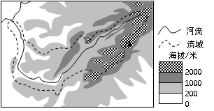

图2.洛克斯维尔气候

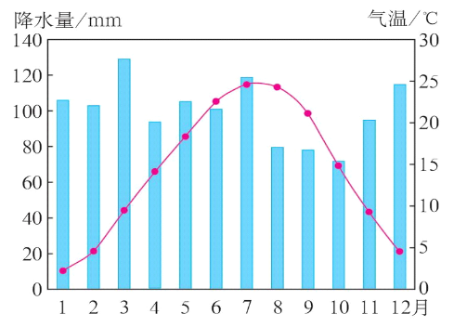

根据材料，可以将上述学习目标设计成基于学习情境的如下问题：

|  |
| --- |
| **基于学习情境的核心问题表达** |
| 问题1.阅读上述材料和区域地形图，分析田纳西河流域开发的地形条件。  问题2.阅读和区域气候资料统计图，分析田纳西河流域开发的气候条件。  问题3.阅读上述材料、区域地形图和气候资料统计图，分析田纳西河流域开发的水文条件。 |

2.3 基于学情的核心问题分层设计

有效问题的设计需要符合学生的基本学情，对不同层次的学生，要达成相近的学习目标,需要采取不同的设问方法。参照布鲁姆目标分类法的相关理论，对于学习能力较好的班级或学生，可以设计为较笼统的包含较高层次认知水平的问题，对学习能力较差的班级或学生，则需要将一个较高层次认知水平的问题拆分成问题串，以进阶方式开展问题教学，使学生学习由较低层次认知水平向较高水平过渡。

以“阅读上述材料和区域地形图，分析田纳西河流域开发的地形条件。”这一核心问题为例，在不同的教学班级，可采用以下的操作方法。

|  |  |  |
| --- | --- | --- |
|  | **预设问题** | **设计意图** |
| **班级A（学习能力较强层次）** | 问题1.阅读上述材料和区域地形图，分析田纳西河流域开发的地形条件。 | 由于学生学习能力较强，已掌握区域地形特征描述方法，因此将较低认知水平问题省略，以较高认知水平问题来培养学生思维能力。 |
| **班级B（学习能力较弱层次）** | 问题1（1）阅读田纳西河流域地形图，描述田纳西地形特征。  问题1（2）阅读教材，简析田纳西河流域地形特征对流域综合开发的影响。 | 由于学生学习能力较差弱，先前教学的地形特征描述方法的使用可能还有困难，很难直接从材料中得出结论，因此进行梯度设计，形成两个不同认知层次的问题串（链）。 |

2.4 形成与设问一致的预设结论

高中地理有效问题教学的实施，需要通过教师的总结性评价，给予学生准确的或富有指导意义的结论，帮助学生纠校正问题表达。因此，在预设问题的同时，还需要预设与问题相一致的答案，体现问题包含的学科知识和逻辑思维，实现“情境——设问——结论”一致性，培养学生地理思维和地理语言表达能力。

问题的有效设计是提升高中地理课堂效益的基础，而有效问题教学的实施则是教学效益提升的关键。遵循一定的实施途径，选择合适的教学策略对高中地理有效问题课堂教学实施具有指导意义。

3 有效问题的实施

通过实践探索，高中地理有效问题教学的实施参照以下实施路径来完成。

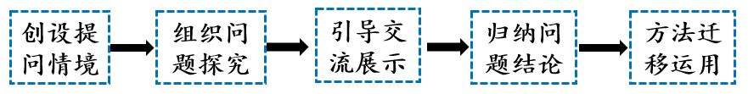

3.1 创设提问情境环节

有效问题教学的实施前首先要为学生搭建一个进入问题探究和思考的情景，激发学生参与到问题解决的进程中来，避免孤立的、无意义的问题探讨行为发生。

3.2 组织问题探究环节

有效问题教学的实施首先要组织学生开展预设问题探究或讨论，特别是预设的核心问题需要遵循以下方法：首先教师留给个体充足的时间进行独立思考，然后开展同伴间讨论交流和沟通，进行思维碰撞并形成书面表达。

3.3 引导展示交流环节

学生展示交流是有效问题教学实施的重要环节，可以培养学生的观点表达、生生间倾听和评价能力。在本环节中首先是教师引导发言学生通过语言表达、文本展示等行为表述自己的观点，然后要求其他学生在认真倾听的基础上提出自己的观点和看法。教师在交流的过程中要引导学生开展自评、互评，并适时进行点评。

3.4 归纳问题结论环节

教师的总结归纳是问题探究活动结束的标志。在本环节教师需要对发言学生的观点进行归纳和评价，并从问题预设结论的角度，引导学生理解该问题的分析思路和答案语言的表达规范。

3.5 方法迁移运用环节

有效问题教学实施效果的测评需通过方法迁移运用的方式来体现。因此在一个核心问题（问题串）的探究结束后，要通过与预设学习目标一致的一个或一组评价问题进行方法的迁移运用，验证学生的学习效果。

结论

高中地理有效问题教学是为了提升高中地理课堂教学质量而开展的实践研究。为了检测有效问题教学实施的效果，可通过课堂观察等形式对其开展有效评价。一是目标达成度。从教学设计的角度需要关注“学习目标——教学活动——教学评价”的一致性，从问题教学实施的角度需要关注“问题预设——问题实施——问题评价”的一致性。二是学生参与度。高中地理有效问题教学策略是以学生为中心、基于问题的教学方法，要促进学生主动获取知识并自我建构，自主学习能力的提升，因此需要关注学生的参与度。

参考文献：

[1]叶兴福，有效提问研究[J]，青年文学家，2011:102-103。

[2]《义务教育地理课程标准》，（五）认识区域之第2点认识地区。

[3]Jackie Acree Walsh，Beth Dankert Sattes.优质提问教学法[M] . 北京：中国轻工业出版社，2013.12。

# 教学动力策略在地理课堂提问中的实践

摘要:高效优质的提问,是新高考下新课程教学的一大要素,也是教师基本功及能力的一种体现方式。在地理课堂中，教学动力策略在地理提问中的应用显的尤为重要，教师的高效提问在传授知识、开启心智、培养人格方面起着重要作用，是活跃课堂气氛、激发学习动机的催化剂。教学动力策略下的有效提问，是决定能否顺利完成地理教学任务的关键条件，所以在新高考背景下的地理新课程改革迫切在地理课堂的实践和反思中要求学会运用教学动力策略来实现高效优质的提问。

关键词：教学动力策略；地理课堂提问；案例实践

**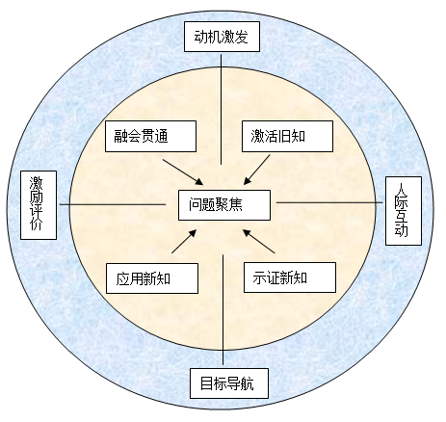**问题教学法是最常用的教学方法，实践证明，疑惑和矛盾以及问题是思维的"启发剂"，尤其是在地理课堂中，利用教学动力策略提出高效优质的问题，可以促使学生求知欲由潜伏状态转入活跃状态，可以有力地调动学生思维的积极性和主动性。前[苏联](http://baike.haosou.com/doc/2010279.html" \t "_blank)教学论专家马赫穆托夫在《现代的课》中也提到了，教学动力策略下在地理课堂中的提问是指教师有意地创设问题情境，组织学生的探索活动，让学生主动地去学习问题和[解决](http://baike.haosou.com/doc/5411120.html" \t "_blank)问题。教学动力策略是指的认知性动力策略和情意性动力策略高度协调统一，可以用“一心二环”来表示(见下图)。

地理课堂“一心二环”教学动力策略图

一心是指的“问题聚焦”，它是指师要根据新课标和新的教学理念对课堂进行大胆改革探索和创新，在课堂中通过问题聚焦来实现。

二环是指的内环和外环，内环是认知性动力策略，指在通过提高问题的有效率来优化学生对地理知识的认知，包括融会贯通、激活旧知、应用新知和示例新知四个策略；外环是情意性动力策略，指在情意上通过提高问题的有效率来挖掘学生学习地理知识的动力，包括目标导航、动机激发、人际互动和激励评价四个策略。

**一、“激活旧知”和“目标导航”在地理课堂提问中实践**

|  |  |  |  |
| --- | --- | --- | --- |
| 认知性动力策略标准 | | 情意性动力策略标准 | |
| 呈现信息 | | | |
| 激活  旧知 | 初级标准： 激活相关旧知 | 目标  导航 | 初级标准：明确教学目标 |
| 中级标准：补救空缺旧识 | 中级标准：建立团体目标 |
| 高级标准：形成旧知结构 | 高级标准：设置整合目标 |

**案例1—晨昏线的判断（新课）**

修改前：

一．昼夜交替

1．用红色笔描出下面四图中的晨昏线。

2．判断图中的晨昏线是晨线还是昏线，并填在图下的横线上。

（设计意图：判断晨线和昏线，加深理解）

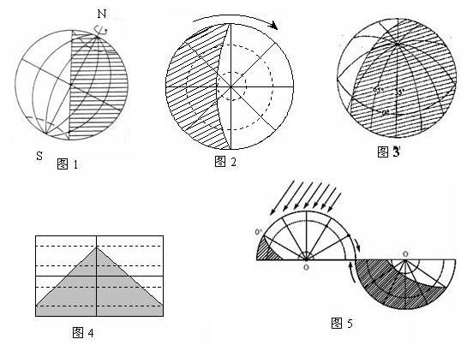

A

B

O



N

A

B

O

N

S

N

S

AO弧 , AO弧 ,

BO弧 BO弧

修改后：

一．昼夜交替

（1）在下面两幅图中画出阴影部分（表示黑夜）

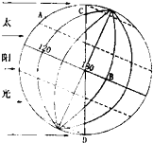 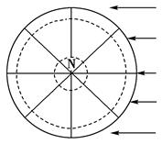

（2）在上面两图中用红色笔描出晨昏线。

（3）晨昏线是由两个部分组成的，我们把从黑夜进入白天的那段晨昏线部分称为晨线，由白天进入黑夜的那部分为昏线，请找出上图中的晨线和昏线，并说明理由。

|  |  |  |
| --- | --- | --- |
| 教学动力策略在地理问题案例1对比分析表 | | |
|  | 第（1）问 | 第（2）（3）问 |
|  | 认知性动力策略—激活旧知 | 情意性动力策略—目标导航 |
| 修改前 | 符合初级标准“激活相关旧知”，激活了晨昏线的定义和判定。 | 符合初级标准“明确教学目”，在晨昏线的侧视图和俯视图中判断晨线和昏线。 |
| 修改后 | 符合中级标准“补救空缺知识”，学生知道晨昏线是白天和黑夜的分界线，是否能让学生自己画出白天和黑夜，补救了晨昏线的空缺认知。 | 符合中级标准“建立团体目标”，晨昏线的定义直接给出再设问，能够在一定程度上让所有学生的目标确定， |

**案例2—影响工业的区位因素（复习课）**

修改前：影响工业的区位因素有哪些？

学生回答：影响工业的区位因素有：原料、动力、市场、交通等。

修改后：用结构图具体画出不同工业类型的区位因素示意图

学生的图：

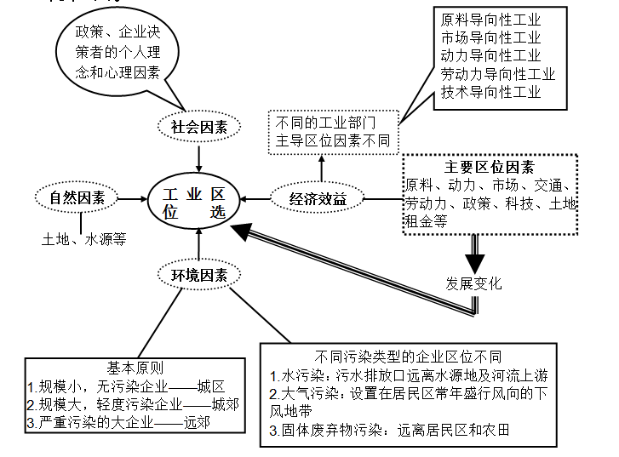

|  |  |  |
| --- | --- | --- |
| 教学动力策略在地理问题案例2对比分析表 | | |
|  | 认知性动力策略—激活旧知 | 情意性动力策略—目标导航 | |
| 修改前 | 符合初级标准“激活相关旧知”，激活了工业的区位因素。 | 符合初级标准“明确教学目标”，能例举影响工业的区位因素。 | |
| 修改后 | 符合高级标准“形成旧知结构”（见上图）。 | 符合高级标准“设置整合目标”，学生通过教师的提问方式将工业的类型，工业区的布局等整合在了影响工业的区位因素中。 | |

通过上述两个案例，我们不难看出，修改前的提问虽然简明扼要，但对学生的要求很高，问题间的联系不太紧密，没有前因后果的关系，只满足“激活旧知”的初级标准，这样会造成一些分析思维较差的学生产生认知失调度，主观上产生焦虑或烦躁不安的情绪，在“目标导航”的情意性动力上对此内容减少了学习的内在动力，而修改后的问题，从“画黑夜”到“画晨昏线”再到“判断晨线和昏线”，问题有明显的由浅入深，层层递进的关系，更加符合“激活旧知”的中高级标准和“目标导航”的中高级标准，最终加强了他们学习的主动性。

**二、“示证新知”和“动机激发”在地理课堂提问中实践**

|  |  |  |  |
| --- | --- | --- | --- |
| 认知性动力策略标准 | | 情意性动力策略标准 | |
| 呈现信息 | | | |
| 示证  新知 | 初级标准：善于举例示证 | 动机  激发 | 初级标准：提供外在动机 |
| 中级标准：善用媒体促进 | 中级标准：利用内在动机 |
| 高级标准：善于认知刺激 | 高级标准：激发学习动机 |

**案例3─评价旅游资源的开发条件（复习课）**

修改前：如果有朋友到成都来旅游，你会选择推荐什么线路？理由是？

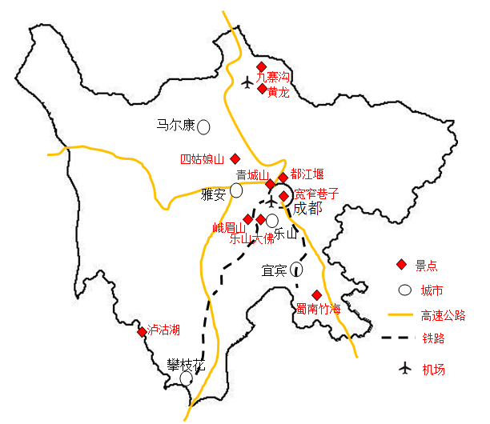初次修改后：根据“四川必去十景”分布图，选择其中几个景点，设计一条“五日游”的旅游路线，并说出此线路吸引游客的原因（可参考旅游地理书上20-23）。

再次修改后：根据“四川必去十景”分布图，为来自浙江的一家人选择一条“七日游”的旅游路线（L1，L2），并说出此线路吸引游客的原因（可参考旅游地理书上20-23）。（L1:九寨沟、黄龙-四姑娘山-青城山、都江堰-宽窄巷子L2：宽窄巷子-峨眉山、乐山大佛-蜀南竹海-泸沽湖）。

|  |  |  |
| --- | --- | --- |
| 教学动力策略在地理问题案例3对比分析表 | | |
|  | 认知性动力策略—示证新知 | 情意性动力策略—动机激发 | |
| 修改前 | 符合初级标准“善于举例示证”，举身边的案例来引发学生思考。 | 符合初级标准“提供外在动机”，能例举影响工业的区位因素。 | |
| 初次修改后 | 符合中级标准“善用媒体促进”将四川必去十景制作成地图和多媒体图片，形象度大大提升，让学生的认知从感性到理性（见上图）。 | 符合中级标准“利用内在动机”，学生对四川必去景点大致有所了解，但是具体的交通和分布情况并不清楚，而教师提问中的图清晰明了地画出了十景的分布位置和交通线路，这利用的是学生的内在动机。 | |
| 再次修改后 | 符合高级标准“善于认知刺激”从自己盲目设计线路，学生无从下手，到老师设计好两条线路供学生选择，显然后者更能对学生起到认知刺激的作用。 | 符合高级标准“激发学习动机”，从自己盲目设计线路，学生无从下手，到老师设计好两条线路供学生比较选择，这强调的是学习内容的深度而不是广度 ，化抽象复杂为个性化，从而激发学生的学习地理的动机。 | |

通过上述案例，对于较为抽象的概念或者定义，我们教师必须善于举证，举出一个学生熟悉的案例，更考验老师的智慧和谋略，一个一流的老师是让学生主动去学习和认知，而不单单只是传道授业解惑而已，所以要时常善用媒体促进和善于用多媒体资料对学生进行认知刺激”，才能达到地理课堂的目标实现。这个案例从最初的利用学生学习地理的外在动机，加以老师的设计参与式提问，来营造了宽松有趣的地理课堂，从而激发学生学习的内在动力，最后的教学提问表现出的严谨的地理素养是激发学生学习地理的最大动机。

**三、“应用新知”和“人际互动”在地理课堂提问中实践**

|  |  |  |  |
| --- | --- | --- | --- |
| 认知性动力策略标准 | | 情意性动力策略标准 | |
| 呈现信息 | | | |
| 应用  新知 | 初级标准：紧扣目标操练 | 人际  互动 | 初级标准：教师-学生互动 |
| 中级标准：逐渐放手操练 | 中级标准：学生-学生互动 |
| 高级标准：变式问题操练 | 高级标准：师生多向 |

**案例4─评价旅游资源的开发条件（复习课）**

修改前：篁岭是美丽的山居村落，位于婺源东北部，篁岭因“晒秋”闻名遐迩。当秋日的阳光把晒楼唤醒的时候，一家家晒楼把鲜红的辣椒，翠绿的豆角，金黄的玉米、稻谷、黄豆……晒起来，让整个山村变成色彩斑斓的画卷。篁岭人家“晒秋”没什么讲究，赶上什么就晒什么，恨不得把整个秋天的收获都晒起来。

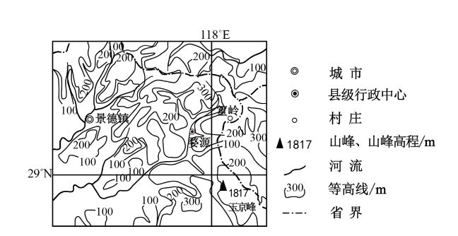

修改前： 分析“篁岭晒秋”的旅游价值及开发的有利条件。

初次修改后：分析“篁岭晒秋” 开发的不利条件。

再次修改后：分析“篁岭晒秋” 开发的不利条件，并提出改进措施。

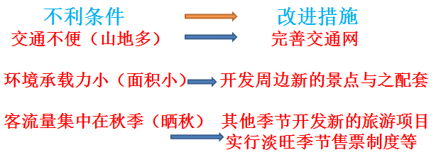

|  |  |  |
| --- | --- | --- |
| 教学动力策略在地理问题案例4对比分析表 | | |
|  | 认知性动力策略—应用新知 | 情意性动力策略—人际互动 |
| 修改前 | 符合初级标准“紧扣目标操练”，目标是以江西篁岭景区为例，评价旅游资源的开发的条件，问题设置紧扣目标操练。 | 符合初级标准“教师-学生互动”，教师提问，学生回答，体现了教师与学生的互动。 |
| 初次修改后 | 符合中级标准“逐渐放手操练”让学生在能分析有利条件下能逐渐放手去分析不利条件。 | 符合中级标准“学生-学生互动”，学生此时进行了互相讨论，实现了学生与学生互动。 |
| 再次修改后 | 符合高级标准“变式问题操练”，让学生针对不利条件提出相应的整改措施。 | 符合高级标准“师生多向”，这样较为开放的话题让学生与老师，学生与学生互动，相互辩论，相互启发，实师生多向。 |

爱因斯坦曾经说过：学生提出一个问题，往往比解决一个问题更重要。因为解决一个问题是运用已有的知识经验或模式去解决问题，而提出一个问题是站在一个新的角度重新审视认识一个矛盾，冲破固有的思维方式而创造性地提出一个问题。可见，问题的提出应以学生为主，紧扣目标操练，然后多次考虑提问的目的、提问的对象、提问的深浅难易，再提出更高标准的提问，让学生去放手操练，最后变式问题的操练才能激发学生的求知欲，调动学生注意力，刺激学生的思维，深入探讨重点、难点、疑点。“人际互动”就需要用提问为学生搭建一个合适的台阶，使学生拾阶而上，跳一跳，摘得到，保证学生的思维经历发现的过程；“学生-学生互动”提问时就是要鼓励学生把新学的材料用于新的不同环境中，不断提高学生灵活运用知识的能力，使所有学生获得发展的机会。“师生多向”的提问要求问题的针对性，提高了问题的思维发展价值，利于学生思维的发展。所以，教学动力策略下的地理优质提问既要激发学生兴趣，又要目的明确，还要由浅入深，循序渐进的进行，才能达到较好的学习效果。

**四、“融会贯通”和“激励评价”在地理课堂提问中实践**

|  |  |  |  |
| --- | --- | --- | --- |
| 认知性动力策略标准 | | 情意性动力策略标准 | |
| 呈现信息 | | | |
| 融会  贯通 | 初级标准：公开展示业绩 | 激励  评价 | 初级标准：即时矫正反馈 |
| 中级标准：善于反思完善 | 中级标准：激励成就动机 |
| 高级标准：鼓励探索创新 | 高级标准：着眼学习增值 |

**案例5─季风水田农业（新课）**

修改前：运用书P47材料和图3.11在下图填出季风水田农业区位优势。

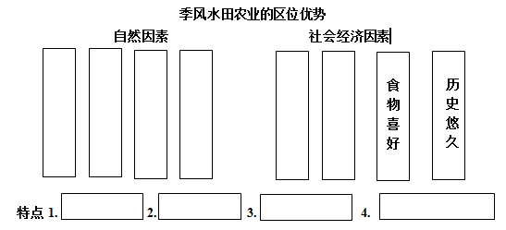

修改后：依照书P48材料整理出季风水田农业的特点填入到以下横线上，再和上面的区位因素形成因果关系并连线。

参考答案：

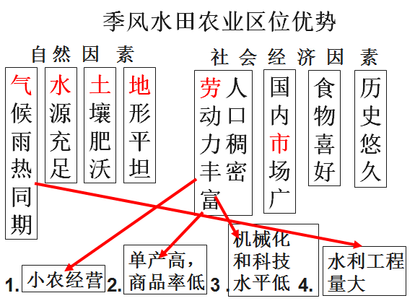

|  |  |  |
| --- | --- | --- |
| 教学动力策略在地理问题案例5对比分析表 | | |
|  | 认知性动力策略—融会贯通 | 情意性动力策略—激励评价 | |
| 修改前 | 符合初级标准“公开展示业绩”，公开展示了季风水田农业的区位优势，也符合中级标准“善于反思完善”，学生能总结出大致的框架。 | 符合初级标准“即时矫正反馈”，在学生总结季风水田农业的区位优势出现不足的时候，教师进行即时矫正反馈。  符合中级标准“激励成就动机”，激励学生认真的搭建思维框架。 | |
| 修改后 | 符合高级标准“鼓励探索创新”，让学生将区位因素和特点练习，鼓励学生探索创新和寻找新的关联。 | 符合高级标准“着眼学习增值”，这个提问着眼于区位因素间的联系，而不是简单的罗列区位因素，所以实现了学习的增值。 | |

这个案例要注意探索创新与目标明确并重，提问就是要创设问题情境，激发学生的兴趣，发散学生的思维，鼓励他们去探索创新。在提问时候要注意在课堂上的问题并不是越多就越好，比如我们确实需要询问分析类的问题时，以为什么开头的问题可以用“你的理由是……？”以如何开头的问题可以换成“你分几步做……？”这些问句，以便得到更明确和符合事实的回答。教师在提出一个问题之前首先要思考的是“在这个时候问这样的问题，我的目的是为了什么？它对后面一个问题有着怎样的帮助？学生是否都能参与进来？”，其次，我们需要选择问题的内容，也就是在哪些具体课程内容的基础上提出我的问题；再次，再结合自己的学生们的特点，立足问题的知识点。老师在倾听的时候，同学们是否都听到了？如果其它同学没有听到，老师就应该和同学们有一定的眼神交流，示意大家认真倾听，这样的提问质量才会提高。在设计问题时，要“鼓励探索创新和“着眼学习增值””所以，优质高效的提问是智力与非智力因素的调动行为，能集中学生注意力、引导学生心智的发展和引发学生积极主动参与地理学习活动的愿望。

**五、教学动力策略在地理课堂提问中的实践启示**

以上五个案例充分证明，如果地理课堂有效提问表述（见下表一般表述和有效问题的表述比较图）充满趣味性和动力感，学生便会更加自觉积极地参与到课堂学习中去，这些提问都创设了一种良好的学习环境和学习氛围，可以贯穿整个教学过程，是具有一定的计划性、针对性和启发性的，使学生在设问和释问的过程中萌生自主学习的动机和欲望，进而逐渐养成自主学习的习惯，并在实践中不断优化自主学习的方法，提高自主学习能力，同时也有效地激发了学生的兴趣和学习的热情，使学生不断地在课堂中去思考和质疑。

|  |  |
| --- | --- |
| 一般表述 | 有效问题的表述 |
| 让我们看这两幅图? | 让我们来比较这两幅图? |
| 你认为待会儿会发生什么? | 你预期待会儿会发生什么？ |
| 你怎样把这些归入这类？ | 你怎样进行分类？ |
| 如果……你认为会发生什么事 | 如果……你推测一下会发生什么事？ |
| 你怎么认为那就是对的？ | 你有什么论据支持你的论点？ |

我认为教学动力下的地理课堂提问应该有以下3个基本条件，随着新课程的深入发展和现代教育对学生素质发展的更高要求，高中的教育教学面临着非常艰巨的任务。老师要根据教学动力策略对课堂进行大胆改革探索和创新，其中关键一步就是要有以课堂中的优质提问来实现。

|  |  |
| --- | --- |
| 教学动力下的地理课堂提问条件 | 贴近现实生活 |
| 面向问题解决 |
| 形成任务序列 |

老师作为课堂的导入者，引领者，在课堂上不能随便提问，必须在“教学动力策略”这个“源头活水”下，有“问无止境”的精神，在地理课堂中不断探索，不断实践，不断提高自己的专业化知识和地理素养，只有这样才会让自己的提问具有一定的魔力，让课堂变得多姿多彩，同时也能激发学生学习的动力，将学生带入特定的教学情景中，深入角色，分析案例，提高学生分析问题和解决问题的能力，从而提高教学的效率！

**参考文献：**

[1]卢清丽，李家清．地理课堂教学动力策略下设计初探[J]，北大出版社，2012年版，第16-18页

[2]（美）沃尔什．优质提问教学法，中国轻工业出版社，2009年版，第36—68页

[3]蓝忠武．创新教育与教师的教育创新，国家出版社，2005年版，第167—205页。

# 好问则裕

【摘要】

高效优质的提问,是新高考下新课程教学的一大要素,也是教师基本功及能力的一种体现方式。本文属于四川省课题《中学地理有效问题教学法实践研究》的过程心得，在地理课堂中，教学动力策略在地理提问中的应用显的尤为重要，教师的高效提问在传授知识、开启心智、培养人格方面起着重要作用，是活跃课堂气氛、激发学习动机的催化剂。教学动力策略下的有效提问，是决定能否顺利完成地理教学任务的关键条件，所以在新高考背景下的地理新课程改革迫切在地理课堂的实践和反思中要求学会运用教学动力策略来实现高效优质的提问。

【关键词】教学动力策略；地理课堂提问；案例实践

问题教学法是最常用的教学方法，实践证明，疑惑和矛盾以及问题是思维的"启发剂"，尤其是在地理课堂中，利用教学动力策略提出高效优质的问题，可以促使学生求知欲由潜伏状态转入活跃状态，可以有力地调动学生思维的积极性和主动性。前[苏联](http://baike.haosou.com/doc/2010279.html" \t "_blank)教学论专家马赫穆托夫在《现代的课》中也提到了，教学动力策略下在地理课堂中的提问是指教师有意地创设问题情境，组织学生的探索活动，让学生主动地去学习问题和[解决](http://baike.haosou.com/doc/5411120.html" \t "_blank)问题。教学动力策略是指的认知性动力策略和情意性动力策略高度协调统一，可以用“一心二环”来表示(见下图)。



地理课堂“一心二环”教学动力策略图

一心是指的“问题聚焦”，它是指师要根据新课标和新的教学理念对课堂进行大胆改革探索和创新，在课堂中通过问题聚焦来实现。

二环是指的内环和外环，内环是认知性动力策略，指在通过提高问题的有效率来优化学生对地理知识的认知，包括融会贯通、激活旧知、应用新知和示例新知四个策略；外环是情意性动力策略，指在情意上通过提高问题的有效率来挖掘学生学习地理知识的动力，包括目标导航、动机激发、人际互动和激励评价四个策略。

**一、“激活旧知”和“目标导航”在地理课堂提问中实践**

|  |  |  |  |
| --- | --- | --- | --- |
| 认知性动力策略标准 | | 情意性动力策略标准 | |
| 呈现信息 | | | |
| 激活  旧知 | 初级标准： 激活相关旧知 | 目标  导航 | 初级标准：明确教学目标 |
| 中级标准：补救空缺旧识 | 中级标准：建立团体目标 |
| 高级标准：形成旧知结构 | 设置整合目标 |

**案例1—晨昏线的判断（新课）**

修改前：

一．昼夜交替

1．用红色笔描出下面四图中的晨昏线。

2．判断图中的晨昏线是晨线还是昏线，并填在图下的横线上。

（设计意图：判断晨线和昏线，加深理解）



N

A

B

O

N

S



A

B

O

N

S

AO弧 , AO弧 ,

BO弧 BO弧

修改后：

一．昼夜交替

（1）在下面两幅图中画出阴影部分（表示黑夜）



（2）在上面两图中用红色笔描出晨昏线。

（3）晨昏线是由两个部分组成的，我们把从黑夜进入白天的那段晨昏线部分称为晨线，由白天进入黑夜的那部分为昏线，请找出上图中的晨线和昏线，并说明理由。

|  |  |  |
| --- | --- | --- |
| 教学动力策略在地理问题案例1对比分析表 | | |
|  | 第（1）问 | 第（2）（3）问 |
|  | 认知性动力策略—激活旧知 | 情意性动力策略—目标导航 | |
| 修改前 | 符合初级标准“激活相关旧知”，激活了晨昏线的定义和判定。 | 符合初级标准“明确教学目”，在晨昏线的侧视图和俯视图中判断晨线和昏线。 | |
| 修改后 | 符合中级标准“补救空缺知识”，学生知道晨昏线是白天和黑夜的分界线，是否能让学生自己画出白天和黑夜，补救了晨昏线的空缺认知。 | 符合中级标准“建立团体目标”，晨昏线的定义直接给出再设问，能够在一定程度上让所有学生的目标确定， | |

**案例2—影响工业的区位因素（复习课）**

修改前：影响工业的区位因素有哪些？

学生回答：影响工业的区位因素有：原料、动力、市场、交通等。

修改后：用结构图具体画出不同工业类型的区位因素示意图

学生的图：

|  |  |  |
| --- | --- | --- |
| 教学动力策略在地理问题案例2对比分析表 | | |
|  | 认知性动力策略—激活旧知 | 情意性动力策略—目标导航 | |
| 修改前 | 符合初级标准“激活相关旧知”，激活了工业的区位因素。 | 符合初级标准“明确教学目标”，能例举影响工业的区位因素。 | |
| 修改后 | 符合高级标准“形成旧知结构”（见上图）。 | 符合高级标准“设置整合目标”，学生通过教师的提问方式将工业的类型，工业区的布局等整合在了影响工业的区位因素中。 | |

通过上述两个案例，我们不难看出，修改前的提问虽然简明扼要，但对学生的要求很高，问题间的联系不太紧密，没有前因后果的关系，只满足“激活旧知”的初级标准，这样会造成一些分析思维较差的学生产生认知失调度，主观上产生焦虑或烦躁不安的情绪，在“目标导航”的情意性动力上对此内容减少了学习的内在动力，而修改后的问题，从“画黑夜”到“画晨昏线”再到“判断晨线和昏线”，问题有明显的由浅入深，层层递进的关系，更加符合“激活旧知”的中高级标准和“目标导航”的中高级标准，最终加强了他们学习的主动性。

**二、“示证新知”和“动机激发”在地理课堂提问中实践**

|  |  |  |  |
| --- | --- | --- | --- |
| 认知性动力策略标准 | | 情意性动力策略标准 | |
| 呈现信息 | | | |
| 示证  新知 | 初级标准：善于举例示证 | 动机  激发 | 初级标准：提供外在动机 |
| 中级标准：善用媒体促进 | 中级标准：利用内在动机 |
| 高级标准：善于认知刺激 | 高级标准：激发学习动机 |



**案例3─评价旅游资源的开发条件（复习课）**

修改前：如果有朋友到成都来旅游，你会选择推荐什么线路？理由是？

初次修改后：根据“四川必去十景”分布图，选择其中几个景点，设计一条“五日游”的旅游路线，并说出此线路吸引游客的原因（可参考旅游地理书上20-23）。

再次修改后：根据“四川必去十景”分布图，为来自浙江的一家人选择一条“七日游”的旅游路线（L1，L2），并说出此线路吸引游客的原因（可参考旅游地理书上20-23）。（L1:九寨沟、黄龙-四姑娘山-青城山、都江堰-宽窄巷子L2：宽窄巷子-峨眉山、乐山大佛-蜀南竹海-泸沽湖）。

|  |  |  |
| --- | --- | --- |
| 教学动力策略在地理问题案例3对比分析表 | | |
|  | 认知性动力策略—示证新知 | 情意性动力策略—动机激发 | |
| 修改前 | 符合初级标准“善于举例示证”，举身边的案例来引发学生思考。 | 符合初级标准“提供外在动机”，能例举影响工业的区位因素。 | |
| 初次修改后 | 符合中级标准“善用媒体促进”将四川必去十景制作成地图和多媒体图片，形象度大大提升，让学生的认知从感性到理性（见上图）。 | 符合中级标准“利用内在动机”，学生对四川必去景点大致有所了解，但是具体的交通和分布情况并不清楚，而教师提问中的图清晰明了地画出了十景的分布位置和交通线路，这利用的是学生的内在动机。 | |
| 再次修改后 | 符合高级标准“善于认知刺激”从自己盲目设计线路，学生无从下手，到老师设计好两条线路供学生选择，显然后者更能对学生起到认知刺激的作用。 | 符合高级标准“激发学习动机”，从自己盲目设计线路，学生无从下手，到老师设计好两条线路供学生比较选择，这强调的是学习内容的深度而不是广度 ，化抽象复杂为个性化，从而激发学生的学习地理的动机。 | |

通过上述案例，对于较为抽象的概念或者定义，我们教师必须善于举证，举出一个学生熟悉的案例，更考验老师的智慧和谋略，一个一流的老师是让学生主动去学习和认知，而不单单只是传道授业解惑而已，所以要时常善用媒体促进和善于用多媒体资料对学生进行认知刺激”，才能达到地理课堂的目标实现。这个案例从最初的利用学生学习地理的外在动机，加以老师的设计参与式提问，来营造了宽松有趣的地理课堂，从而激发学生学习的内在动力，最后的教学提问表现出的严谨的地理素养是激发学生学习地理的最大动机。

**三、“应用新知”和“人际互动”在地理课堂提问中实践**

|  |  |  |  |
| --- | --- | --- | --- |
| 认知性动力策略标准 | | 情意性动力策略标准 | |
| 呈现信息 | | | |
| 应用  新知 | 初级标准：紧扣目标操练 | 人际  互动 | 初级标准：教师-学生互动 |
| 中级标准：逐渐放手操练 | 中级标准：学生-学生互动 |
| 高级标准：变式问题操练 | 高级标准：师生多向 |

**案例4─评价旅游资源的开发条件（复习课）**

修改前：篁岭是美丽的山居村落，位于婺源东北部，篁岭因“晒秋”闻名遐迩。当秋日的阳光把晒楼唤醒的时候，一家家晒楼把鲜红的辣椒，翠绿的豆角，金黄的玉米、稻谷、黄豆……晒起来，让整个山村变成色彩斑斓的画卷。篁岭人家“晒秋”没什么讲究，赶上什么就晒什么，恨不得把整个秋天的收获都晒起来。

修改前： 分析“篁岭晒秋”的旅游价值及开发的有利条件。

初次修改后：分析“篁岭晒秋” 开发的不利条件。

再次修改后：分析“篁岭晒秋” 开发的不利条件，并提出改进措施。



|  |  |  |
| --- | --- | --- |
| 教学动力策略在地理问题案例4对比分析表 | | |
|  | 认知性动力策略—应用新知 | 情意性动力策略—人际互动 | |
| 修改前 | 符合初级标准“紧扣目标操练”，目标是以江西篁岭景区为例，评价旅游资源的开发的条件，问题设置紧扣目标操练。 | 符合初级标准“教师-学生互动”，教师提问，学生回答，体现了教师与学生的互动。 | |
| 初次修改后 | 符合中级标准“逐渐放手操练”让学生在能分析有利条件下能逐渐放手去分析不利条件。 | 符合中级标准“学生-学生互动”，学生此时进行了互相讨论，实现了学生与学生互动。 | |
| 再次修改后 | 符合高级标准“变式问题操练”，让学生针对不利条件提出相应的整改措施。 | 符合高级标准“师生多向”，这样较为开放的话题让学生与老师，学生与学生互动，相互辩论，相互启发，实师生多向。 | |

爱因斯坦曾经说过：学生提出一个问题，往往比解决一个问题更重要。因为解决一个问题是运用已有的知识经验或模式去解决问题，而提出一个问题是站在一个新的角度重新审视认识一个矛盾，冲破固有的思维方式而创造性地提出一个问题。可见，问题的提出应以学生为主，紧扣目标操练，然后多次考虑提问的目的、提问的对象、提问的深浅难易，再提出更高标准的提问，让学生去放手操练，最后变式问题的操练才能激发学生的求知欲，调动学生注意力，刺激学生的思维，深入探讨重点、难点、疑点。“人际互动”就需要用提问为学生搭建一个合适的台阶，使学生拾阶而上，跳一跳，摘得到，保证学生的思维经历发现的过程；“学生-学生互动”提问时就是要鼓励学生把新学的材料用于新的不同环境中，不断提高学生灵活运用知识的能力，使所有学生获得发展的机会。“师生多向”的提问要求问题的针对性，提高了问题的思维发展价值，利于学生思维的发展。所以，教学动力策略下的地理优质提问既要激发学生兴趣，又要目的明确，还要由浅入深，循序渐进的进行，才能达到较好的学习效果。

**四、“融会贯通”和“激励评价”在地理课堂提问中实践**

|  |  |  |  |
| --- | --- | --- | --- |
| 认知性动力策略标准 | | 情意性动力策略标准 | |
| 呈现信息 | | | |
| 融会  贯通 | 初级标准：公开展示业绩 | 激励  评价 | 初级标准：即时矫正反馈 |
| 中级标准：善于反思完善 | 中级标准：激励成就动机 |
| 高级标准：鼓励探索创新 | 高级标准：着眼学习增值 |

**案例5─季风水田农业（新课）**

修改前：运用书P47材料和图3.11在下图填出季风水田农业区位优势。

修改后：依照书P48材料整理出季风水田农业的特点填入到以下横线上，再和上面的区位因素形成因果关系并连线。

参考答案：

|  |  |  |
| --- | --- | --- |
| 教学动力策略在地理问题案例5对比分析表 | | |
|  | 认知性动力策略—融会贯通 | 情意性动力策略—激励评价 | |
| 修改前 | 符合初级标准“公开展示业绩”，公开展示了季风水田农业的区位优势，也符合中级标准“善于反思完善”，学生能总结出大致的框架。 | 符合初级标准“即时矫正反馈”，在学生总结季风水田农业的区位优势出现不足的时候，教师进行即时矫正反馈。  符合中级标准“激励成就动机”，激励学生认真的搭建思维框架。 | |
| 修改后 | 符合高级标准“鼓励探索创新”，让学生将区位因素和特点练习，鼓励学生探索创新和寻找新的关联。 | 符合高级标准“着眼学习增值”，这个提问着眼于区位因素间的联系，而不是简单的罗列区位因素，所以实现了学习的增值。 | |

这个案例要注意探索创新与目标明确并重，提问就是要创设问题情境，激发学生的兴趣，发散学生的思维，鼓励他们去探索创新。在提问时候要注意在课堂上的问题并不是越多就越好，比如我们确实需要询问分析类的问题时，以为什么开头的问题可以用“你的理由是……？”以如何开头的问题可以换成“你分几步做……？”这些问句，以便得到更明确和符合事实的回答。教师在提出一个问题之前首先要思考的是“在这个时候问这样的问题，我的目的是为了什么？它对后面一个问题有着怎样的帮助？学生是否都能参与进来？”，其次，我们需要选择问题的内容，也就是在哪些具体课程内容的基础上提出我的问题；再次，再结合自己的学生们的特点，立足问题的知识点。老师在倾听的时候，同学们是否都听到了？如果其它同学没有听到，老师就应该和同学们有一定的眼神交流，示意大家认真倾听，这样的提问质量才会提高。在设计问题时，要“鼓励探索创新和“着眼学习增值””所以，优质高效的提问是智力与非智力因素的调动行为，能集中学生注意力、引导学生心智的发展和引发学生积极主动参与地理学习活动的愿望。

**五、教学动力策略在地理课堂提问中的实践启示**

以上五个案例充分证明，如果地理课堂有效提问表述（见下表一般表述和有效问题的表述比较图）充满趣味性和动力感，学生便会更加自觉积极地参与到课堂学习中去，这些提问都创设了一种良好的学习环境和学习氛围，可以贯穿整个教学过程，是具有一定的计划性、针对性和启发性的，使学生在设问和释问的过程中萌生自主学习的动机和欲望，进而逐渐养成自主学习的习惯，并在实践中不断优化自主学习的方法，提高自主学习能力，同时也有效地激发了学生的兴趣和学习的热情，使学生不断地在课堂中去思考和质疑。

|  |  |
| --- | --- |
| 一般表述 | 有效问题的表述 |
| 让我们看这两幅图? | 让我们来比较这两幅图? |
| 你认为待会儿会发生什么? | 你预期待会儿会发生什么？ |
| 你怎样把这些归入这类？ | 你怎样进行分类？ |
| 如果……你认为会发生什么事 | 如果……你推测一下会发生什么事？ |
| 你怎么认为那就是对的？ | 你有什么论据支持你的论点？ |

我认为教学动力下的地理课堂提问应该有以下3个基本条件，随着新课程的深入发展和现代教育对学生素质发展的更高要求，高中的教育教学面临着非常艰巨的任务。老师要根据教学动力策略对课堂进行大胆改革探索和创新，其中关键一步就是要有以课堂中的优质提问来实现。

|  |  |
| --- | --- |
| 教学动力下的地理课堂提问条件 | 贴近现实生活 |
| 面向问题解决 |
| 形成任务序列 |

老师作为课堂的导入者，引领者，在课堂上不能随便提问，必须在“教学动力策略”这个下，有“好问则裕”的精神，在地理课堂中不断探索，不断实践，不断提高自己的专业化知识和地理素养，只有这样才会让自己的提问具有一定的魔力，让课堂变得多姿多彩，同时也能激发学生学习的动力，将学生带入特定的教学情景中，深入角色，分析案例，提高学生分析问题和解决问题的能力，从而提高教学的效率！

**参考文献：**

[1]卢清丽，李家清．地理课堂教学动力策略下设计初探[J]，北大出版社，2012年版，第16-18页

[2]（美）沃尔什．优质提问教学法，中国轻工业出版社，2009年版，第36—68页

[3]蓝忠武．创新教育与教师的教育创新，国家出版社，2005年版，第167—205页。

# 基于主题式复习的高中地理综合思维模式建构策略

——以《自然条件对渔业生产的影响》为例

摘要:地理综合思维是即将颁布的新课程标准地理学科四大核心素养之一，也是高考考察的地理核心思维能力之一。基于某一具体的生活中的地理实例，建构一个或者一类地理问题的综合思维模式，是提高高中地理课堂教学有效性和学生地理思维品质的可行之路。本文以高三二轮复习《自然条件对渔业生产的影响》为例，从主题式复习课的教学设计和教学实践中探索具有推广价值和可操作性的地理综合思维模式建构策略。

关键词:高中地理；主题式复习；综合思维模式；建构策略

综合思维是指人们全面、系统、动态地认识地理事物和现象的思维品质和能力，是即将颁布的新课程标准地理学科四大核心素养之一，也是高考考察的地理核心思维能力之一。 “综合思维”素养的培养有助于让学生能够从整体性的角度，分析和认识地理环境，以及和人类活动的关系，这不仅是学生终身地理核心素养的要求，更是应对当前地理学科高考的必备能力。

综合近年来全国卷高考试题特别是综合题注重考察某一区域某一类典型地理主题与区域地理环境的联系，渗透综合思维素养的培养。以2016年全国卷的三套试卷为例，在综合题部分均采用区域+主题的形式来命制（具体如表1），主题涉及农业、资源开发、流域开发和生态环境保护，每一个主题都涉及一类问题的综合思维模式。

|  |  |  |
| --- | --- | --- |
| 试题题号 | | 考察内容 |
| 全国Ⅰ卷 | 36题 | 广西横县茉莉花茶的生产及加工 |
| 全国Ⅱ卷 | 36题 | 罗纳河的开发与治理 |
| 37题 | 秦岭地区大熊猫栖息地的保护 |
| 全国Ⅲ卷 | 36题 | 亚马逊地区内格罗河的水文特征与流域开发 |
| 37题 | 甘肃瓜州的风电基地建设 |

高考地理试题是高中地理复习的课的指挥棒，直接决定高三复习的方向和内容。因此以某一地理核心概念为主题，探究其基本的思维模式是提高高中地理课堂教学有效性和学生地理思维品质的可行之路。而在高中地理主题式复习课堂中，采用何种有效方法帮助学生更好地建构综合思维具有极为重要的实践价值。笔者将结合高三二轮复习课《自然条件对渔业生产的影响》为例，探讨在某一主题下建构具有可操作性的地理综合思维模式。

**一.以主题式学习为主的高中地理复习课型**

高中地理课程强调基本思维模式的建构，往往围绕某一核心概念或者规律的进行案例式教学。与此同时，地理学科全国卷综合题也往往采用以某一区域某一主题性问题与区域地理环境的联系，渗透综合思维素养的培养。因此，通过梳理高中地理核心知识和核心概念，建构诸多地理学习主题进行高考备考复习紧密契合课程标准和具体考情，是极具价值的高中地理复习模式。

以主题式学习为主的高中地理复习课型需要基于课程标准和考试大纲，选定诸多可操作的诸如气候、天气系统、农业、工业以及资源开发等主题，选取极小的切口利用高考试题或者其他情境材料建构解决该类问题的一般综合思维模式。

以农业为例，可以将其细分为以种植植物为主的生产活动和以饲养牲畜为主的生产活动，进一步可以把以种植植物的农业细分为种植业和林业，把饲养牲畜的农业细分为畜牧业和渔业，以极小的切口去归纳在全国卷高考背景下某一类农业问题的解决办法，最终组合搭建起农业生产类问题的综合思维模式(图1)。

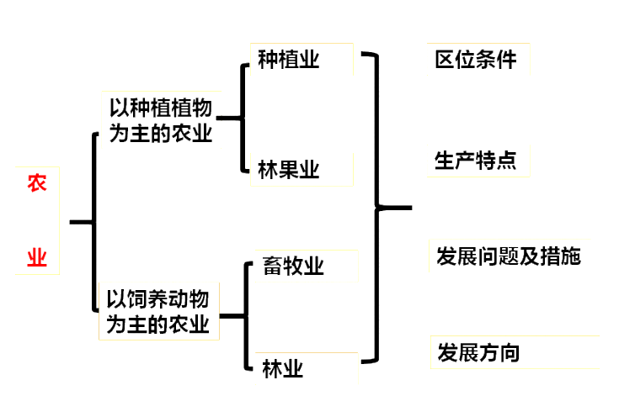

图1 “农业生产类问题”主题式的综合思维模式

**二.建构综合思维模式的教学设计策略**

教学设计特别是核心问题及其操作流程建构是课堂教学实施是否有效的前提。基于地理课程标准、考试大纲、相关试题和具体学生学情的学习材料的选取是极为重要的教学准备。在《自然条件对渔业生产的影响》这一课例中，笔者采用如下的方式来实现综合思维建构的有效教学设计，具体如下：

1.聚焦课标，凝练培养目标

农业区位条件的分析和评价是高中地理重要的教学内容，也是高考的常考点。渔业生产的区位条件是高考试题的一个常考点，但却没有在高中地理课堂教学中有具体的体现。因此，为学生搭建一个分析渔业生产的思维模式，特别是影响渔业生产的自然条件的分析方法是极为必要的。因此，笔者聚焦课程标准，将课堂学习目标设定为“结合案例，分析影响渔业生产的自然条件。”

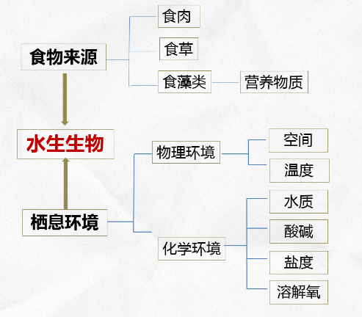那么“影响渔业生产的自然条件”有哪些呢？是否和一般的农业生产一致呢？笔者认为这便是对于某一类地理事物与其生存的地理环境间相互联系的综合思考，也就是综合思维能力培养的体现。从农业的定义来看，渔业是农业生产活动的一个部门，是人类利用水域中生物的物质转化功能，通过捕捞、养殖和加工，以取得水产品的社会产业部门。可以发现渔业生产的对象为水生生物，因此，可以把“影响渔业生产的自然条件”归类为水生生物的生存条件，进而可以从食物来源和栖息环境等角度去建构“影响渔业生产的自然条件”的综合思维模式（图2）,并推广至以自然条件对畜牧业发展的影响（图3）和影响动物生存的自然条件这样的可操作的地理综合思维模板(图4)

图2. “影响渔业生产的自然条件”的综合思维模式

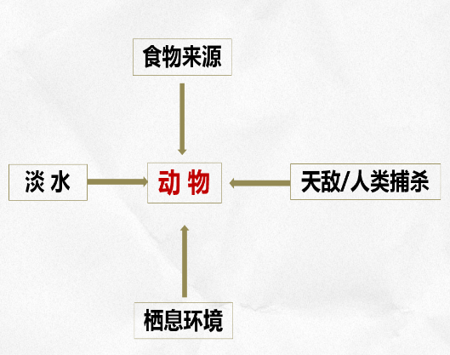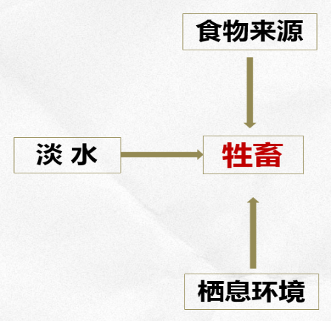

图3. “影响畜牧业生产的自然条件”的综合思维模式 图4. “影响动物生存自然条件”的综合思维模式

2.聚焦考情，选取情境材料

建构主义学习理论认为，知识并非依靠教师传授得到，而是在一定情境下，学生通过与教师和同学的交流，利用必要学习资料，通过意义建构的方式获得。课堂教学的实施需要基于具体学习材料情境搭建具体的情境。在课堂教学设计环节中，笔者通过聚焦高考考情，梳理了近五年来有关“自然条件对渔业生产的影响”这一主题的考试内容，选取这三组高考题作为综合思维建构的情境材料具体如下:

|  |  |
| --- | --- |
| 试题题号 | 考察内容 |
| 2013年全国Ⅰ卷36（2） | 分析尼罗河鲈鱼在维多利亚湖迅速繁殖的自然条件。（6分） |
| 2014年全国Ⅱ卷36（3） | 说明鄂毕河河口鱼类资源较少的原因。（8分） |
| 2015年全国Ⅰ卷37（1） | 分析大盐湖盛产卤虫的原因。（6分） |

由于学习目标所涉及的内容有具体的高考试题，因此，笔者将上述三组高考题作为学习材料，用于建构“影响渔业生产的自然条件”的综合思维模式的具体情境。

3.关注学情，合理建构流程

维果斯基的“最近发展区理论”，认为教学应着眼于学生的最近发展区，为学生提供带有难度的内容，调动学生的积极性，发挥其潜能，超越其最近发展区而达到下一发展阶段的水平，然后在此基础上进行下一个发展区的发展。因此，具体材料的使用需要考虑到学期需要。因此，结合学生的学习情况，我对选取的材料进行重组，以建构符合学生学情的学习流程：

首先选取“2015年全国Ⅰ卷37（1）分析大盐湖盛产卤虫的原因。（6分）”这一相对简单的问题来引导学生归纳“影响渔业生产的自然条件”思维方向，即要考虑食物来源（藻类）和生存环境（高盐度）。

然后运用“2013年全国Ⅱ卷36（2）分析尼罗河鲈鱼在维多利亚湖迅速繁殖的自然条件。（6分）。”这一组题目来印证和完善“影响渔业生产的自然条件”综合思维模式（生存空间的大小）。

最后选取“2014年全国Ⅱ卷36（3）说明鄂毕河河口鱼类资源较少的原因。”做课后测评材料。这样就为学生搭建了一个循序渐进，可操作的综合思维建构的过程。

**三.以建构综合思维模式为目标的教学实施策略**

有效的教学设计仅仅是学习活动的准备阶段，而教学实践过程中学生自主建构、方法指导和有效测评将是综合思维培养是否有成效的关键。在《自然条件对渔业生产的影响》这一课例中，笔者采用如下的方式来实现综合思维培养的有效教学实践，促进学生建构基本的综合思维模式:

1.基于学生体验的模式建构

因为需要把握自然环境的整体性以及自然地理与人文地理间的联系，综合思维能力是往往是学生地理学习过程中掌握难度较大的一种思维方法。学生如果不去亲身体验，结果往往就是只记住思维模板，却忘记了思维的路径。因此在操作过程中，笔者带着学生以自主讲评、建构思维过程并展示的形式让学生体验“影响渔业生产的自然条件”综合思维模式的建构。

2.加强学生答题方法指导

学生的学法指导是教师课堂教学中师生互动的关键，能否给予学生有价值的评价关乎学生学习的最终效果。在学生学习过程中，在 “食物来源”的建构的过程中，学生很容易地将盐度、空间和营养物质想到，但是缺乏一个完整的思维过程，因此出现鱼类以营养盐类为食的答案。因此，综合思维模式的建构需要带领学生去梳理各个地理要素间的联系与区别，进而建构有意义的思维模式。

3.关注实时的效果测评

实时的、具有针对性的实时测评或练习具有很强的提升作用。在课堂教学中，笔者选取“2014年全国Ⅱ卷36（3）说明鄂毕河河口鱼类资源较少的原因。”做课后测评材料，从逆向思维的角度去运用“影响渔业生产的自然条件”综合思维模式,使得学习的时效性得以保证，让学生对这一种新的新的思维方法有了深刻的认识。

**四.思考与展望**

建构以主题式学习为主的高中地理复习课可以实现知识的模块化，强化不同地理概念和地理规律间的联系，培养学生的综合思维能力。通过“教师建模—情境入模—测评用模”的设计思路和“学生自构—教师点拨—实时测评”的教学流程，可以有效地实现基于主题式高中地理综合思维能力的培养，打破传统地理知识为主线的架构，更好地与新课程标准和全国卷高考接轨。

但是主题式复习及对应的综合思维模式构建对教师的要求极高，处理不当极易让学生进入思维的误区。例如，在《自然条件对渔业生产的影响》这一课例中，笔者选取了的“卤虫产业”和“尼罗河鲈鱼”两个问题作为案例，进而归纳总结一般方法，但是课堂教学中发现学生在重构知识的过程中很难将卤虫产业与渔业生产构建直接联系。如果能够把“鄂毕河河口渔业资源少”这一问题放在前面，可能对于学生对于此类思维模式的构建，指向性更强。这说明在教学设计过程中对情景的创设需要考虑学生的学情，即学生在哪里？让后再去给学生搭桥，这样的效果可能会更好，否则“差之毫厘，谬以千里”。

因此，每个教师都必然是学习情景的策划者和参与者。我们既要能够从地理学的基本问题出发，从高考试题出发，引导学生利用所学知识去重新建构分析生活中地理问题的思维方法和思维习惯；又要关注学生学情和思维习惯，使教学针对性得到保证。

参考文献：

[1]汤国荣，论地理核心素养的内涵与构成，课程教材教法，2015（11）：119-120

[2]林崇德，21世纪学生发展核心素养研究，北京师范大学出版社，2016年3月

[3]中华人共和国教育部.普通高中地理课程标准（实验）[S].人民教育出版社2003

[4]杰基▪阿克里和贝思▪丹克特（美），刘彦译.优质提问教学法—让每个学生参与其中[M]，北京：中国轻工业出版社，2009

# 培养“区域认知素养”为目标的区域地理教学策略

（陈文，双流棠湖中学，610200； 杨漪，双流中学，610200）

**摘要:**从区域视角认识地理事物和现象的意识以及对地理事象空间格局的观察力，运用区域分析、区域比较等方法简要认识并评价区域发展的能力是区域核心素养培养的基本要求。近年来，全国卷高考地理试题往往以某一区域为背景，考察高中地理主干知识，关注学生对区域的认知和理解。随着全国卷新高考试题命制立意向“核心素养”培养的转变，高中区域地理教学中实现“区域认知”这一核心素养的培养，提高区域地理学习的有效性变得极为重要。本文以具体案例为载体，在区域地理教学中对“区域认知”这一核心素养培养的几点思考。

**关键词:**区域地理；区域认知；教学思考

即将颁布的高中地理新课程标准指出“区域认知”是人们对区域的特征、问题进行分析、解释、预测的意识和能力，“区域认知”素养的培养有助于人们从差异性的角度，分析和认识地理环境以及它与人类活动的联系。近年来，全国卷高考地理试题往往以某一区域为背景，考察学生对区域的认知和理解。随着全国卷新高考试题命制立意向“核心素养”培养的转变，高中区域地理教学中也需要调整区域地理教学方向，以更好地帮助学生应对高考。那么，如何在高中区域地理教学中如何实现“区域认知”这一核心素养的培养呢？笔者将结合自身教学实践，以具体案例为载体，在区域地理教学中对“区域认知”这一核心素养的几点思考。

**1.区域地理教学中“区域认知”素养培养的基本原则**

1.1聚焦课标，强化不同尺度区域的认知要求

地理学者以不同的尺度来界定区域，从本地和国家一直到大洲和全球，不同的区域自然、人文要素不同,认识的内容和方法也有所不同。区域的差异主要体现在尺度和属性的差异上, 区域地理的教学源于对不同尺度的区域的认识，明确对于某个区域认识什么，怎样认识之后，才能有效地组织该区域的地理教学。依据初中地理课程标准，区域可分为大洲-地区-国家-国家内次级区域四个尺度，不同尺度区域的认知要求不同，具体如下表：

|  |  |
| --- | --- |
| 区域类型 | 区域认知核心 |
| 大洲 | 简述地理位置 |
| 概括区域特征 |
| 地区 | 描述地理位置 |
| 分析区域自然环境特征及其对当地人类活动的影响 |
| 国家 | 指出地理位置 |
| 概括自然环境特征 |
| 说出交通、资源、人口、经济发展等人文环境特征 |
| 次级区域 | 评价地理位置 |
| 分析自然环境特征 |
| 归纳人文要素分布 |
| 分析区域联系 |
| 对比区域差异 |
| 分析环境与区域发展的关系 |

因而在大洲的地理教学中，核心就是简述大洲的地理位置（经纬度位置、海陆位置和相邻位置），概括其自然特征。对地区的认识则主要是：描述地理位置，分析区域自然环境特征及其对当地人类活动的影响。对国家的认识则是：指出地理位置，概括自然环境特征，说出交通、资源、人口、经济发展等人文环境特征。对区域的认识则为：评价地理位置，分析自然环境特征，归纳人文要素分布，分析区域联系，对比区域差异和分析环境与发展。

1.2区域认知应关注区域显著特征

区域是地理事物分布和组合的载体，是地理综合思维形成的基石。由此可以发现认识区域就是认识区域的地理位置、区域特征、区域差异、区域联系和区域发展等，其中区域的地理位置和区域特征尤其重要，各个区域的特征应选取其特别显著的特征。大洲、地区、区域更关注自然地理特征的学习，而国家则更强调人文地理特征的分析。如亚洲主要学习季风气候，而学习日本则强调农业和工业的发展。如何认识不同尺度的区域呢？事实上，从大洲—地区—国家—区域，尺度在不断缩小。对于大尺度的区域，教学上应关注其共性和整体特征，而对于小尺度的区域，则应关注其差异性和细节特征。随着区域尺度的不断缩小，应从关注区域特征转向关注区域联系和区域发展，学习要求应从“概述”转向详细分析。

1.3区域认知应关注区域特殊地理事象

区域地理教学应注重“区域特殊地理事物描述”：一是与一般原理、规律不尽相符的特例；二是特定区域出现的独特自然地理现象；三是某些地区人类独特的适应自然的生存方式。如学习非洲时会设计问题：“刚果河为什么没有形成河口三角洲？”，该问题则选取了非洲刚果河流域比较反常的现象为切入点吗，以非洲刚果河流域为载体，结合河口三角洲的形成原因的思维模板，形成对河口三角洲形成原因的重新思考。学习日本时会涉及“为什么日本西侧沿海地区冬季降水较夏季多？”,该问题则是基于日本典型的冬雨现象，结合降水的影响因素，形成分析冬季降水多的思维模板。

**2.以培养“区域认知素养”为目标的教学实践**

综上所述，我们可以发现“区域认知”具有一般的思维法则，高中区域地理学习实际上就是将区域认知思维方法在某个区域上的运用。不同类型的区域其关注的重点不一样，教授给学生的认知方法也就有很大的差别。通过不同区域的认识，我们可以以区域为载体，重构中学地理核心问题的思维模式。那么，就一具体的区域，如何实现“区域认知”的基本原则的有效运用呢？笔者以“日本”这一主题为例,探讨以培养“区域认知素养”为目标的教学实践。

2.1理清区域的认知要求，明确学习目标

根据义务教育阶段地理课程标准要求和高考地理考试大纲的要求，不同尺度区域需要学生认识和理解的地理知识和运用的地理技能有很大的差异。因此，在认识过程中首先需要理清区域的认知需求，并结合具体的情景材料和学生学情，预设具有操作性的学习目标。

日本是东亚地区的一个国家，也是可以看作一个地区，即岛屿地区，这是我们区域地理复习中经常选取的一个区域。通过日本的学习，我们可以为学生提供一个岛屿地区自然环境特征和岛屿国家社会经济发展的分析模式。当然我们不可能在短短的时间里不可能对日本的每个方面都有全面而具体的认识，因此需要在教学中对日本学习内容的选取应综合“认识地区”和“认识国家”两类标准，在综合取舍的基础上对日本从而确定出“日本”这一课时的学习目标:

(1)阅读区域图，描述日本的地理位置特征并分析其对区域社会经济发展的影响;

(2)阅读地形图和城市气候资料，分析日本的地形特征及其对区域降水和河流的影响;

(3)阅读地形图，分析日本自然环境对其农业发展的影响;

(4)阅读工业城市分布图，描述日本主要工业区的分布特征，并分析其原因。

通过这样一个学习目标，我们能够提取“日本”这一堂课学生需要认知的三个核心问题:即日本的地理位置、领土组成,日本自然地理环境特征及相互影响和日本如何因地制宜发展农业、工业,从而理解岛屿国家的基本认知方法。

2.2基于区域认知原则的教学设计

建构主义学习理论认为，知识并非依靠教师传授得到，而是在一定情境下，学生通过与教师和同学的交流，利用必要学习资料，通过意义建构的方式获得。预设的学习目标的实现，首先需要创设出有效的学习情境,区域认知素养的形成更需要借助具体的图像材料和文本材料来实现；其次需要行之有效的课堂教学实施指导策略和教学评价方法。

以学习目标（2）阅读地形图和城市气候资料，分析日本的地形特征及其对区域降水和河流的影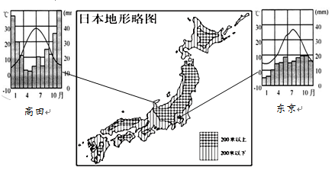响为例,为了达成这一目标，笔者首先创设如下问题情境。(1)阅读日本地形图，描述日本的地形特征;(2)比较高田和东京降水的季节差异，并分析其原因。然后再课堂教学中通过此情境，引导学生在认知日本的地形特征和判读两个城市基本气候特征的基础上，结合日本处于季风气候区这一基本区域条件，分析高田多冬雨的原因，进而形成该区域冬雨区分布的规律及地形对其分布的影响的思维方法。并进一步选取了“冬季日本雪灾频发。右图为日本位置和山地分布示意图。指出日本雪灾分布的主要地区，并分析原因。”这一测评问题为其提供实时的效果评价。

2.3归纳认知某一类型区域的基本思维模式

通过对上述问题的探讨，学生对日本的地理位置、领土组成,日本自然地理环境特征及相互影响和日本如何因地制宜发展农业和工业有了清晰的认识，理解了作为一个岛屿国家，日本的自然环境特征和社会经济发展的特点。进而以“日本”这一区域作为案例，形成岛屿地区其地形特征、河流特征和气候特征的分析思路以及岛屿地区（国家）国家区域发展的一般思路：即种植业、渔业等农业发展条件，岛屿地区(国家)工业的外向型特征和岛屿地区(国家)工业的交通条件分析思路。

从区域视角认识地理事物和现象的意识以及对地理事象空间格局的观察力，运用区域分析、区域比较等方法认识并评价区域发展的能力是区域核心素养培养的基本要求。由此可见区域认知是一种思维方法，而不仅仅是对区域地理知识的记忆。因此，我们需要全面地梳理不同区域认知的基本方法，重点学习区域的特殊特征并构建对比区域间的差异的基本思路，形成具有普遍性的分析思路，进而培养学生的区域认知素养，提升学生应对全国卷高考的能力。

**参考文献**

[1]汤国荣，论地理核心素养的内涵与构成，课程教材教法，2015（11）：119-120

[2]林崇德，21世纪学生发展核心素养研究，北京师范大学出版社，2016年3月

[3]中华人共和国教育部.义务教育地理课程标准（实验）[S].人民教育出版社2011

# 巧用“思维链”培养高三学生地理综合思维能力

-----以一轮复习《自然环境的整体性》为例

（陈文，双流棠湖中学，610200； 杨漪，双流中学，610200）

**摘要:**综合思维作为人们全面、系统、动态地认识地理事物和现象的思维品质和能力,是高考考察的地理核心思维能力之一。运用可视化的“思维链”将综合思维的过程展现出来是实现综合思维能力培养的有效路径和方法。但不同层次学生的综合思维能力差异明显，需要建构不同的“思维链”才能实现学生综合思维能力的培养，以达到高考试题考查的要求。本文结合具体实例，探求如何通过帮助高三学生设计建构地理学习的“思维链”,实现分层教学的有效实施，进而提升课堂教学有效性。

**关键词:**高中地理；思维链；分层教学

综合思维是指人们全面、系统、动态地认识地理事物和现象的思维品质和能力，是高考考察的地理核心思维能力之一。 “综合思维”素养的培养有助于让学生能够从整体性的角度，分析和认识地理环境，以及和人类活动的关系，这不仅是学生终身地理核心素养的要求，更是应对当前地理学科高考的必备能力。根据一定的“可视化思维链”将综合思维的过程展现出来是实现综合思维能力培养的有效路径和方法。但是，不同层次学生的综合思维能力差异明显，需要建构不同的“可视化思维链”才能实现学生综合思维能力的培养，以达到高考目标的要求。本文以《自然环境的整体性》为例，探求如何通过帮助学生设计建构地理学习的“思维链”,实现分层教学的有效实施，进而提升课堂教学有效性。

1. **利用“思维链”实现综合思维过程可视化**

地理学是以综合分析为特色的学科，需要全面、系统、动态地认识地理事物和现象，高中地理学科中主要的地理规律、地理原理和地理过程也都需要进行综合思考和分析。这些综合思维的建构需要在剖析地理环境各要素间相互联系的基础上来实现。采用“思维链”的形式可以建构地理要素间的相互联系，实现综合思维的可视化。因此，可以在进行具体教学设计之前，根据具体的学习目标，建构与之相对应的学科知识思维链，实现相关知识结构的可视化。

以《自然环境的整体性》为例，其包含的核心知识能深刻地反映了学生地理综合思维的培养的要求。在课标分解和教材梳理的基础上，可将课标拆解为以下三条更为具体的目标：

* 结合案例，分析区域地理环境各要素协同演化的过程。
* 结合案例，分析一个要素变化对自然地理环境的影响。
* 结合案例，分析某区域的变化对相关区域的影响。

为达到上述三个目标，选取“楼兰古国消失”的具体情境材料设计了以下三条学习目标：

* 阅读区域地图，分析气候对自然地理环境的影响。
* 结合示意图，分析水文变化对自然地理环境变迁的影响。
* 阅读图文材料，分析某区域的变化对相关区域的影响。

根据上述三条具体的学习目标，可建构三条实现相关知识结构可视化的思维链条：

思维链一：气候对其他自然地理要素的影响

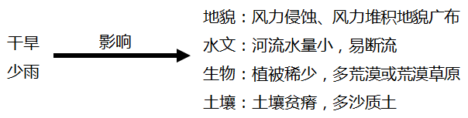

思维链二：水文变化对自然地理环境变迁的影响

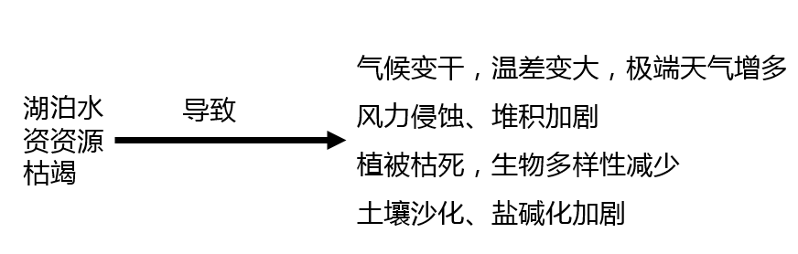

思维链三：分析某区域的变化对相关区域的影响。

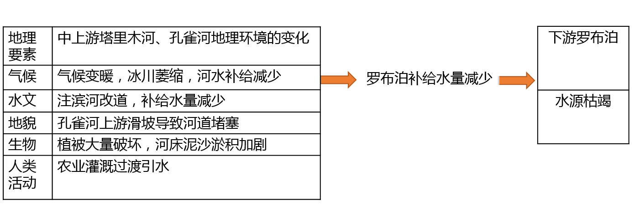

**2.利用“思维链”实现有效分层教学设计**

维果斯基的“最近发展区理论”认为教学应着眼于学生的最近发展区，为学生提供带有难度的内容，调动学生的积极性，发挥其潜能，超越其最近发展区而达到下一发展阶段的水平，然后在此基础上进行下一个发展区的发展。不同层次学生最近发展区的层级不一样，但高考的考试目标却是同一个。因此高中地理复习课的设计需要符合学生的基本学情，对不同层次的学生，要达成相近的学习目标，需要采取不同的设问方法。参照布鲁姆目标分类法的相关理论，对于学习能力较好的班级或学生，可以设计为较笼统的包含较高层次认知水平的问题，对学习能力较差的班级或学生，则需要将一个较高层次认知水平的问题拆分成问题串，以进阶方式开展问题教学，使学生学习由较低层次认知水平向较高水平过渡。而有效利用 “认知思维链”可以保证进阶式分层教学得以实施。

在《自然环境整体性》这一节课中，为了实现“分析区域地理环境各要素协同演化的过程”这一学习目标，笔者设计“分析古楼兰地区气候对区域自然地理环境影响”这一主干问题，并提供 “阅读某区域图及相关气候资料图，分析古楼兰地区气候对区域自然地理环境影响。”这一主干问题。

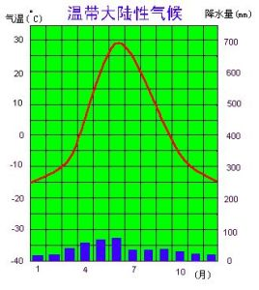

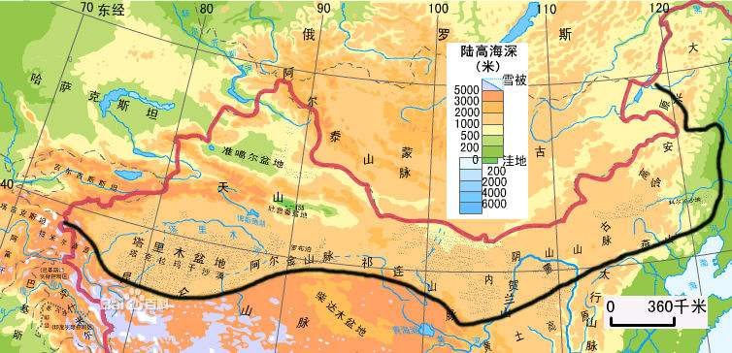

**楼兰**

“分析古楼兰地区气候对区域自然地理环境影响”这一问题要求学生综合分析自然环境中气候这一要素对其他自然地理要素的影响。该问题的解决需要学生构建起如下“认知思维链”来综合分析：

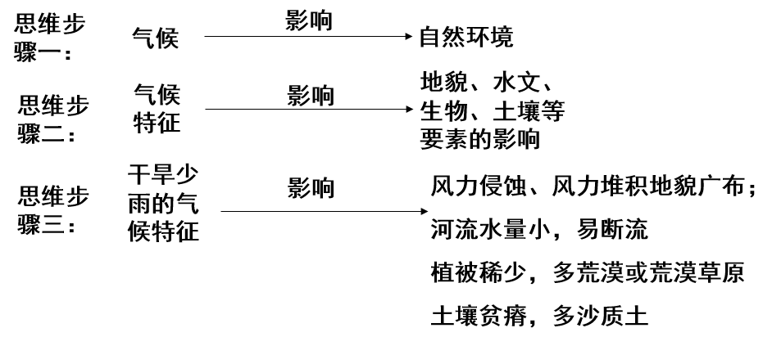

上图中“认知思维链”的构建采用了分步走的方法，体现学生分析“古楼兰地区气候对区域自然地理环境影响”这一问题需要进行的具体思维过程。步骤一是学生明确问题指向的过程，步骤二是学生将抽象问题拆解，理解气候对自然环境的影响是气候特征对自然环境其他要素的影响，是对“自然环境各要素是相互联系，协同演化并共同建构整体自然环境”这一自然环境整体性的运用；步骤三是结合图文信息，描述该地区气候特征是如何影响区域地貌、水文、植被、土壤等要素的。

通过该“综合思维链”的剖析，笔者根据比较学生层次差异发现对于学习能力较强层次学生可以自主建构该思维过程，或尝试让其学会直接建构该思维过程；但学习能力较差层次学生在步骤一到步骤二过程中易出现整体性思想把握不清晰的问题，进而影响步骤三知识的调用，因此可在此实现不同层次学生问题的差异化设计，具体如下：

|  |  |
| --- | --- |
|  | **预设问题** |
| **班级A**  **（学习能力较强层次）** | 问题1. 阅读图文资料， 分析古楼兰地区气候对区域自然地理环境影响。 |
| **班级B**  **（学习能力较弱层次）** | 问题1（1）阅读图文资料，描述古楼兰地区的气候特征。  问题1（2）阅读图文资料，分析古楼兰地区气候特征对其河流水文特征的影响。  问题1（3）阅读图文资料，分析古楼兰地区气候特征对其他自然地理要素的影响。 |

**3. 利用“思维链”助推课堂教学的评价转型**

通过建构“思维链”，可以找准课堂设问和活动的切入点，实现高中地理课堂的分层教学,进而提升教学的针对性和操作性。但是利用“思维链”提升的不仅仅是教师对教学过程设计的清晰度，更应该是学生的综合思维能力和品质。这就需要实现在课堂教学中利用思维链实现课堂教学的转型，真正达到提升学生综合思维能力和品质的目标。具体来说可以采用以下策略来实现：

一方面，利用“思维链”为学生呈现问题解决的思维过程。传统课堂教学评价往往是教师在教师通过语言对学生学习结果进行评估和打分，整个思维过程中缺乏思维链的呈现，学生往往只知结果，却无法再现任职过程。但教学评价过程中，针对学生提供答案或者问题，不仅要呈现参考答案，帮助学生从知识上解决该问题，还需要为学生提供具体的结构化的思维模式图解，帮助学生以图像化的形式建构问题与答案，情境——问题——答案的关联，从而学会综合分析和判断推理。在《自然环境整体性》这一课例中，为了检测学生对自然环境整体性的理解，选取如下高考示例来呈现：

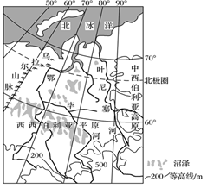下图所示的西西伯利亚平原地势低平，冻土发育，沼泽广布。

分析西西伯利亚平原沼泽广布的原因（8分）

教师评价方式一：（答案呈现及评分）

地势低平、排水不畅（2分）；

气温低，蒸发量小（2分）；

下部土层冻结，阻滞水分下渗（2分）；

凌汛导致河水泛滥（2分）；

教师评价方式二：（思维链）

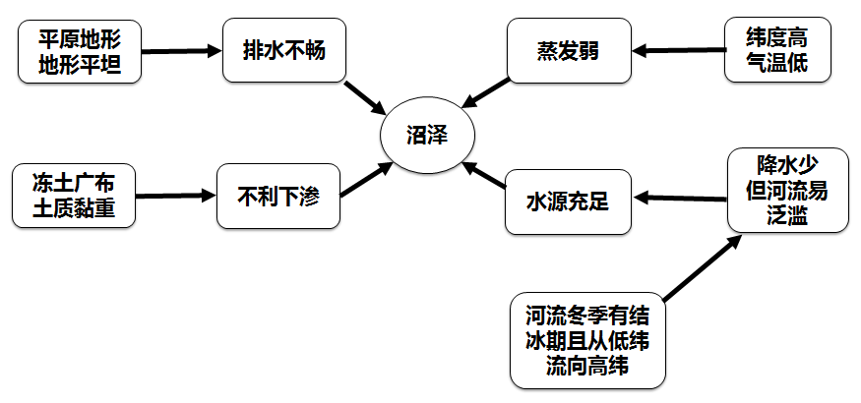

另一方面，教会学生运用思维链来解释具体综合分析类问题。除了教师示范，在课堂教学中还需要引导学生利用“思维链”去自主解决问题。因此需要教会学生在评析试题的过程中采用结构化、可视化的语言来建构综合分析的一般方法。并提供给学生展示表现得机会。

“授人以鱼，不如授人以渔”。地理综合思维能力作为高考考查的核心能力和素养，必须为学生提供提升这一能力的路径和方法，否则就是空谈。而这一能力的形成首先需要教师总体把握对应学习目标的相关知识结构；其次需要选取学生可能在思维链中出现认知困境的地方进行分解，以满足学习能力较弱学生的学习，达到分层教学的目的；最后还需要在教学过程中为学生展示具体问题的综合思维过程，并让学生学会自我建构该思维过程。在此基础上，才能实现通过有效方法的能力培养。

**参考文献：**

[1]汤国荣，论地理核心素养的内涵与构成，课程教材教法，2015（11）：119-120

[2]林崇德，21世纪学生发展核心素养研究，北京师范大学出版社，2016年3月

[3]中华人共和国教育部.普通高中地理课程标准（实验）[S].人民教育出版社2003

[4]杰基▪阿克里和贝思▪丹克特（美），刘彦译.优质提问教学法—让每个学生参与其中[M]，北京：中国轻工业出版社，2009

# 以水稻种植业为例的农业区位问题解决教学策略探究

摘要农业区位分析应以学生的生活和学习经验做枝，认真分析学情，从他们认知的角度去选择适合的案例和预设恰当的问题，在创设真实情景条件下启发学生的思考。这样在嫁接了教师的知识和经验以后，学生才能在自己的树枝上开出绚丽的花朵。

关键词 水稻种植业 农业区位 问题解决教学 有效问题设计

接知如接枝——我们要以自己的经验做根,以这经验所发生的知识做枝,然后别人的知识方才可以接得上去,别人的知识方才成为我们知识的一个有机部分.任何有效的教学都始于对学生已有经验的充分挖掘和利用.

——陶行知

1.对问题解决式教学的认识

美国著名哲学家、教育家约翰·杜威认为问题解决是一个符合人的认知规律、循序渐进的、分阶段的过程。美国亚利桑那大学的梅克教授运用多元智能理论，18年来在美国及世界30多个国家和地区开展了“发现”(DISCOVER)项目实验，创立了以开发学生潜能为目标的“问题体系”。这个体系以“问题”为中心，以“方法”为中介，以“答案”为结果，根据学生的智力发展水平构建了五个层次的教学结构，揭示了五种类型的“问题解决”情景对于开发学生潜能的功能作用。“问题解决”教学已经成为各国各科教学改革的一个重要策略，更多地用于发展学生思维、探索、创新、实践等能力。

前苏联教育科学院院土马赫穆托夫的《问题教学》的理论与实践给我们提供了思路．教师通过问题设计引导学生围绕问题展开学习活动．教师的主导作用主要表现在把学生带入“问题”情境后，有效地组织学生进行“探索学习”，让学生在问题解决的过程中，获取知识、形成技能、发展能力。 而学生的主体作用则表现为学生自觉进入问题情境后，以“实践、探索、体验、发展”为中心主动开展的“探索学习”．通过观察、动手操作和实验等实践活动，去寻找事物间的联系、提出地理猜想；通过探索地理知识之间的内在联系，深化对知识的理解，在知识经验之间建立更为丰富的联系，形成更为整合、更为融会贯通的知识结构；在地理知识的形成、发展和应用过程中，获得地理情感体验，建立起地理学习的信心。提高学生的地理素养，提高应用意识，培养协作精神。

2.对有效问题的认识

进行问题式教学势必要设计有效的问题，高中地理的有效问题应该具有以下四个方面的特征：一是能够达成一个或者更多的教学目标；二是关注重要的课程内容；三是能够促进在规定的认知水平上思考；四是清晰地阐明所要问的内容。②

3.对农业区位的认识

农业区位的含义有两层：一是指农业生产所选定的地理位置，例如泰国的水稻种植业在湄南河平原等地，澳大利亚的牧羊业分布在东南部等地；二是指农业与地理环境（包括自然环境和社会环境）各种因素的相互联系，这些因素就是农业的区位因素。农业的区位选择实际上就是对农业土地的合理利用。①

成都平原是我国的商品粮基地之一，农业区位分析首选学生身边的地理现象，以水稻种植业做为案例进行农业区位分析符合学生的认知特点。

4.对高中地理区位理论相关问题设计策略的认识

高中地理，重在一个“理”字，即逻辑性，因此高中地理问题的设计应该充分体现学科特点：问题的设计要有逻辑，问题的答案要有逻辑，这样才能有效的训练学生的思维。一堂课中的问题设计应该按照人类认知习惯，由简到难，由浅及深，由感性到理性。

人的记忆有短时记忆，也有长时记忆。死记硬背和碎片式的知识仅仅能够在短时期内存在学生记忆中。高中地理区位分析只有让学生自己认识到地理事物是什么，有什么特征，在哪里，为什么能在那里，它的存在对周边地理环境有什么影响，存在什么问题，如何解决，形成一个体系，一个思维链，这样才能形成深刻的长时认识。

5.以水稻种植业为例的农业区位分析的有效问题设计

5.1理论依据——高中地理新课程标准2016版，培养现代公民必备的地理核心素养的要求③

5.11人地协调观：指人们对人类与地理环境之间关系秉持的正确的价值观。人地关系是地理学最为核心的研究主题和基本的思维视角。在对水稻种植业区位分析设计问题的时候应该贯彻人地和谐发展，区域可持续发展的观念。

5.12综合思维：指人们全面、系统、动态地认识地理事物和现象的思维品质和能力。人类生存的地理环境是一个综合体。在不同时空组合条件下，自然和人文要素相互作用，综合决定着地理环境的形成和发展。

5.13区域认知：指人们对区域的特征、问题进行分析、解释、预测的意识和能力。人类生存的地理环境存在着明显的区域差异，这是地理环境最基本的特征。不同的区域自然、人文要素不同，人地关系的形式和问题也不相同。

5.14地理实践力：指人们在考察、调查和模拟实验等地理实践活动中所具备的行动能力和品质。野外考察与室内实验、模拟相结合，是现代地理学研究的主要方法，也是高中地理课程特有的学习方式。在条件许可的情况下，组织学生进行社会实践，在真实的情景中的学习更能引起学生的共鸣，同时，将学科知识运用于指导实践也是我们的目的。

5.15 课标对农业区位的要求：

结合实例，分析农业的区位因素。

举例说明主要农业地域类型的特点及其形成条件。

结合实例说明农业生产活动对地理环境的影响。④

5.2 对问题情景材料的选取

学生经过高一上期的学习，已经具备一定的获取图文材料信息的能力，水稻种植业在必修2教材中以案例的形式呈现，有不少的图文资料，应该加以充分的利用，如水稻的习性，亚洲气候类型的分布，人口分布，地形图等。对于预设问题所需材料可论文加入，如中国水稻的分布图，长三角农业结构变化示意图等。完整呈现问题和相应情境作为学生学习的基础和背景，避免将情境仅作为“导入”的做法，并引导学生在充分理解情境的前提下展开学习。

5.3有效问题的设计策略：设计有递进关系的问题链

5.31 问题1.读教材P43活动1，说出水稻的生长习性

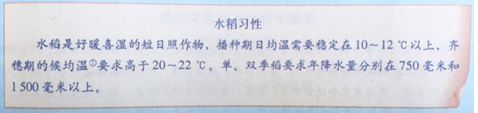

根据预设问题，学生能够根据文字材料回答出：

学生1：水稻喜暖喜湿，是短日照作物。

学生2：水稻在生长期内需水量大。

5.32 问题2.读中国水稻分布图和气候类型分布图，描述中国水稻的分布特点，并从气候的角度分析其成因。

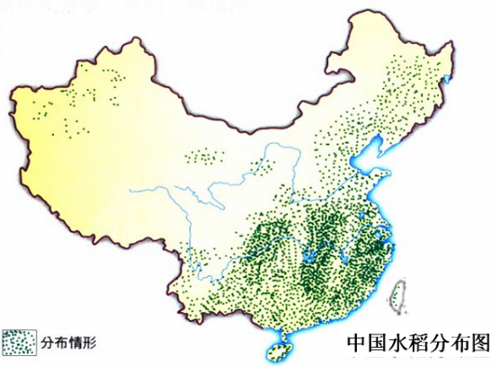 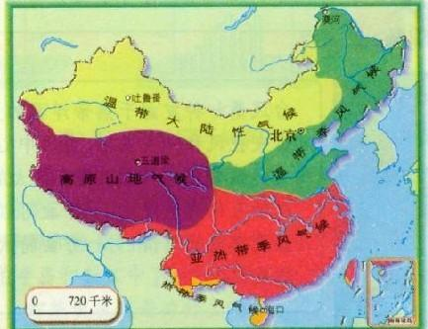

学生能够从中国水稻的分布图中获取：

学生1：中国水稻主要分布在东部季风区，特别是南方地区。

能够结合水稻的习性和中国气候分布图，思考水稻的分布和气候特征的匹配性。

学生2：我国东部以热带、亚热带、温带季风气候为主，夏季高温多雨，而水稻喜温喜湿，适合水稻的生长。

着重强调季风气候的雨热同期的特点和水稻喜暖喜湿习性的匹配。

教师可引导学生结合案例讨论分析气候要素中光照（强/弱、时长长/短）、热量（多/少）、降水(多/少、季节分配)、气温日较差（大/小）等方面如何具体影响农业区位选择。

5.33 问题3.读教材P47文字材料和图3.11，分析中国水稻的分布除了受气候因素的影响，还有哪些原因？

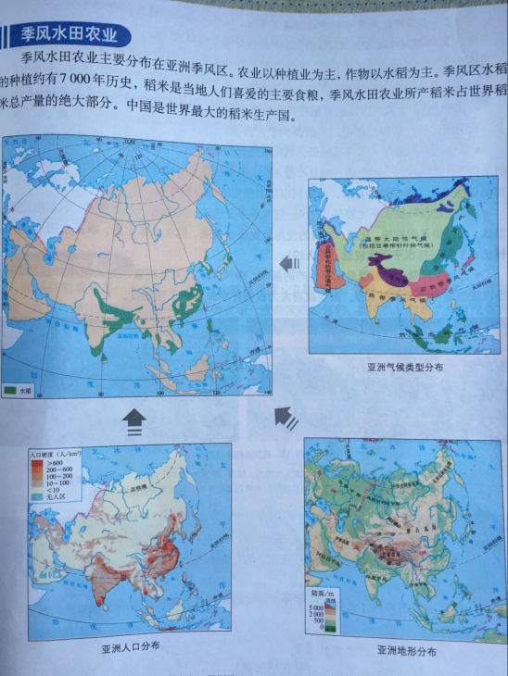

学生能够从亚洲地形分布图上获取：

学生1：中国东部地形以平原、丘陵为主，地势平坦开阔，适合发展种植业。

学生2：河流和湖泊众多，有充足的灌溉水源。

学生3：位于河流的中下游，土壤深厚肥沃。

加上上一问题中的气候因素，及时归纳影响我国水稻分布的自然因素。

学生能够从亚洲人口分布图上获取中国人口分布特征，得出影响中国水稻分布的社会经济因素：

学生1：我国东部人口众多，市场需求量大。

学生2：我国人口众多，有充足的劳动力。

学生能够从文字材料中获取信息：

学生1：水稻种植有7000年历史，历史悠久，有丰富的种植经验。

学生2：稻米是当地人喜爱的主要食粮。

引导学生及时归纳，影响我国水稻分布的社会经济因素。

5.34引导学生读中国水稻分布图:干旱的西北地区是否有水稻种植业的分布?

问题4.说出西北地区水稻分布特点及主要影响因素。

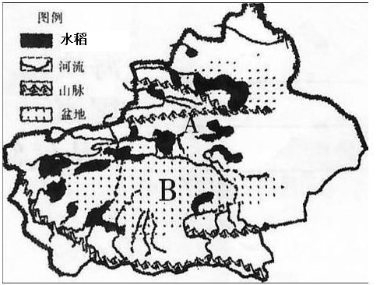

学生1：分布在河流沿岸及山麓平原地带。主要影响因素：水源。

该问题意在让学生通过水稻分布的非地带性，从普遍到特殊的认识地理事物的分布规律。

5.35引导学生读中国水稻分布图和中国南方地区地形图,思考云南部分地区缺少水稻分布的原因。问题5.说出云南局部缺少水稻分布的主要影响因素。

学生1：云南地处云贵高原，喀斯特地貌广布，地势崎岖，不利于发展种植业。

5.36 问题6.读长三角农业结构图，分析长三角水稻种植面积所占比重的变化及原因。

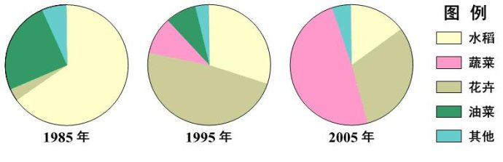

学生1：长三角水稻种植面积比越来越小。

学生2：长三角地区经济发展迅速，城市化水平提升快，产业结构发生变化，农业用地减少；地价上涨，水稻种植占地面积大，且单位面积产值低；市场对花卉、蔬菜的需求量增大，花卉、蔬菜等单位面积产值高于水稻，因此农业结构发生变化，水稻种植的面积越来越小。

该问题意在引导学生用发展、变化的眼光看待农业区位因素对农业生产的影响。

5.37 问题7.读教材P48，归纳季风水田区的水稻种植业生产特点。

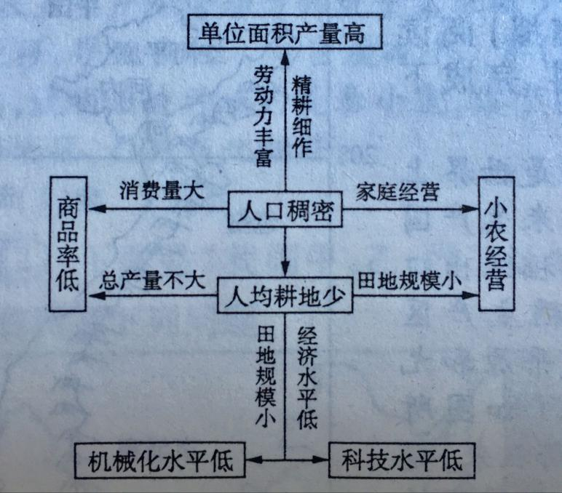

该题目阅读教材后学生可独立归纳，教师引导学生绘制关系图。

5.38问题8. 结合季风水田农业的生产特点，试分析季风水田生产对水、土壤和地形等地理要素的影响。

小组1：（1）对水：

* ①季风水田农业的基础是灌溉，而季风区旱涝灾害频繁，所以修建了大量水利工程，在旱时引水灌溉，在涝时排水，从而改变了水循环的过程。
* ②水田中因施肥、喷洒农药等，对水质的影响较大。

小组2：（2）对土壤：水稻生长需水量大，使该地区土壤长期浸泡在水中，形成蓄水保肥的水稻土。

小组3：（3）对地形：水稻生长过程中需保持有水，因此水田区通过地形改造，使地形趋于平坦，或者形成梯田景观。

问题8是教材P48活动原题，该题目最能体现人地协调观，但在完成地理要素对农业区位选择的影响的分析后，逆向思维难度较大，需要小组合作完成。影响是一个中性词，分为有利影响和不利影响，课堂探究农业生产对地理环境的影响无需面面俱到，只作为思维引导，给学生自主建构人地协调观留白。

5.39问题9.结合水稻生产对水、土壤和地形的影响，说出在水稻生产过程中可能产生的问题及对策。

问题9针对水稻在生产过程中对水、土壤和地形的不利影响进行分析，思考解决措施，意在引导学生预测和认识在人类生产活动中可能产生的问题，综合的分析利弊并思考解决途径，如何实现区域经济、生态、社会的可持续发展，进而形成自己的人地协调观。

5.40 学生社会实践

在条件许可的情况下，学生自发或者由学校统一组织进行农业生产社会实践，深度参与某一农业生产活动，并按照从问题1-9的顺序撰写实践报告。

我国是农业大国，农业区位分析应以学生的生活和学习经验做枝，认真分析学情，从他们认知的角度去选择适合的案例和预设恰当的问题，在创设真实情景条件下启发学生的思考。这样在嫁接了教师的知识和经验以后，学生才能在自己的树枝上开出绚丽的花朵。

参考文献：

①《地理2》人民教育出版社课程教材研究所，地理课程教材研究开发中心编著，2009年4月第3版，人民教育出版社，2016年11月

②《优质提问教学法：让每个学生都参与其中》【美】Jackie Acree Walsh,Beth Dankert Sattes著，刘彦译，中国轻工业出版社，2013年12月

③《普通高中地理课程标准（征求意见稿）》2016年10月

④《全日制普通高中地理新课程标准》

⑤《课程改革与问题解决教学》陈爱苾 ，首都师范大学出版社，2010年1月

# 由一则新闻引发的地理试题创作

四川省双流棠湖中学 孟海军

**摘要：**在高考备考过程中，我们经常发现学生做过的错题，还是一而再、再而三的错。为此，我们经常教育学生面对高三无数的试题和考卷时，要求学生整理错题集，以增强复习的针对性和实效性。然而，如果能够有一套针对学生突出问题的试题，对提高学生复习效率，提升教学效益肯定会有很大帮助。试题的创作除了对学生问题了如指掌之外，还要求教师能够关注学生身边的地理现象、对课程标准和考试大纲有深刻的理解、善于收集整理试题创作的相关地理信息。

**关键字：**地理 试题 创作

在高三地理教学中，能够根据学生、学情，命制针对突出问题或薄弱环节的地理试题，对提高学生高考复习效率，提升教师教学效益都有很大帮助。而试题创作本身就是教师应用专业知识引领专业素养提升的过程。本文从生活出发，利用生活中的一则新闻报道来创作地理试题。

一、地理试题创作的来源

清明小长假期间，观看了中央电视台《焦点访谈—绿水青山就是金山银山》节目，讲述的是“停锯挂斧”仪式在大兴安岭林区举行，自今年4月1日起，大兴安岭林区将全面停止天然林商业性采伐，转入生态建设和林区发展的新阶段。

生态文明建设是我国社会主义现代化建设中的时代主题，在这则新闻的基础上，引发了我联想到大兴安岭林区为何停止商业性采伐，对于“停锯挂斧”事件当地肯定存在着一些争议，由此可以命制一道来源于生活的开放性试题。在此基础上，进行材料的收集和整理可以很好的针对东北地区的突出自然特征和人文特征来创作一组非选择题。

二、地理试题创作的应遵循的原则

1、试题的素材应来源于生活实际，关注时代主题，力求贴近学生生活。

切忌不可杜撰材料，试题呈现的材料应该给学生以直观的感受，让学生感到亲切，让学生感兴趣，让学生有话可说，以此来体现地理学科的价值，即让学生学习于生活有用的地理。

2、试题应体现地理学科的特点。

试题考查内容应为高中地理主干知识，符合《2017年普通高等学校招生全国统一考试大纲》和《普通高中地理课程标准（实验）》的要求，体现高考考核目标与要求，突出对学生基础知识、基本技能的掌握程度和综合运用所学知识分析、解决地理问题等能力考查。

3、试题应符合学生的认知水平，遵循学生认知规律。

试题要求达到让学生依据图文材料和所学知识，能够获取和解读地理信息，调动和运用地理知识、基本技能，描述和阐释地理事物、地理基本原理与规律，论证和探讨地理问题。试题命制的小题间应层层递进式的设问，让学生在答题的过程中，认知水平得到提升。

三、地理试题创作的主要方向

面对同样的素材，不同的人会有不同的命题思想，创作出的试题也是千差万别的。因此，创作的试题应该是学生的普遍问题，应该依据《考试大纲》、《地理课程标准》，应该把握住高中地理主干知识，应该体现地理学科特点和学科价值。

根据大兴安岭林区“停锯掛斧”的事实材料，确定试题创作主要方向为：

1、以东北地区为背景，来创作试题：

该区域是学生非常熟悉的区域，是人教版高中地理《必修三》中第四章第一节内容。在此背景下，突出考查东北地区自然特征和人文特征，以及自然特征对人类经济活动影响。

2、比较分析内蒙古高原某地与东北平原某地的气候特征：

气候是自然地理的主干内容，也是高考必考点，更是影响人类生存和发展的重要因素。

3、分析气候特征对东北平原某地人类活动（农业生产）的影响：

一个地区的自然特征（地理位置、地形地势、气候和河流）及其对当地人类活动影响，一直是高考非选择题常见的设问方式。

4、分析大兴安岭森林工业发达的原因：

人类生产活动（工业生产）一直以来都是历年高考命题的落脚点。

5、大兴安岭林区“停锯掛斧”的辩证分析：

针对现实生活中具有争议的地理问题，要求学生能够用科学的语言、正确的逻辑关系，提出必要的论据，论证和解决地理问题，也是高考对学生能力考查的体现。

关于试题的设问方式还需要多学习和借鉴近几年的高考试题，特别是水平较高的教育部考试中心试题。对于中心词的把握、答题指令词的推敲、答题限定词的选取都需要不断的琢磨、不断的修改，必要时还需要请教经验丰富的教师和命题专家，以期使试题质量得到保证。

四、地理试题创作素材的收集与整理

1、地图材料的收集与整理：

地图来源于人教版地理《必修三》—“4.3 东北地区的地形”，并在此基础上重绘。根据试题创作方向有取舍的重绘图中地理要素：经纬线、等高线（根据分层设色地图转绘）、主要河流、重要城市、国界、海域、领国等基本信息；叠加铁路、甲乙两地等解题信息；添加图例等必要信息。

2、气候数据的收集与整理：

甲地为新巴尔虎右旗，位于呼伦贝尔草原，是典型的畜牧业分布区；乙地为齐齐哈尔，位于松嫩平原，是典型的商品谷物农业分布区。两地的气候数据来源于天气网（http://www.tianqi.com/qiwen/china/）—“中国全部城市天气和气温查询”。

3、文字材料的收集与整理：

文字材料来源于百度百科—“大兴安岭”词条，新闻节目《焦点访谈—绿水青山就是金山银山》，大兴安岭林产工业网—“林产工业简介”等，对这些素材进行有目的的编辑整理，形成试题材料。

五、地理试题创作成果展示与评分标准拟定

1、试题展示

根据材料，回答下列问题。（24分）

材料一：图1为东北地区地图。

**120°**

**130°**

**50°**

**40°**

1000

**200**

**甲**

**乙**

**大**

**兴**

**安**

**岭**

**等高线**

**河流**

**铁路**

**城市**

***渤***

***海***

***海***

***海***

***黄***

***日***

***本***

**北京**

**蒙**

**古**

**俄 罗 斯**

图1

**200**

|  |  |  |  |  |  |  |  |  |  |  |  |  |  |
| --- | --- | --- | --- | --- | --- | --- | --- | --- | --- | --- | --- | --- | --- |
|  | 月份 | 1 | 2 | 3 | 4 | 5 | 6 | 7 | 8 | 9 | 10 | 11 | 12 |
| 甲 | 气温(℃) | -18 | -13 | 3.5 | 6.5 | 14.5 | 20.5 | 23 | 21.5 | 14.5 | 5.5 | -6 | -15 |
| 降水量(mm) | 2 | 2 | 6 | 18 | 30 | 67 | 129 | 90 | 46 | 20 | 4 | 9 |
| 乙 | 气温(℃) | -21 | -17 | -7.5 | 3.5 | 12 | 19 | 22 | 19.5 | 12.5 | 3 | -9.5 | -18 |
| 降水总量(mm) | 1 | 1 | 2 | 8 | 14 | 37 | 79 | 68 | 27 | 7 | 2 | 2 |

材料二：表1为甲、乙两地气候资料。

表1

材料三：大兴安岭是中国重要的[林业基地](http://baike.baidu.com/view/1376860.htm" \t "_blank)，其森林覆盖率达74.1%。大兴安岭森工企业与哈工大、东北林大等实现校企联合，其产品畅销国内外。2015年4月1日，“停锯挂斧”仪式在大兴安岭林区举行，自此，大兴安岭林区将全面停止[天然林](http://search.xinmin.cn/?q=天然林" \t "_blank)商业性采伐，转入生态建设和发展的新阶段。

（1）与乙地相比，说出甲地降水量的差异，并分析原因。（6分）

（2）分析甲地气候可能给农业生产带来的不利影响。（6分）

（3）请依据材料，分析大兴安岭地区森林工业发达的优势条件。（8分）

（4）大兴安岭林区的“停锯挂斧”事件在当地存在着一些争议，你是否赞同该地区“停锯掛斧”？请依据材料信息和所学知识说明理由。（4分）

2、拟定评分标准

（1）差异：甲地年降水量多于乙地，甲地夏季降水量多于乙地（2分）；

原因：甲地为温带季风气候，年降水量比乙地多；甲地距海洋比较近，受海洋影响大，年降水量比乙地多（2分）；夏季，甲地受东南季风控制，夏季降水量比乙地多（2分）。

（2）甲地为种植业（商品谷物农业），甲地纬度较高，热量不足，农作物只能一年一熟（2分，只答其一给1分）；秋春季节气温较低（寒潮灾害多发），农业生产易遭受低温冻害（2分，只答其一给1分）；夏季降水量大（多暴雨），农业生产易遭受洪涝灾害（2分，只答其一给1分）。

（3）该地区是我国重要林区，森林资源丰富（2分，只答其一给1分）；有铁路通过（距海洋较近），交通便利（2分，只答其一给1分）；该地区城市众多（距京津唐地区较近），市场需求量大（2分，只答其一给1分）；与众多大学合作，工业生产技术水平高（2分，只答其一给1分）。

（4）赞成：大兴安岭森林资源经过长期采伐，树种不断减少，特别是珍稀树种及原始森林，生态环境一旦破坏恢复非常困难（2分）；该地可发展林产品加工工业安置伐木工人，或就地安置，从事森林的养护工作（2分）；该地可发展林产品深加工工业，延长产业链，提高产品附加值，提高经济效益（2分）；停止伐木后，可以恢复该地区的生态环境，充分发挥森林的环境效益（2分）。（答两点得4学科网(www.zxxk.com)--教育资源门户，提供试卷、教案、课件、论文、素材及各类教学资源下载，还有大量而丰富的教学相关资讯！分）。

不赞成：大兴安岭地区森林覆盖率高，有充足的森林资源可供采伐（2分）；林业生产可以通过间伐的方式进行，保证林业资源的可持续利用（2分）；森林资源开发，可以促进当地经济发展（2分）；森林资源开发，可以增加就业机会，利于社会稳定（2分）。（答两点得4学科网(www.zxxk.com)--教育资源门户，提供试卷、教案、课件、论文、素材及各类教学资源下载，还有大量而丰富的教学相关资讯！分）。

六、重新审视、修改完善地理试题

1、依据“专心法则”，重新审视试题

“专心法则”告诉我们，当我们一直专注于试题创作时，会忽略周边的事物或事实。这样就很难把握试题创作是否准确，甚至是否正确（特别是评分标准），就像我们熟悉的牛顿请客的故事一样。所以，当试题创作完成之后，适当运用“衍射心理”效应，把注意力转移到其他事物上；再根据遗忘规律，隔一段时间，再来重新审视试题，即从新的视角对题目、材料、评分标准等不完善的地方进行修改补充。

2、依据“苏东坡效应”，修改完善试题

“苏东坡效应”告诉我们：“不识庐山真面目，只缘身在此山中”。自己创作的试题，自身很难从客观的角度做出正确的评价。因此，请教经验丰富的教师或试题命制专家进行审阅就势在必行了，根据专家提出的意见进行修改，使试题能更针对学生、学情，从而提高学生高考复习效率，提升教师教学效益。

**参考文献：**

[1]教育部考试中心.高考文科试题分析（2017年版）[M].高等教育出版社.2016

[2]曾玮.新课程地理学科高考试题命制研究[M].广东教育出版社.2013

[3]张亚南.论地理试题的编制[J].地理教育.2000（3）

[4]谢明.原创地理试题命制方法与技巧[J]. 地理教育.2016（5）

[5]李志刚.实证型地理资源与地理试题命制[J]. 中学地理教学参考.2014（9）

[6]饶水平等.2015年高考地理热点试题设计[J]. 中学地理教学参考.2015（4）

[7]袁少民.“北京与张家口联合申办2022年冬奥会”试题设计[J]. 中学地理教学参考.2015（6）

# 在班级管理中，运用沟通技巧培养教育学生

四川省双流棠湖中学 孟海军

**摘要：**

在班级管理工作中，教育学生无疑是班主任工作的重点。那么，班主任在教育学生时，如何才能达到最佳效果，既能使学生心悦诚服的接受教育，又能帮助学生改正不良的习惯，就成为摆在我们面前的首要任务。然而，与学生沟通不但能了解学生的真实想法，还能使学生在愉悦的气氛中接受教育，在宽松和谐的环境中领悟到做人、做事的道理，从而更有助于帮助学生解决问题。

**关键词：**

沟通 教育 学生 问题

乌申斯基说过：“如果教育家希望从一切方面教育人，那么他就应当先全面了解人。”要想全面的了解学生，班主任就要与学生进行沟通，通过与学生之间建立良好的人际关系，从而收集了解学生的真实想法和思想动态，这样就更有利于教育、转化和培养学生。

本文结合本人在班主任教育工作中的实际情况，从沟通教育的出发点、运用沟通技巧教育学生的一般步骤和运用沟通技巧应注意的问题等三个方面阐述教育培养学生在班主任工作中的实践：

一、沟通教育的出发点——人本主义观点

人本主义的主要观点是：任何人都有着奋发向上、自我肯定、无限成长的潜力，人是理性的、积极主动的、能够对自己负责、有正确价值取向的个体。人本主义观点要求我们在教育学生时，不能将学生处于从属地位，不能居高临下的对学生进行教育，不能把自己的意识强加给学生。根据人本主义的观点，班主任在对学生运用沟通技巧教育时应该把握以下几个原则：

1、平等的与学生沟通

平等是人和人之间的一种关系、人对人的一种态度。与学生沟通要取得良好的教育效果，必须与学生建立起真正平等关系，即与学生在精神上互相理解，互相尊重把对方当成和自己一样的人来看待。这就要求班主任抛开传统教育者的身份观念，而作为自我与学生平等交流。也只有平等的交流才能使双方的情感交流，并相互信任，也只有平等的交流才能解决学生遇到的实际问题。

2、真诚的与学生沟通

曾国藩曾经给“诚”下过定义:“诚于中,必能形于外”。真诚在内心就是纯净无污染，表现于外就是真实不虚、率真自然。由此可见，真诚的心行就像阳光雨露般，能温暖人心，净化心灵。真诚的与学生沟通是自内而外、表里如一的，它不仅是发自内心，还会表露于教育者的一言一行。要想取得学生的信任就要与学生真实诚恳、真心实意的交流，从心底感动学生而最终获得学生的信任，要使学生时刻明白你是在和他交心，而不是在教育他。就像我们通常所说的，当学生意识到你是在教育他时，那么你的教育就已经失败了。

3、肯定和相信学生的能力，用发展的眼观看待学生所出现的问题

《教室中的皮格玛利翁》告诉我们教师对学生的态度足以影响到学生的行为，当我们认为班级里的学生都是很调皮、很难管教时，学生的问题就会令你天天头痛，一天到晚有处理不完的事情；如果反过来，我们认为班级里的学生都是很有教养、很好学、很勤奋时，学生的问题就会少很多，在处理起来也会得心应手。这就是我们常说的，你认为一个人是怎么样的他就是怎么样的。由此可见，转变教师对学生的态度对改变学生行为是至关重要的。

肯定和相信学生的能力，相信学生的巨大潜力，用发展的眼光看待学生出现的问题。因为每个人在成长的过程中都会犯这样或那样的错误，都会遇到这样或那样的问题。而作为学生成长的引路者，我们不能把自己的观念强加给学生，要肯定每一个学生都是积极的、主动的、向上的，然后关注每一个学生在成长的过程中遇到的问题，俯下身来通过沟通和交流，帮助学生解决遇到的问题。

二、运用沟通技巧教育学生的一般步骤

在我所任班主任工作的班级中，对学生进行沟通教育的一般按以下4个步骤开展，但并不是每一次沟通教育都严格按照下列步骤进行。这要根据学生的具体情况和学生在沟通教育过程中的状态，适时调整交流步骤，如与学生交流不畅，就要提前结束，准备下一次教育内容；如与学生交流之后，学生意犹未尽，就要拓展延伸教育的内容。具体教育步骤如下：

1、耐心倾听，并做出真诚的情感回应

 班主任在教育过程中，应该先让学生先讲话，鼓励学生把他的感受和观点全部表达出来，而不要急于劝说和引导学生。因为，这会使学生感到很不被尊重和无法表达自己的真实想法而感到失望，从而失去对班主任的信任。一旦失去了信任，后面的教育就无法进行，更不用说要取得良好的教育效果了。

在班主任与学生沟通的过程中，最重要的不是讲，而是听。因为倾听需要班主任把注意力全部转向学生，努力理解学生所表达的内容，并对这种理解作出回应，如用点头微笑，同时回应“很好，请继续！”鼓励学生继续表达下去。在沟通教育的过程中，甚至有时不需要班主任说什么，学生在倾诉的过程中自己就领悟了做人、做事的道理。

2、换位思考，帮助学生理智的分析问题

班主任通过倾听学生的倾诉，已基本了解学生的真实想法，或事件的经过，或问题的症结所在。那么，这时就需要班主任从学生的视觉去重新审视问题——即换位思考，给予学生更多的理解和支持，让学生时刻都能感受到老师是信任和能帮助他的。

接下来就要帮助学生理智的分析问题，要想理智的分析问题，就要从客观角度出发，不掺杂当事人的任何情感因素在里面。这时，班主任就要善于运用释意的方法，释意是指对学生所倾诉的全部内容加以综合整理，简明扼要，客观准确的复述给学生。通过释意让学生客观、公正的分析、评判自己的行为是否得当，不当的地方在哪里，应该怎么做才能弥补，需要承担什么样的责任？释意的目的是使学生有机会再一次来深刻地剖析自己所面对的问题，从而为解决问题，做好铺垫。

3、师生共议，探讨解决问题的方法

在学生对自己的问题，有了比较深刻和理智的认识后，班主任就要主导这次沟通进程，和学生一起来探讨解决问题的方法。就如柏拉图所说：“教育非它，乃是心灵转向”。班主任教育学生，是要学生从内心深处认识到自己的言行所带来的困扰自己或他人的一系列问题，也就是说，只有学生自己认识到了自己的错误和错误原因，明确了自己所要承担的责任，才能从根本上甩掉思想包袱，放松精神，获得心理平衡，从而真正地解决问题，改正自己不良的行为或习惯。

4、共同分享，避免类似的问题再次发生

俗话说：“吃一堑，长一智。”师生共同总结此次沟通的体会或感悟，共同分享在沟通过程中的快乐和喜悦。让学生体会到与班主任沟通是轻松和愉快的，是能帮助自己解决问题的，让学生乐于与班主任交流。同时要教会学生如何避免遇到类似问题和困扰，积极地面对问题和挫折，主动地寻找解决问题的方法，在获取知识的过程中，身心都得到健康快乐的发展。

由于学生的意志、品质还在发展，自制力、毅力还不够强，沟通教育并不能一蹴而就。因此，班主任在沟通教育后还应观察学生的行为表现，及时向任课教师、家长和班级同学了解情况，根据学生的行为表现情况，甚至班主任还需要准备进行第二次教育。

三、运用沟通技巧教育学生应注意的问题

为保障班主任与学生的教育顺利进行，取得比较好的教育效果，在教育的过程中还需要特别注意以下几个问题：

1、在沟通过程中，始终给予学生微笑

微笑是人类最好看的表情。在与学生交谈中，就要求班主任改变传统的教育观念，把微笑带入交谈过程，欣赏学生，并建立和谐、温馨的交谈氛围，消除学生紧张、不安的心理，拉近师生之间的距离。这时的微笑一定要是发自内心的微笑，并把这种微笑带给学生，鼓励学生勇敢地表达出心中的想法。

2、在沟通过程中，恰当使用非语言技术

有研究证明，人在接受外界信息时，总体效果=7%言语+38%声音+55%的面部表情。由此可见，要在沟通教育中，取得好的教育效果，非语言技术很重要。非语言技术包括：面部表情、身体语言、声音特征等等。

在人类的面部表情中，眼睛的地位十分重要。在交谈中，班主任要用目光注视学生，以表示对他的谈话感兴趣，鼓励他继续讲下去。但不要始终盯着学生不放，如果发现学生有意避开目光接触时，就要赶紧移开目光，避免学生出现紧张和不安的情绪。除了眼睛之外，班主任还可以使用眉毛、头部等，来给学生传达相应的信息，如扬一扬眉毛、皱一皱眉毛、不时的点头示意都会告诉学生老师的惊讶、反对或认同意见。

人类的身体语言可以传递很多信息，在与学生交流中，最起作用的是手势和身体姿势。比如说摸摸学生的头、拍拍学生的肩膀、把身体向学生一侧倾斜等等，都可以传达老师对学生的谈话很感兴趣，在不同程度上可以缓解学生紧张不安的心理。但要切记，肢体语言不宜过多，动作幅度不宜过大，以免造成对学生指指点点的感觉。

声音特征是指说话的音量、语调、语气等。这些特征的变化会对沟通效果产生很大影响，如同一句话，用不同的语气、语调表达出来，就会变成截然相反的意思。班主任在沟通教育时的声音特征应该是低沉、缓慢、柔和、有起伏的，一定要避免由于声音特征而出现让学生误解的情况。

3、在沟通过程中，及时给予学生赞美

莎士比亚说过：“赞美是照在人心灵上的阳光，没有阳光，我们就不能生活。”我们的学生也需要赞美，特别是在出现问题、情绪低落的时候，更需要老师的安慰、鼓励和赞美。这就要求我们平时要善于观察，能发现学生的优点与长处，在沟通中及时给予学生赞美，给学生极大地鼓励和支持。对学生的赞美一定要发自老师的内心，更不能无中生有，真诚、真心的赞美会使学生放开自我、表露自我，心无芥蒂的与老师交流。

人之相交，贵在交心。良好的师生关系是教育成功的关键，与学生推心置腹的交流，不但可以缓解紧张的师生关系，更能取得学生的信任，打开学生的心灵之锁，帮助学生解决问题，促使学生身心健康快乐的成长。

**参考文献：**

[1]傅宏.班级心理健康教育理论与操作[M]．南京师范大学出版社，2010

[2]任恩刚 张卫萍.班主任带班常见问题与应对技巧[M].内蒙古大学出版社，2009

[3] 沈秋云.掌握谈话艺术,提高班级管理实效——浅谈班主任工作中与学生的谈话技巧[J].作文成功之路:中,2014(9)

[4] 路青松.运用沟通艺术提高班级管理效率[J].教育,2016(4)

[5] 黄威阳.谈班级管理中的沟通技巧[J].基础教育论坛 ,2016(7)

# 高中地理习题的有效性挖掘及运用

**——以一习题引发的思考**

**四川省双流中学 郝碧娅**

**【摘要】地理综合思维中多维度分析是其重要的部分，而在高三地理教学中，习题课所占比例较大。教师课堂设计与学生课堂反应会有一定差异，如何利用差异充分挖掘习题的潜在价值，用学生的一种思维方式，借力打力实现多维度分析的培养，以实现教学目标是本篇论文着重阐述的内容。**

**【关键词】多维度**

《高中新课标标准》提出学科核心素养，其中提出综合思维这一素养，对其分析到：学生运用综合思维方法，就能够从多个维度对地理事物和现象进行分析，认识各要素之间相互作用、相互影响、相互制约的关系，并在一定程度上解释其发生、发展和演化的过程，从而较全面地观察、分析和认识不同地方或区域的地理环境特点，并且能够辩证地看待现实生活中的地理问题。在高中地理教学中，常常出现预设问题与学生解题、答题思路不统一的情况。在这样的情况下，教师若能发掘试题的特点，并引导学生灵活运用知识，预设的教学环节虽然有所改变，但却能为学生打开灵活思维的窗口，将地理学的综合思维融入学习，不失为一种所得。

在某示范课上，一个习题打开了我思考的大门，当堂课为高三一轮复习课，学习目标为理解地理环境的整体性特征。教师在引入和典例中，引导学生分析了自然环境的组成要素，并深入分析了区域气候特征对其他要素的影响，从而印证自然环境的整体性。接下来在学案中设计了一个跟踪练习，原题如下：

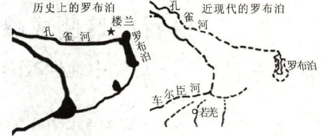青铜器时代这里恰值高温期，高山冰川萎缩，河水补给不足，沿途蒸发下渗，湖面缩减；东汉以后，塔里木河中游的支流注滨河改道，导致罗布泊水量快速减少；公元3世纪后，流入罗布泊的孔雀河上游发生滑坡而堵塞，导致罗布泊严重缺水；地处丝绸之路要道，各国为了利益过度垦种，良好的植被受到严重破坏。从20世纪50年代开始，塔里木河、孔雀河两岸用水需求激增，特别是农业灌溉，消耗了塔里木河、孔雀河等罗布泊的水源，终于导致罗布泊消亡。

结合下表，归纳罗布泊水源枯竭的原因。（10分）

高三一轮复习的学生已对必修一第四章地球上的水知识有了梳理和掌握，通过对材料和设问的分析后，很自然就联想到影响水资源的因素这一答题模板，进而从水资源的补给、支出两方面开始入手进行答题。具体思维方式如下：

罗布泊水源枯竭

水源补给

水源支出

内陆干旱地区

冰川融水为主要补给

孔雀河上游河道堵塞

河流汇入

注滨河改道

植被破坏

蒸发、下渗

冰川萎缩

过度引水灌溉

单就设问与答案而言，学生思路清晰，表达准确，确为优质解答，但这里也正是不完美的地方。该堂课的复习内容是自然环境的整体性，而学生在答题时却未从这个维度进行分析，虽然答案为佳，偏离了主题，或学生还未将整体性特征与题目产生联系。从某一方面来讲，欠缺了思维的多维度与综合性。进而我开始思考，如何处理这奇妙的“意料之外”呢？既能达到完美解题，又能优化学生思维，实现多维度分析。

那么再回顾学习目标：理解自然地理环境的整体性。整体性表现有三，其一便是具有统一的演化过程，具体解读为某一要素的变化会引起其他要素甚至整个自然环境的变化，所谓“牵一发而动全身”。那么从组成自然环境的要素入手，再来分析材料，不难发现各要素皆有体现。分析过程如下：

罗布泊水源枯竭

气 候

生 物

气候变暖，冰川萎缩，河水补给减少

注滨河改道，补给水量减少

孔雀河上游滑坡导致河道堵塞

水 文

植被大量破坏，河床泥沙淤积加剧

地 貌

人文环境

自然环境

农业灌溉过渡引水

分析至此，不难看出从自然环境的整体性角度也可得到一样的答案。这也就体现了地理的多维度思维特点。回顾整个过程，教师在此时对习题的正确处理及对学生引导的价值便得到了充分的体现。如何利用好习题，让一题变多题，让思维绽放火花，确实值得我细细思考。

思考不仅在此，反思环节，为何学生在初解题时会直接用影响水资源的因素？而不运用刚复习的整体性特征？这么一想自然可以发现在题目设问上引导不足。那么为了达到本堂课的复习、练习目的，将原有习题进行一定的修改是必然的。将设问从原来的“结合下表，归纳罗布泊水源枯竭的原因。”，改为“结合下表，从自然环境的整体性角度归纳罗布泊水源枯竭的原因”。当限制性条件列举出后，指向性更加明确，学生的思维也有了方向，自然能达到预设目的。

高三习题课课时所占比重大，而新课改着重的是对地理素养的培养和提升，只着眼于题的练，就会使课堂失去方向性，因而迎接全国卷新高考地理教师，对习题的分析、思考、改编、运用变得尤为重要。在课堂中将地理学科核心素养渗透到教学环节，潜移默化的对学生加以影响，以实现培养适应社会发展、变化的新人才的目标。

# 高中地理课堂教学有效提问研究

——基于课堂观察LICC模式的探索

【摘要】课堂提问是教学过程中师生之间进行思想、情感交流的重要方式，是课堂教学的重要组成部分。无论是春秋时期，孔子的“启发式”教学，提出“不愤不启，不悱不发，举一隅不以三隅反”，还是古希腊时期，苏格拉底的“产婆术”，即讽刺、助产、归纳和定义等，都无一例外地强调了提问从古至今的重要性。然而，在我们的实际课堂教学中，提问的作用发挥得远远不够，在提问方式、叫答方式、理答方式和教学目标等方面都存在显著问题，降低了提问的有效性，影响了教学质量的提高。因此，基于课堂观察LICC模式对高中地理课堂教学有效提问的研究，旨在探讨实践中的问题及解决策略。

【关键词】 高中地理 课堂 有效提问 策略

****一、有效提问的价值****

有效提问，即教师在精心预设问题的基础上，通过创设良好的问题情境，在教学中生成适切的问题引导学生主动思考、质疑和对话，全面实现预期教学目标，并对提问及时反思与实践的过程。有效提问的主要功能是激发学习动机、启发学生思维、提示学习重点、获得反馈信息、培养参与能力和联络新旧知识。

低效提问表现在提问随意造成“满堂问”、问题启发性不强、学生参与程度低等。

无效的地理课堂提问则表现在多而杂的提问、缺乏思维深度的提问、教师“话语霸权式”提问和与“地理”无关的提问。教师陷入这些误区都不利于我们实现“有效提问”。

可见，有效的课堂提问是学生学会知识、积累知识的重要途径之一，能激发学生高认知水平的思考，培养学生的问题意识。因而要高度重视课堂提问的有效性才有利于教师与学生的教与学，达到现代化课堂的理想境界，更有利于我们教育事业的发展与进步。

因此， 在当前状况下如何提高课堂提问的有效性， 激发更多的学生参与课堂提问，促进课堂的互动交流和合作， 是值得我们关注的问题。

课堂提问的有效与否是具有相对性的。本文试图结合LICC模式，从真实的课堂教学中寻找有效提问所具有的特点，从而把握什么是有效提问，以及在实践中如何运用有效提问。

**LICC模式对课堂的理解是：课堂是复杂多样的且充斥着丰富的信息。为此，将课堂教学分为4个维度：学生学习（Learning）、教师教学（Instruction）、课程性质（Curriculum）与课堂文化（Culture），将每个维度分解成5个视角，再将每个视角分解成3至5个可供选择的观察点，形成了“4维度，20视角，68观察点”的课堂观察量表。**

从具体明确的观察点出发，例如在“学生学习”的维度中的“自主”视角的观察点举例，如“自主”中的“学生可自主支配时间是多少”，以此作为自主开发课堂观察量表的依据，让研究者在微观上进一步把握高中地理课堂教学的出发点。LICC模式作为专业的听评课活动，从操作层面也提供了完整的实施程序，即课前会议、课中观察、课后会议三步骤，为研究高中地理课堂教学提问的有效性提供了有力保障。根据阶段重点，经讨论确定，**本次从５个维度、７个观察点来观察课堂提问的有效性，即问题设计、问题表达、候答情况、叫答情况、理答情况。**

****二、高中地理课堂的提问观察组织****

**课前会议：**我们课题研究小组在观察的前两节课进行讨论，讨论张老师关于《大规模的海水运动》的教学内容、目标、策略、环节等，最终研讨决定，通过观察该教师的提问、理答、课堂即时评价情况来研究其问题驱动教学的有效性，历时40分钟。

**课中观察：**以课题组借鉴崔允漷教授等专家成果研制的《高中地理课堂提问观察量表》为研究工具，将高一地理张老师及全班学生作为研究对象，采用现场观察的方法，将师生问答的情况予以记录后并按顺序编号，再依据《高中地理课堂提问观察量表》，对每个问题依次进行记录。

**地理学科《大规模的海水运动》课堂提问有效观察表**

|  |  |  |  |  |  |  |  |
| --- | --- | --- | --- | --- | --- | --- | --- |
| 问题设计 | 类型与层次 | 思维  水平 | | ①低层次问题数量 | 22 | 如“什么是洋流？”“直布罗陀海峡在哪里？” | |
| ②高层次问题数量 | 9 | 如“洋流的形成过程和风带有什么关系？” | |
| 思维  方式 | | ①聚合式问题数量 | 18 | 如张老师上学生比较太平洋和印度洋洋流模式异同，学生发现了南印度洋和南太平洋洋流模式基本一致，进而探究发现共同的主要动力是东南信风和盛行西风；学生发现北印度洋和北太平洋洋流模式差异明显，探究出原因是北印度洋洋流受季风影响显著。 | |
| ②发散式问题数量 | 13 |
| 思维  比重 | | ①内容性问题数量 | 23 | 如洋流模式的形成过程的学习中，张老师允许学生利用教材中的现成答案来回答问题，学生的答案貌似正确，但未必真正理解。 | |
| ②加工性问题数量 | 8 |
| 针对性 | 针对教学目标 | | | | 教学问题针对教学目标，紧扣核心知识关系和相关能力的问题；从问题难度看，约20％的问题适宜优生，60％的问题适宜中学生，20％的问题基本上都能回答。集体提问６次，问题的针对性较强，师生交流较充分。 | |
| 针对特定学生学情 | | | |
| 问题表达 | 清晰性 | | 提问简洁自然、明确，与学生认知水平相符 | | | 课堂上教师提问36个，多数问题注意到学生认知水平，可操作性和针对性较强，有助于学生理解知识的互相联系，形成完整知识体系。 | |
| 启发性 | | 提问有助于激发和学生思维 | | |
| 候答情况 | 时间 | | 教师提问和学生反应间的暂停时间 | | | ５－10秒 | |
| 学生回答和教师反馈间的暂停时间 | | | ３－５秒 | |
| 叫答情况 | 课堂  参与 | | 参与对象、次数、时间 | | | 课堂上教师提问36次，学生的参与度高；根据问题难易，提问时间从１秒到10位秒不等。 | |
| 叫答方式与技巧 | | |
| 理答情况 | 澄清 | | 用不同的术语重新陈述同一个问题的数量 | | | ４个 | |
| 追问 | | 让学生解释自己答案的原因 | | | 16个 | 追问要点，面对学生答错、答不出、答案有偏差或不够准确等情况，运用一些方法转换角度、指出重点、分析判断、类比归纳、降低难度、补充、同伴助答等启发引导学生自己得出结论。 |
|  | | 让学生举例说明 | | | ６个 |
| 转问 | | 让另一个学生回答同一问题的数量及解决技巧 | | | ２个 |
| 后续 | | 对待悬置问题的态度 | | | 师生共同探究 | |
| 问题的数量及解决方式 | | | ２个，课后作业方式处理 | |

****三 、高中地理课堂提问教学观察分析****

课堂观察LICC模式为高中地理课堂提问有效性提供了参照的基本框架，根据课堂观察记录，主要**问题设计、问题表达、候答情况、叫答情况、理答情况五个维度进行分析。**

**1.问题设计**

本节课中张老师的问题设计中，前半节课低层次思维水平的问题占比重较大。例如：“直布罗陀海峡位置在哪里？”等。在地理学习中，通过对低层次思维水平问题的提问让学生再现地理知识，为知识建构打下基础；但是通过对高层次思维水平问题的提问可以实现知识建构。例如：“直布罗陀海峡的表层海水如何流动？”,“洋流的形成过程和风带有什么关系？”等。张老师的问题设计采用聚合式和发散式搭配结合，聚合式问题让学生将注意力集中到地理事物之间的共性上，发散式问题就强调地理事物之间的差异。例如：张老师在课堂上让学生比较太平洋和印度洋洋流模式的异同，学生发现了南印度洋和南太平洋的洋流模式基本一致，进而探究发现共同的主要动力——“东南信风”和“盛行西风”。学生发现了北印度洋和北太平洋的洋流模式差异明显，进而探究出原因：北印度洋洋流受季风影响明显。从统计数据看,张老师能结合课程标准的要求，针对教学任务的各个环节，提出与核心知识关系密切的问题，问题的目的性非常明确。从问题难度上看，大约有20%的问题适合资优生，60%的问题适合中等生，20%的问题面向所有学生。本节课共提了6个集体回答的问题。课堂中师生交流的面广且问题针对性强，引导学生对知识的再现较多使用内容型提问，较少提问加工性问题，思维深度有待进一步提高。例如：在洋流模式的形成过程学习中，个别学生利用教材中的现成答案来回答问题，貌似正确未必能理解如果将问题细化，通过设置问题的生成，让学生将洋流模式的形成过程把文字描述转变成有意义的动态过程，则提问效果更佳。

**2.问题表达**

本节课的提问有30 多个，能注意面对学生实际认知水平，可操作性和针对性较强，且能联系新旧知识，有助于学生形成完整知识体系。如将洋流的运动模式转换为示意图，并且与风带分布图相对应，反映地理基本原理的示意图，用示意图提问有利于发挥学生的想象力、判断力，便于记忆。循序渐进，设计递进式追问将复杂知识进行合理分解，降低难度。如直布罗陀海峡洋流分析思路：位置——两大洲——两大洋——盐度差异——水位差异——表层海水的流动方向，层层递进激发学生思维，掌握现象的内在联系。提问达到预期目标，面向全体学生，突出提问的目的性、科学性、启发性、层次性特征。

**3.侯答情况**

张老师对侯答时间的把握程度较好,能把握住提问和反馈之间的时间点。“提问与学生反应之间的暂停时间”约为5—10秒,以供学生思考并组织语言进行回答。学生的回答是建立在思考的基础上，当学生给出答案后，张老师能及时做补充，这个时间点的掌握也很关键。例如：在导入新课的时候，张老师通过提问“什么是洋流？”从而引发学生思考并主动看书寻求答案。在这个过程中,张老师老师大致停顿5 秒钟的时间，让学生有充分的时间进行思考和翻阅课本。一般情况下，学生在看书后能大致说出洋流是大规模的海水运动。在个别提问时，不同层次的学生反应时间也不同。例如在提问“洋流的成因和分类”时，有的学生对学习过的知识印象比较深刻，能在短时间内就回答出每种分类的基本情况，能准确复述课本中的知识。这样的学生在师生间提问的反馈大致3秒内可以解决，但是要考虑到其他学生的反应，建议在提问一个学生问题的时候要适时做停顿，让大多数学生反应过来之后再继续下一个教学环节。当然,我们单独题提问时多关注其他学生的反应，促进全班同学共同学习和进步。

**4.叫答情况**

本节课问答次数较多，使用时间根据问题难度有所不同，教师叫答也较有技巧，能很好的使用“请”等用语，不会显得生硬，但是叫答方式较为单一，主要是老师提问和全班齐答。提问次数多达30多次，学生的参与度高， 根据问题的难易，提问时间从3秒到10秒不等。对于一些较难的问题，张老师还能从简单的问题开始问起，起到启发学生的作用。例如在讲述“世界典型密度流的流向”时，她从海峡的位置问起，大概用了15 秒然后再提问密度流流向的问题，由浅入深，使学生能够思考出正确答案。

**5.理答情况**

张老师教师在课堂提问过程中，对学生的回答做到很好的倾听，理答习惯良好，理答恰当，能巧妙地让学生知道什么是对的，什么是不够的，什么是应该引起注意的，什么又是值得思考的，并且可以激发学生的学习 兴趣，调动学生思维的积极性,为其营造积极探索，求知创造的氛围,建立愉快和谐，心理相融的师生关系，因此课堂理答有效。

依据记录资料对张老师课堂理答方式进行评价指标的频次统计分析，澄清理答次数5次，追问本人19次。从张老师的理答情况看，本节课中教师做到很好的倾听，教师的理答习惯好。例如：对于很多学生的回答教师做出积极反应。在与学生进行对话交流时，教师用心倾听。倾听过程中有回应，以示对学生谈话内容和方式的认可等。交流中当发现学生遇到困难的时候，张老师能用关切的问候，巧妙的提醒给学生引导，根据学生回答中的不足，追问其中要点，面对学生答错，答不出问题，答案偏离主题及不够完整准确等情况，运用一些方法转换角度，指出重点，分析判断，类比归纳，降低难度，补充修正，同伴助答，热情鼓励等来启发诱导学生自己悟出正确答案。例如:分析地中海与大西洋密度流时，先讲史事，“二战时英国海军为防止德国军舰进入地中海，在大西洋与地中海之间的直布罗陀海峡遍布水雷，同时派出强大的舰队，日夜巡逻防守，可谓固若金汤。谁知德国潜艇依然是经常神不知鬼不觉地频繁出没于地中海袭击英国舰艇。提问——”德军是怎么进入地中海的呢？”学生回答“利用密度流”，教师追问“直布罗陀海峡表层海水如何流？”，学生“大西洋至地中海”，老师追问“为什么？”，学生回答“地中海密度大水面低”，老师继续追问原因，学生回答“地中海气候蒸发旺盛，海水盐度高，密度大，水面较低”。理答有效，能对学生问题进行针对性的指导，点拨和启智，及时调控课堂，确保教学的高效顺畅，提高课堂教学的有效性。

****四、提升高中地理课堂提问有效性的策略****

通过LICC模式来探讨高中地理课堂提问的有效性，为课堂观察提供了有力的证据。高中地理课堂提问之所以存在诸多不足，是因为师生互动浅表化、学生并未成为真正意义上的主体。要实现高中地理课堂提问的有效性，师生应大力加强以下几方面的素养与能力。

**1.增强提问能力的修炼**

课堂上科学有效的提问，能够激活学生的积极思维，培养学生分析问题、解决问题的能力，对提高学生的学习效率有重要作用。地理课堂观察也是一种团队合作的研究活动，地理课堂观察是互惠性的，它不是行政命令，也不是规定性的任务，而是出于自愿和协商式的专业学习活动，观察者和被观察者都能受益。从上述课例的提问可以了解教师倾向于主导取向的教学方式。从提问的形式看，学生大都是被动回答问题，且偏向于提问学习成绩较好的学生，往往忽视了班集体。从教师评价方式看，是不理想的，偏向于简单式的评价如“对、错”。

其次，对于学生的沉默没有进行引导，对学生不完整的回答，没有进行及时追问，而是把自己的答案简单合盘托出，调动学生的积极性方面有所欠缺。对于简单并且学生感兴趣的问题，完全可以引导班级采用集体回答的方式调动学生的兴趣，它有利于形成观察共同体，形成合作的课堂文化,提高课堂提问的有效性。

**2.通过课堂观察学习**

高质量的地理课堂观察是一种研究性活动，它在教学实践和教学理论之间架起一座沟通的桥梁，为教师的专业发展提供了一条很好的路径。例如，通过课堂观察我们可以发现有些地理教师的无效提问导致一些学生参与的缺失，究其原因是教师关注面的问题。教师关注面太窄，注意到的学生有限，在有限的课堂时间内无暇顾及较远的学生，使得这些学生被边缘化。部分教师因无力调动学生参与，只能转而更多地关注自己的设计和教学环节，促使教师通过观察他人或自己的课堂的提问而反思自己的问题设置，感悟和提升自己的教育教学能力。无论是处在哪个发展阶段的教师，都可以根据自己的实际需要，有针时性地进行基于有效提问的地理课堂观察，吸取他人有效提问的经验，改进自己的教学行为，提升自己的专业素养。

**3.从经验走向实证**

课堂观察强调的一个要义是“拿证据来”。推论的可靠性来源于证据，有多少证据，做多少推论，既不要拔高，也不要低估。推论要基于证据，推论程度要适当，要注意数据的信度和效度问题。例如老师提问次数多达30 多次，能推论出学生的参与度高，但不能说明叫答较有技巧。另外，总共有3 位学生主动回答教师的提问，数量少，说明教师在调动学生积极性方面还有很大欠缺。由于观察是对教学自然生态的介入，而且观察者处于不同的发展阶段，秉持不同的教学观，观察数据的信度和效度不可避免地受到主客观因素的影响。观察者在运用数据时，要考虑到课堂观察的特性，反思自己的教学理念，将重点置于数据产生的可能原因的分析上，与被观察者对话探讨，而非简单的价值判断。

**4.鼓励学生提问**

罗杰斯提出的“以学生为中心”的教学思想，认为教师的教学内容和教学思维要走在学习者的前面，起到只是引导者的作用，以此培养学生有意识的独立完成学习任务。

教师可以给出一些提问的范例，让学生明白提问的一般思路和表达方式，从而让学生掌握一些具体的提问技巧及策略，保障学生提问的有效性。在这个过程中，学生并不是被动的接受者，而是通过教师的引导，借助已有的知识经验，通过意义建构知识，成为提问的主体。学生提问的动机是内在的、自我驱使的，自主调控学习活动，尽可能摆脱对教师的依赖，独立开展思考学习活动，构建学生自适应性学习式提问，关注学习者的认知风格、学习风格，考虑到每个学习者的不同特点的高度个性化式提问。学生学会自定步调，以形成适应自身学习风格的生成性提问。

# 基于主题式复习的高中地理综合思维模式建构策略

——以《自然条件对渔业生产的影响》为例

**摘要:**地理综合思维是即将颁布的新课程标准地理学科四大核心素养之一，也是高考考察的地理核心思维能力之一。基于某一具体的生活中的地理实例，建构一个或者一类地理问题的综合思维模式，是提高高中地理课堂教学有效性和学生地理思维品质的可行之路。本文以高三二轮复习《自然条件对渔业生产的影响》为例，从主题式复习课的教学设计和教学实践中探索具有推广价值和可操作性的地理综合思维模式建构策略。

**关键词:**高中地理；主题式复习；综合思维模式；建构策略

综合思维是指人们全面、系统、动态地认识地理事物和现象的思维品质和能力，是即将颁布的新课程标准地理学科四大核心素养之一，也是高考考察的地理核心思维能力之一。 “综合思维”素养的培养有助于让学生能够从整体性的角度，分析和认识地理环境，以及和人类活动的关系，这不仅是学生终身地理核心素养的要求，更是应对当前地理学科高考的必备能力。

综合近年来全国卷高考试题特别是综合题注重考察某一区域某一类典型地理主题与区域地理环境的联系，渗透综合思维素养的培养。以2016年全国卷的三套试卷为例，在综合题部分均采用区域+主题的形式来命制（具体如表1），主题涉及农业、资源开发、流域开发和生态环境保护，每一个主题都涉及一类问题的综合思维模式。

|  |  |  |
| --- | --- | --- |
| 试题题号 | | 考察内容 |
| 全国Ⅰ卷 | 36题 | 广西横县茉莉花茶的生产及加工 |
| 全国Ⅱ卷 | 36题 | 罗纳河的开发与治理 |
| 37题 | 秦岭地区大熊猫栖息地的保护 |
| 全国Ⅲ卷 | 36题 | 亚马逊地区内格罗河的水文特征与流域开发 |
| 37题 | 甘肃瓜州的风电基地建设 |

高考地理试题是高中地理复习的课的指挥棒，直接决定高三复习的方向和内容。因此以某一地理核心概念为主题，探究其基本的思维模式是提高高中地理课堂教学有效性和学生地理思维品质的可行之路。而在高中地理主题式复习课堂中，采用何种有效方法帮助学生更好地建构综合思维具有极为重要的实践价值。笔者将结合高三二轮复习课《自然条件对渔业生产的影响》为例，探讨在某一主题下建构具有可操作性的地理综合思维模式。

**一、以主题式学习为主的高中地理复习课型**

高中地理课程强调基本思维模式的建构，往往围绕某一核心概念或者规律的进行案例式教学。与此同时，地理学科全国卷综合题也往往采用以某一区域某一主题性问题与区域地理环境的联系，渗透综合思维素养的培养。因此，通过梳理高中地理核心知识和核心概念，建构诸多地理学习主题进行高考备考复习紧密契合课程标准和具体考情，是极具价值的高中地理复习模式。

以主题式学习为主的高中地理复习课型需要基于课程标准和考试大纲，选定诸多可操作的诸如气候、天气系统、农业、工业以及资源开发等主题，选取极小的切口利用高考试题或者其他情境材料建构解决该类问题的一般综合思维模式。

以农业为例，可以将其细分为以种植植物为主的生产活动和以饲养牲畜为主的生产活动，进一步可以把以种植植物的农业细分为种植业和林业，把饲养牲畜的农业细分为畜牧业和渔业，以极小的切口去归纳在全国卷高考背景下某一类农业问题的解决办法，最终组合搭建起农业生产类问题的综合思维模式(图1)。



**图1 “农业生产类问题”主题式的综合思维模式**

**二、建构综合思维模式的教学设计策略**

教学设计特别是核心问题及其操作流程建构是课堂教学实施是否有效的前提。基于地理课程标准、考试大纲、相关试题和具体学生学情的学习材料的选取是极为重要的教学准备。在《自然条件对渔业生产的影响》这一课例中，笔者采用如下的方式来实现综合思维建构的有效教学设计，具体如下：

**1.聚焦课标，凝练培养目标**

农业区位条件的分析和评价是高中地理重要的教学内容，也是高考的常考点。渔业生产的区位条件是高考试题的一个常考点，但却没有在高中地理课堂教学中有具体的体现。因此，为学生搭建一个分析渔业生产的思维模式，特别是影响渔业生产的自然条件的分析方法是极为必要的。因此，笔者聚焦课程标准，将课堂学习目标设定为“结合案例，分析影响渔业生产的自然条件。”

那么“影响渔业生产的自然条件”有哪些呢？是否和一般的农业生产一致呢？笔者认为这便是对于某一类地理事物与其生存的地理环境间相互联系的综合思考，也就是综合思维能力培养的体现。从农业的定义来看，渔业是农业生产活动的一个部门，是人类利用水域中生物的物质转化功能，通过捕捞、养殖和加工，以取得水产品的社会产业部门。可以发现渔业生产的对象为水生生物，因此，可以把“影响渔业生产的自然条件”归类为水生生物的生存条件，进而可以从食物来源和栖息环境等角度去建构“影响渔业生产的自然条件”的综合思维模式（图2）,并推广至以自然条件对畜牧业发展的影响（图3）和影响动物生存的自然条件这样的可操作的地理综合思维模板(图4)



图2. “影响渔业生产的自然条件”的综合思维模式



图3. “影响畜牧业生产的自然条件”的综合思维模式 图4. “影响动物生存自然条件”的综合思维模式

**2.聚焦考情，选取情境材料**

建构主义学习理论认为，知识并非依靠教师传授得到，而是在一定情境下，学生通过与教师和同学的交流，利用必要学习资料，通过意义建构的方式获得。课堂教学的实施需要基于具体学习材料情境搭建具体的情境。在课堂教学设计环节中，笔者通过聚焦高考考情，梳理了近五年来有关“自然条件对渔业生产的影响”这一主题的考试内容，选取这三组高考题作为综合思维建构的情境材料具体如下:

|  |  |
| --- | --- |
| 试题题号 | 考察内容 |
| 2013年全国Ⅰ卷36（2） | 分析尼罗河鲈鱼在维多利亚湖迅速繁殖的自然条件。（6分） |
| 2014年全国Ⅱ卷36（3） | 说明鄂毕河河口鱼类资源较少的原因。（8分） |
| 2015年全国Ⅰ卷37（1） | 分析大盐湖盛产卤虫的原因。（6分） |

由于学习目标所涉及的内容有具体的高考试题，因此，笔者将上述三组高考题作为学习材料，用于建构“影响渔业生产的自然条件”的综合思维模式的具体情境。

**3.关注学情，合理建构流程**

维果斯基的“最近发展区理论”，认为教学应着眼于学生的最近发展区，为学生提供带有难度的内容，调动学生的积极性，发挥其潜能，超越其最近发展区而达到下一发展阶段的水平，然后在此基础上进行下一个发展区的发展。因此，具体材料的使用需要考虑到学期需要。因此，结合学生的学习情况，我对选取的材料进行重组，以建构符合学生学情的学习流程：

首先选取“2015年全国Ⅰ卷37（1）分析大盐湖盛产卤虫的原因。（6分）”这一相对简单的问题来引导学生归纳“影响渔业生产的自然条件”思维方向，即要考虑食物来源（藻类）和生存环境（高盐度）。

然后运用“2013年全国Ⅱ卷36（2）分析尼罗河鲈鱼在维多利亚湖迅速繁殖的自然条件。（6分）。”这一组题目来印证和完善“影响渔业生产的自然条件”综合思维模式（生存空间的大小）。

最后选取“2014年全国Ⅱ卷36（3）说明鄂毕河河口鱼类资源较少的原因。”做课后测评材料。这样就为学生搭建了一个循序渐进，可操作的综合思维建构的过程。

**三、以建构综合思维模式为目标的教学实施策略**

有效的教学设计仅仅是学习活动的准备阶段，而教学实践过程中学生自主建构、方法指导和有效测评将是综合思维培养是否有成效的关键。在《自然条件对渔业生产的影响》这一课例中，笔者采用如下的方式来实现综合思维培养的有效教学实践，促进学生建构基本的综合思维模式:

**1.基于学生体验的模式建构**

因为需要把握自然环境的整体性以及自然地理与人文地理间的联系，综合思维能力是往往是学生地理学习过程中掌握难度较大的一种思维方法。学生如果不去亲身体验，结果往往就是只记住思维模板，却忘记了思维的路径。因此在操作过程中，笔者带着学生以自主讲评、建构思维过程并展示的形式让学生体验“影响渔业生产的自然条件”综合思维模式的建构。

**2.加强学生答题方法指导**

学生的学法指导是教师课堂教学中师生互动的关键，能否给予学生有价值的评价关乎学生学习的最终效果。在学生学习过程中，在 “食物来源”的建构的过程中，学生很容易地将盐度、空间和营养物质想到，但是缺乏一个完整的思维过程，因此出现鱼类以营养盐类为食的答案。因此，综合思维模式的建构需要带领学生去梳理各个地理要素间的联系与区别，进而建构有意义的思维模式。

3.关注实时的效果测评

实时的、具有针对性的实时测评或练习具有很强的提升作用。在课堂教学中，笔者选取“2014年全国Ⅱ卷36（3）说明鄂毕河河口鱼类资源较少的原因。”做课后测评材料，从逆向思维的角度去运用“影响渔业生产的自然条件”综合思维模式,使得学习的时效性得以保证，让学生对这一种新的新的思维方法有了深刻的认识。

**四、思考与展望**

建构以主题式学习为主的高中地理复习课可以实现知识的模块化，强化不同地理概念和地理规律间的联系，培养学生的综合思维能力。通过“教师建模—情境入模—测评用模”的设计思路和“学生自构—教师点拨—实时测评”的教学流程，可以有效地实现基于主题式高中地理综合思维能力的培养，打破传统地理知识为主线的架构，更好地与新课程标准和全国卷高考接轨。

但是主题式复习及对应的综合思维模式构建对教师的要求极高，处理不当极易让学生进入思维的误区。例如，在《自然条件对渔业生产的影响》这一课例中，笔者选取了的“卤虫产业”和“尼罗河鲈鱼”两个问题作为案例，进而归纳总结一般方法，但是课堂教学中发现学生在重构知识的过程中很难将卤虫产业与渔业生产构建直接联系。如果能够把“鄂毕河河口渔业资源少”这一问题放在前面，可能对于学生对于此类思维模式的构建，指向性更强。这说明在教学设计过程中对情景的创设需要考虑学生的学情，即学生在哪里？让后再去给学生搭桥，这样的效果可能会更好，否则“差之毫厘，谬以千里”。

因此，每个教师都必然是学习情景的策划者和参与者。我们既要能够从地理学的基本问题出发，从高考试题出发，引导学生利用所学知识去重新建构分析生活中地理问题的思维方法和思维习惯；又要关注学生学情和思维习惯，使教学针对性得到保证。

**参考文献：**

[1]汤国荣，论地理核心素养的内涵与构成，课程教材教法，2015（11）：119-120

[2]林崇德，21世纪学生发展核心素养研究，北京师范大学出版社，2016年3月

[3]中华人共和国教育部.普通高中地理课程标准（实验）[S].人民教育出版社2003

[4]杰基▪阿克里和贝思▪丹克特（美），刘彦译.优质提问教学法—让每个学生参与其中[M]，北京：中国轻工业出版社，2009

# 源头活水，问无止境

——教学动力策略在地理课堂提问中的实践

【摘要】

高效优质的提问,是新高考下新课程教学的一大要素,也是教师基本功及能力的一种体现方式。在地理课堂中，教学动力策略在地理提问中的应用显的尤为重要，教师的高效提问在传授知识、开启心智、培养人格方面起着重要作用，是活跃课堂气氛、激发学习动机的催化剂。教学动力策略下的有效提问，是决定能否顺利完成地理教学任务的关键条件，所以在新高考背景下的地理新课程改革迫切在地理课堂的实践和反思中要求学会运用教学动力策略来实现高效优质的提问。

【关键词】教学动力策略；地理课堂提问；案例实践

问题教学法是最常用的教学方法，实践证明，疑惑和矛盾以及问题是思维的"启发剂"，尤其是在地理课堂中，利用教学动力策略提出高效优质的问题，可以促使学生求知欲由潜伏状态转入活跃状态，可以有力地调动学生思维的积极性和主动性。前[苏联](http://baike.haosou.com/doc/2010279.html" \t "_blank)教学论专家马赫穆托夫在《现代的课》中也提到了，教学动力策略下在地理课堂中的提问是指教师有意地创设问题情境，组织学生的探索活动，让学生主动地去学习问题和[解决](http://baike.haosou.com/doc/5411120.html" \t "_blank)问题。教学动力策略是指的认知性动力策略和情意性动力策略高度协调统一，可以用“一心二环”来表示(见下图)。

地理课堂“一心二环”教学动力策略图

一心是指的“问题聚焦”，它是指师要根据新课标和新的教学理念对课堂进行大胆改革探索和创新，在课堂中通过问题聚焦来实现。

二环是指的内环和外环，内环是认知性动力策略，指在通过提高问题的有效率来优化学生对地理知识的认知，包括融会贯通、激活旧知、应用新知和示例新知四个策略；外环是情意性动力策略，指在情意上通过提高问题的有效率来挖掘学生学习地理知识的动力，包括目标导航、动机激发、人际互动和激励评价四个策略。

**一、“激活旧知”和“目标导航”在地理课堂提问中实践**

|  |  |  |  |
| --- | --- | --- | --- |
| 认知性动力策略标准 | | 情意性动力策略标准 | |
| 呈现信息 | | | |
| 激活  旧知 | 初级标准： 激活相关旧知 | 目标  导航 | 初级标准：明确教学目标 |
| 中级标准：补救空缺旧识 | 中级标准：建立团体目标 |
| 高级标准：形成旧知结构 | 高级标准：设置整合目标 |

**案例1—晨昏线的判断（新课）**

修改前：

一．昼夜交替

1．用红色笔描出下面四图中的晨昏线。

2．判断图中的晨昏线是晨线还是昏线，并填在图下的横线上。

（设计意图：判断晨线和昏线，加深理解）



N

A

B

O

N

S



A

B

O

N

S

AO弧 , AO弧 ,

BO弧 BO弧

修改后：

一．昼夜交替

（1）在下面两幅图中画出阴影部分（表示黑夜）



（2）在上面两图中用红色笔描出晨昏线。

（3）晨昏线是由两个部分组成的，我们把从黑夜进入白天的那段晨昏线部分称为晨线，由白天进入黑夜的那部分为昏线，请找出上图中的晨线和昏线，并说明理由。

|  |  |  |
| --- | --- | --- |
| 教学动力策略在地理问题案例1对比分析表 | | |
|  | 第（1）问 | 第（2）（3）问 |
|  | 认知性动力策略—激活旧知 | 情意性动力策略—目标导航 | |
| 修改前 | 符合初级标准“激活相关旧知”，激活了晨昏线的定义和判定。 | 符合初级标准“明确教学目”，在晨昏线的侧视图和俯视图中判断晨线和昏线。 | |
| 修改后 | 符合中级标准“补救空缺知识”，学生知道晨昏线是白天和黑夜的分界线，是否能让学生自己画出白天和黑夜，补救了晨昏线的空缺认知。 | 符合中级标准“建立团体目标”，晨昏线的定义直接给出再设问，能够在一定程度上让所有学生的目标确定， | |

**案例2—影响工业的区位因素（复习课）**

修改前：影响工业的区位因素有哪些？

学生回答：影响工业的区位因素有：原料、动力、市场、交通等。

修改后：用结构图具体画出不同工业类型的区位因素示意图

学生的图：



|  |  |  |
| --- | --- | --- |
| 教学动力策略在地理问题案例2对比分析表 | | |
|  | 认知性动力策略—激活旧知 | 情意性动力策略—目标导航 | |
| 修改前 | 符合初级标准“激活相关旧知”，激活了工业的区位因素。 | 符合初级标准“明确教学目标”，能例举影响工业的区位因素。 | |
| 修改后 | 符合高级标准“形成旧知结构”（见上图）。 | 符合高级标准“设置整合目标”，学生通过教师的提问方式将工业的类型，工业区的布局等整合在了影响工业的区位因素中。 | |

通过上述两个案例，我们不难看出，修改前的提问虽然简明扼要，但对学生的要求很高，问题间的联系不太紧密，没有前因后果的关系，只满足“激活旧知”的初级标准，这样会造成一些分析思维较差的学生产生认知失调度，主观上产生焦虑或烦躁不安的情绪，在“目标导航”的情意性动力上对此内容减少了学习的内在动力，而修改后的问题，从“画黑夜”到“画晨昏线”再到“判断晨线和昏线”，问题有明显的由浅入深，层层递进的关系，更加符合“激活旧知”的中高级标准和“目标导航”的中高级标准，最终加强了他们学习的主动性。

**二、“示证新知”和“动机激发”在地理课堂提问中实践**

|  |  |  |  |
| --- | --- | --- | --- |
| 认知性动力策略标准 | | 情意性动力策略标准 | |
| 呈现信息 | | | |
| 示证  新知 | 初级标准：善于举例示证 | 动机  激发 | 初级标准：提供外在动机 |
| 中级标准：善用媒体促进 | 中级标准：利用内在动机 |
| 高级标准：善于认知刺激 | 高级标准：激发学习动机 |

**案例3─评价旅游资源的开发条件（复习课）**

修改前：如果有朋友到成都来旅游，你会选择推荐什么线路？理由是？

初次修改后：根据“四川必去十景”分布图，选择其中几个景点，设计一条“五日游”的旅游路线，并说出此线路吸引游客的原因（可参考旅游地理书上20-23）。

再次修改后：根据“四川必去十景”分布图，为来自浙江的一家人选择一条“七日游”的旅游路线（L1，L2），并说出此线路吸引游客的原因（可参考旅游地理书上20-23）。（L1:九寨沟、黄龙-四姑娘山-青城山、都江堰-宽窄巷子L2：宽窄巷子-峨眉山、乐山大佛-蜀南竹海-泸沽湖）。

|  |  |  |
| --- | --- | --- |
| 教学动力策略在地理问题案例3对比分析表 | | |
|  | 认知性动力策略—示证新知 | 情意性动力策略—动机激发 | |
| 修改前 | 符合初级标准“善于举例示证”，举身边的案例来引发学生思考。 | 符合初级标准“提供外在动机”，能例举影响工业的区位因素。 | |
| 初次修改后 | 符合中级标准“善用媒体促进”将四川必去十景制作成地图和多媒体图片，形象度大大提升，让学生的认知从感性到理性（见上图）。 | 符合中级标准“利用内在动机”，学生对四川必去景点大致有所了解，但是具体的交通和分布情况并不清楚，而教师提问中的图清晰明了地画出了十景的分布位置和交通线路，这利用的是学生的内在动机。 | |
| 再次修改后 | 符合高级标准“善于认知刺激”从自己盲目设计线路，学生无从下手，到老师设计好两条线路供学生选择，显然后者更能对学生起到认知刺激的作用。 | 符合高级标准“激发学习动机”，从自己盲目设计线路，学生无从下手，到老师设计好两条线路供学生比较选择，这强调的是学习内容的深度而不是广度 ，化抽象复杂为个性化，从而激发学生的学习地理的动机。 | |

通过上述案例，对于较为抽象的概念或者定义，我们教师必须善于举证，举出一个学生熟悉的案例，更考验老师的智慧和谋略，一个一流的老师是让学生主动去学习和认知，而不单单只是传道授业解惑而已，所以要时常善用媒体促进和善于用多媒体资料对学生进行认知刺激”，才能达到地理课堂的目标实现。这个案例从最初的利用学生学习地理的外在动机，加以老师的设计参与式提问，来营造了宽松有趣的地理课堂，从而激发学生学习的内在动力，最后的教学提问表现出的严谨的地理素养是激发学生学习地理的最大动机。

**三、“应用新知”和“人际互动”在地理课堂提问中实践**

|  |  |  |  |
| --- | --- | --- | --- |
| 认知性动力策略标准 | | 情意性动力策略标准 | |
| 呈现信息 | | | |
| 应用  新知 | 初级标准：紧扣目标操练 | 人际  互动 | 初级标准：教师-学生互动 |
| 中级标准：逐渐放手操练 | 中级标准：学生-学生互动 |
| 高级标准：变式问题操练 | 高级标准：师生多向 |

**案例4─评价旅游资源的开发条件（复习课）**

修改前：篁岭是美丽的山居村落，位于婺源东北部，篁岭因“晒秋”闻名遐迩。当秋日的阳光把晒楼唤醒的时候，一家家晒楼把鲜红的辣椒，翠绿的豆角，金黄的玉米、稻谷、黄豆……晒起来，让整个山村变成色彩斑斓的画卷。篁岭人家“晒秋”没什么讲究，赶上什么就晒什么，恨不得把整个秋天的收获都晒起来。

修改前： 分析“篁岭晒秋”的旅游价值及开发的有利条件。

初次修改后：分析“篁岭晒秋” 开发的不利条件。

再次修改后：分析“篁岭晒秋” 开发的不利条件，并提出改进措施。



|  |  |  |
| --- | --- | --- |
| 教学动力策略在地理问题案例4对比分析表 | | |
|  | 认知性动力策略—应用新知 | 情意性动力策略—人际互动 | |
| 修改前 | 符合初级标准“紧扣目标操练”，目标是以江西篁岭景区为例，评价旅游资源的开发的条件，问题设置紧扣目标操练。 | 符合初级标准“教师-学生互动”，教师提问，学生回答，体现了教师与学生的互动。 | |
| 初次修改后 | 符合中级标准“逐渐放手操练”让学生在能分析有利条件下能逐渐放手去分析不利条件。 | 符合中级标准“学生-学生互动”，学生此时进行了互相讨论，实现了学生与学生互动。 | |
| 再次修改后 | 符合高级标准“变式问题操练”，让学生针对不利条件提出相应的整改措施。 | 符合高级标准“师生多向”，这样较为开放的话题让学生与老师，学生与学生互动，相互辩论，相互启发，实师生多向。 | |

爱因斯坦曾经说过：学生提出一个问题，往往比解决一个问题更重要。因为解决一个问题是运用已有的知识经验或模式去解决问题，而提出一个问题是站在一个新的角度重新审视认识一个矛盾，冲破固有的思维方式而创造性地提出一个问题。可见，问题的提出应以学生为主，紧扣目标操练，然后多次考虑提问的目的、提问的对象、提问的深浅难易，再提出更高标准的提问，让学生去放手操练，最后变式问题的操练才能激发学生的求知欲，调动学生注意力，刺激学生的思维，深入探讨重点、难点、疑点。“人际互动”就需要用提问为学生搭建一个合适的台阶，使学生拾阶而上，跳一跳，摘得到，保证学生的思维经历发现的过程；“学生-学生互动”提问时就是要鼓励学生把新学的材料用于新的不同环境中，不断提高学生灵活运用知识的能力，使所有学生获得发展的机会。“师生多向”的提问要求问题的针对性，提高了问题的思维发展价值，利于学生思维的发展。所以，教学动力策略下的地理优质提问既要激发学生兴趣，又要目的明确，还要由浅入深，循序渐进的进行，才能达到较好的学习效果。

**四、“融会贯通”和“激励评价”在地理课堂提问中实践**

|  |  |  |  |
| --- | --- | --- | --- |
| 认知性动力策略标准 | | 情意性动力策略标准 | |
| 呈现信息 | | | |
| 融会  贯通 | 初级标准：公开展示业绩 | 激励  评价 | 初级标准：即时矫正反馈 |
| 中级标准：善于反思完善 | 中级标准：激励成就动机 |
| 高级标准：鼓励探索创新 | 高级标准：着眼学习增值 |

**案例5─季风水田农业（新课）**

修改前：运用书P47材料和图3.11在下图填出季风水田农业区位优势。



修改后：依照书P48材料整理出季风水田农业的特点填入到以下横线上，再和上面的区位因素形成因果关系并连线。

参考答案：



|  |  |  |
| --- | --- | --- |
| 教学动力策略在地理问题案例5对比分析表 | | |
|  | 认知性动力策略—融会贯通 | 情意性动力策略—激励评价 | |
| 修改前 | 符合初级标准“公开展示业绩”，公开展示了季风水田农业的区位优势，也符合中级标准“善于反思完善”，学生能总结出大致的框架。 | 符合初级标准“即时矫正反馈”，在学生总结季风水田农业的区位优势出现不足的时候，教师进行即时矫正反馈。  符合中级标准“激励成就动机”，激励学生认真的搭建思维框架。 | |
| 修改后 | 符合高级标准“鼓励探索创新”，让学生将区位因素和特点练习，鼓励学生探索创新和寻找新的关联。 | 符合高级标准“着眼学习增值”，这个提问着眼于区位因素间的联系，而不是简单的罗列区位因素，所以实现了学习的增值。 | |

这个案例要注意探索创新与目标明确并重，提问就是要创设问题情境，激发学生的兴趣，发散学生的思维，鼓励他们去探索创新。在提问时候要注意在课堂上的问题并不是越多就越好，比如我们确实需要询问分析类的问题时，以为什么开头的问题可以用“你的理由是……？”以如何开头的问题可以换成“你分几步做……？”这些问句，以便得到更明确和符合事实的回答。教师在提出一个问题之前首先要思考的是“在这个时候问这样的问题，我的目的是为了什么？它对后面一个问题有着怎样的帮助？学生是否都能参与进来？”，其次，我们需要选择问题的内容，也就是在哪些具体课程内容的基础上提出我的问题；再次，再结合自己的学生们的特点，立足问题的知识点。老师在倾听的时候，同学们是否都听到了？如果其它同学没有听到，老师就应该和同学们有一定的眼神交流，示意大家认真倾听，这样的提问质量才会提高。在设计问题时，要“鼓励探索创新和“着眼学习增值””所以，优质高效的提问是智力与非智力因素的调动行为，能集中学生注意力、引导学生心智的发展和引发学生积极主动参与地理学习活动的愿望。

**五、教学动力策略在地理课堂提问中的实践启示**

以上五个案例充分证明，如果地理课堂有效提问表述（见下表一般表述和有效问题的表述比较图）充满趣味性和动力感，学生便会更加自觉积极地参与到课堂学习中去，这些提问都创设了一种良好的学习环境和学习氛围，可以贯穿整个教学过程，是具有一定的计划性、针对性和启发性的，使学生在设问和释问的过程中萌生自主学习的动机和欲望，进而逐渐养成自主学习的习惯，并在实践中不断优化自主学习的方法，提高自主学习能力，同时也有效地激发了学生的兴趣和学习的热情，使学生不断地在课堂中去思考和质疑。

|  |  |
| --- | --- |
| 一般表述 | 有效问题的表述 |
| 让我们看这两幅图? | 让我们来比较这两幅图? |
| 你认为待会儿会发生什么? | 你预期待会儿会发生什么？ |
| 你怎样把这些归入这类？ | 你怎样进行分类？ |
| 如果……你认为会发生什么事 | 如果……你推测一下会发生什么事？ |
| 你怎么认为那就是对的？ | 你有什么论据支持你的论点？ |

我认为教学动力下的地理课堂提问应该有以下3个基本条件，随着新课程的深入发展和现代教育对学生素质发展的更高要求，高中的教育教学面临着非常艰巨的任务。老师要根据教学动力策略对课堂进行大胆改革探索和创新，其中关键一步就是要有以课堂中的优质提问来实现。

|  |  |
| --- | --- |
| 教学动力下的地理课堂提问条件 | 贴近现实生活 |
| 面向问题解决 |
| 形成任务序列 |

老师作为课堂的导入者，引领者，在课堂上不能随便提问，必须在“教学动力策略”这个“源头活水”下，有“问无止境”的精神，在地理课堂中不断探索，不断实践，不断提高自己的专业化知识和地理素养，只有这样才会让自己的提问具有一定的魔力，让课堂变得多姿多彩，同时也能激发学生学习的动力，将学生带入特定的教学情景中，深入角色，分析案例，提高学生分析问题和解决问题的能力，从而提高教学的效率！

**参考文献：**

[1]卢清丽，李家清．地理课堂教学动力策略下设计初探[J]，北大出版社，2012年版，第16-18页

[2]（美）沃尔什．优质提问教学法，中国轻工业出版社，2009年版，第36—68页

[3]蓝忠武．创新教育与教师的教育创新，国家出版社，2005年版，第167—205页。

# 接知如接枝——以水稻种植业为例的农业区位有效问题设计策略探究

摘要**:**农业区位分析应以学生的生活和学习经验做枝，认真分析学情，从他们认知的角度去选择适合的案例和预设恰当的问题，在创设真实情景条件下启发学生的思考。这样在嫁接了教师的知识和经验以后，学生才能在自己的树枝上开出绚丽的花朵。

关键词:水稻种植业 农业区位 有效问题设计

接知如接枝——我们要以自己的经验做根,以这经验所发生的知识做枝,然后别人的知识方才可以接得上去,别人的知识方才成为我们知识的一个有机部分.任何有效的教学都始于对学生已有经验的充分挖掘和利用.

——陶行知

**1.对农业区位的认识**

农业区位的含义有两层：一是指农业生产所选定的地理位置，例如泰国的水稻种植业在湄南河平原等地，澳大利亚的牧羊业分布在东南部等地；二是指农业与地理环境（包括自然环境和社会环境）各种因素的相互联系，这些因素就是农业的区位因素。农业的区位选择实际上就是对农业土地的合理利用。

成都平原是我国的商品粮基地之一，农业区位分析首选学生身边的地理现象，以水稻种植业做为案例进行农业区位分析符合学生的认知特点。

**2.对有效问题的认识**

高中地理的有效问题应该具有以下四个方面的特征：一是能够达成一个或者更多的教学目标；二是关注重要的课程内容；三是能够促进在规定的认知水平上思考；四是清晰地阐明所要问的内容。

**3.对高中地理区位理论相关问题设计策略的认识**

高中地理，重在一个“理”字，即逻辑性，因此高中地理问题的设计应该充分体现学科特点：问题的设计要有逻辑，问题的答案要有逻辑，这样才能有效的训练学生的思维。一堂课中的问题设计应该按照人类认知习惯，由简到难，由浅及深，由感性到理性。

人的记忆有短时记忆，也有长时记忆。死记硬背和碎片式的知识仅仅能够在短时期内存在学生记忆中。高中地理区位分析只有让学生自己认识到地理事物是什么，有什么特征，在哪里，为什么能在那里，它的存在对周边地理环境有什么影响，存在什么问题，如何解决，形成一个体系，一个思维链，这样才能形成深刻的长时认识。

**4.以水稻种植业为例的农业区位分析的有效问题设计**

4.1理论依据——高中地理新课程标准2016版，培养现代公民必备的地理核心素养的要求③

4.11人地协调观：指人们对人类与地理环境之间关系秉持的正确的价值观。人地关系是地理学最为核心的研究主题和基本的思维视角。在对水稻种植业区位分析设计问题的时候应该贯彻人地和谐发展，区域可持续发展的观念。

4.12综合思维：指人们全面、系统、动态地认识地理事物和现象的思维品质和能力。人类生存的地理环境是一个综合体。在不同时空组合条件下，自然和人文要素相互作用，综合决定着地理环境的形成和发展。

4.13区域认知：指人们对区域的特征、问题进行分析、解释、预测的意识和能力。人类生存的地理环境存在着明显的区域差异，这是地理环境最基本的特征。不同的区域自然、人文要素不同，人地关系的形式和问题也不相同。

4.14地理实践力：指人们在考察、调查和模拟实验等地理实践活动中所具备的行动能力和品质。野外考察与室内实验、模拟相结合，是现代地理学研究的主要方法，也是高中地理课程特有的学习方式。在条件许可的情况下，组织学生进行社会实践，在真实的情景中的学习更能引起学生的共鸣，同时，将学科知识运用于指导实践也是我们的目的。

4.15 课标对农业区位的要求：

结合实例，分析农业的区位因素。

举例说明主要农业地域类型的特点及其形成条件。

结合实例说明农业生产活动对地理环境的影响。④

4.2 对问题情景材料的选取

学生经过高一上期的学习，已经具备一定的获取图文材料信息的能力，水稻种植业在必修2教材中以案例的形式呈现，有不少的图文资料，应该加以充分的利用，如水稻的习性，亚洲气候类型的分布，人口分布，地形图等。对于预设问题所需材料可论文加入，如中国水稻的分布图，长三角农业结构变化示意图等。完整呈现问题和相应情境作为学生学习的基础和背景，避免将情境仅作为“导入”的做法，并引导学生在充分理解情境的前提下展开学习。

4.3有效问题的设计策略：设计有递进关系的问题链

4.31 问题1.读教材P43活动1，说出水稻的生长习性



根据预设问题，学生能够根据文字材料回答出：

学生1：水稻喜暖喜湿，是短日照作物。

学生2：水稻在生长期内需水量大。

4.32 问题2.读中国水稻分布图和气候类型分布图，描述中国水稻的分布特点，并从气候的角度分析其成因。

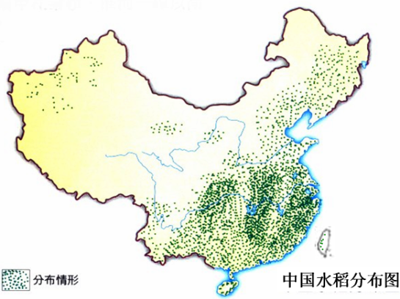 

学生能够从中国水稻的分布图中获取：

学生1：中国水稻主要分布在东部季风区，特别是南方地区。

能够结合水稻的习性和中国气候分布图，思考水稻的分布和气候特征的匹配性。

学生2：我国东部以热带、亚热带、温带季风气候为主，夏季高温多雨，而水稻喜温喜湿，适合水稻的生长。

着重强调季风气候的雨热同期的特点和水稻喜暖喜湿习性的匹配。

教师可引导学生结合案例讨论分析气候要素中光照（强/弱、时长长/短）、热量（多/少）、降水(多/少、季节分配)、气温日较差（大/小）等方面如何具体影响农业区位选择。

4.33 问题3.读教材P47文字材料和图3.11，分析中国水稻的分布除了受气候因素的影响，还有哪些原因？

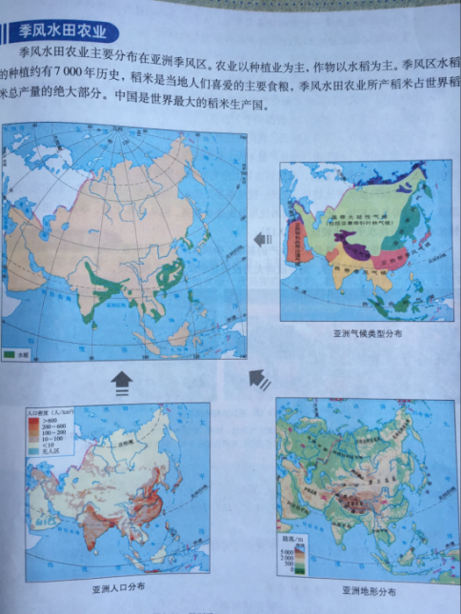

学生能够从亚洲地形分布图上获取：

学生1：中国东部地形以平原、丘陵为主，地势平坦开阔，适合发展种植业。

学生2：河流和湖泊众多，有充足的灌溉水源。

学生3：位于河流的中下游，土壤深厚肥沃。

加上上一问题中的气候因素，及时归纳影响我国水稻分布的自然因素。

学生能够从亚洲人口分布图上获取中国人口分布特征，得出影响中国水稻分布的社会经济因素：

学生1：我国东部人口众多，市场需求量大。

学生2：我国人口众多，有充足的劳动力。

学生能够从文字材料中获取信息：

学生1：水稻种植有7000年历史，历史悠久，有丰富的种植经验。

学生2：稻米是当地人喜爱的主要食粮。

引导学生及时归纳，影响我国水稻分布的社会经济因素。

4.34引导学生读中国水稻分布图:干旱的西北地区是否有水稻种植业的分布?

问题4.说出西北地区水稻分布特点及主要影响因素。



学生1：分布在河流沿岸及山麓平原地带。主要影响因素：水源。

该问题意在让学生通过水稻分布的非地带性，从普遍到特殊的认识地理事物的分布规律。

4.35引导学生读中国水稻分布图和中国南方地区地形图,思考云南部分地区缺少水稻分布的原因。问题5.说出云南局部缺少水稻分布的主要影响因素。

学生1：云南地处云贵高原，喀斯特地貌广布，地势崎岖，不利于发展种植业。

4.36 问题6.读长三角农业结构图，分析长三角水稻种植面积所占比重的变化及原因。



学生1：长三角水稻种植面积比越来越小。

学生2：长三角地区经济发展迅速，城市化水平提升快，产业结构发生变化，农业用地减少；地价上涨，水稻种植占地面积大，且单位面积产值低；市场对花卉、蔬菜的需求量增大，花卉、蔬菜等单位面积产值高于水稻，因此农业结构发生变化，水稻种植的面积越来越小。

该问题意在引导学生用发展、变化的眼光看待农业区位因素对农业生产的影响。

4.37 问题7.读教材P48，归纳季风水田区的水稻种植业生产特点。

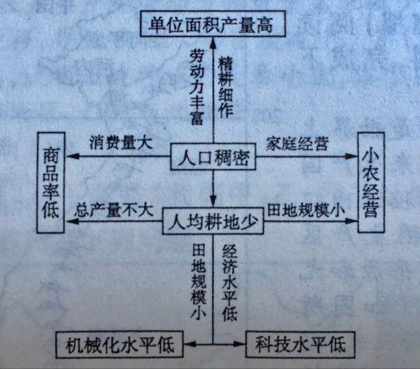

该题目阅读教材后学生可独立归纳，教师引导学生绘制关系图。

4.38问题8. 结合季风水田农业的生产特点，试分析季风水田生产对水、土壤和地形等地理要素的影响。

小组1：（1）对水：

* ①季风水田农业的基础是灌溉，而季风区旱涝灾害频繁，所以修建了大量水利工程，在旱时引水灌溉，在涝时排水，从而改变了水循环的过程。
* ②水田中因施肥、喷洒农药等，对水质的影响较大。

小组2：（2）对土壤：水稻生长需水量大，使该地区土壤长期浸泡在水中，形成蓄水保肥的水稻土。

小组3：（3）对地形：水稻生长过程中需保持有水，因此水田区通过地形改造，使地形趋于平坦，或者形成梯田景观。

问题8是教材P48活动原题，该题目最能体现人地协调观，但在完成地理要素对农业区位选择的影响的分析后，逆向思维难度较大，需要小组合作完成。影响是一个中性词，分为有利影响和不利影响，课堂探究农业生产对地理环境的影响无需面面俱到，只作为思维引导，给学生自主建构人地协调观留白。

4.39问题9.结合水稻生产对水、土壤和地形的影响，说出在水稻生产过程中可能产生的问题及对策。

问题9针对水稻在生产过程中对水、土壤和地形的不利影响进行分析，思考解决措施，意在引导学生预测和认识在人类生产活动中可能产生的问题，综合的分析利弊并思考解决途径，如何实现区域经济、生态、社会的可持续发展，进而形成自己的人地协调观。

4.40 学生社会实践

在条件许可的情况下，学生自发或者由学校统一组织进行农业生产社会实践，深度参与某一农业生产活动，并按照从问题1-9的顺序撰写实践报告。

我国是农业大国，农业区位分析应以学生的生活和学习经验做枝，认真分析学情，从他们认知的角度去选择适合的案例和预设恰当的问题，在创设真实情景条件下启发学生的思考。这样在嫁接了教师的知识和经验以后，学生才能在自己的树枝上开出绚丽的花朵。

参考文献：

①《地理2》人民教育出版社课程教材研究所，地理课程教材研究开发中心编著，2009年4月第3版，人民教育出版社，2016年11月

②《优质提问教学法：让每个学生都参与其中》【美】Jackie Acree Walsh,Beth Dankert Sattes著，刘彦译，中国轻工业出版社，2013年12月

③《普通高中地理课程标准（征求意见稿）》2016年10月

④《全日制普通高中地理新课程标准》

# 基于高考真题情境创设的微专题实践研究

**——以《气候的成因分析》为例**

摘要：在传统的高三二轮复习中，存在着一些效率低下、针对性较差等问题。为提高二轮复习的针对性、有效性，调动学生学习的积极性，我校在高三年级文科班中，开展了立足于学情，针对于考情的小切口的微专题复习。本文以《气候的成因分析》为例，从学习目标的确定，课堂探究活动内容的整合，课堂教学的实施与评价等方面，开展微专题复习的实践研究。

关键词：微专题 高考真题 二轮复习 气温 降水

高三地理二轮复习多以专题复习课和习题评讲课为主，但枯燥的知识、繁杂的原理、做不完的习题，已经无法唤醒学生的学习热情。因此，高三二轮复习应从学生的需求出发，切实地解决学生存在的问题。这就要求我们梳理学生在一轮复习时月考、周练中出现的问题，明确学生的薄弱点、易错点等，再进一步结合近几年高考试题中的高频考点，展开有针对性的微专题强化复习。

所谓“微专题”是指立足于学情、考情，选择一些小切口、针对性强的微型复习专题，力求解决高考二轮复习中的真问题、实问题。

为此，我们开展了一些微专题的研究和探索，接下来就以《气候的成因分析》为例，例说微专题复习的组织和实施过程：

**一.依据学情、考情确定微专题内容，明确学习目标**

1、把握学情、参考高考中高频考点，确定微专题内容

对学情的分析主要从诊断性考试、月考、周考甚至是平时的练习或检测中发现学生存在的问题，如在2月月考中关于气候成因的考查，学生答题统计情况如下：

|  |  |  |  |  |
| --- | --- | --- | --- | --- |
| 具体内容 | 题型 | 题号 | 分值 | 难度 |
| 影响降水量的因素（降水少的原因） | 选择题 | 10 | 4 | 0.5 |
| 影响气候的因素（利马“无雨”，气温宜人的原因） | 非选择题 | 36（1) | 8 | 0.42 |

再结合高考中的高频考点，如：近十年全国新课标卷中，关于气候成因的考查统计如下：

|  |  |  |  |
| --- | --- | --- | --- |
| 时间 | 考查内容 | 题号 | 分值 |
| 2008 | 气候特征的成因 | 7 | 4 |
| 2009 | 气候成因 | 6 | 4 |
| 2010 | 气候特征的成因 | 36 | 26 |
| 2011 | 气候特征 | 36（1） | 2 |
| 2012 | 气候成因 | 37（1） | 10 |
| 2013·Ⅱ卷 | 气候的影响因素 | 6—8 | 12 |
| 2014·Ⅱ卷 | 气候的影响因素 | 10 | 4 |
| 2015·Ⅰ卷 | 影响气温的因素 | 37（1） | 8 |
| 2016·Ⅰ卷 | 地形对气候的影响 | 37（1） | 6 |

依据学情、针对考情而设计选择的微专题复习内容，其针对性和实效性不言而喻。

2、从考纲入手，确定微专题学习目标

（1）考试大纲：全球气压带、风带的分布、移动规律及其对气候的影响。

本条考纲关注的是全球性大气环流及其对气候的影响。全球性大气环流是自然环境中物质运动和能量交换的重要形式之一，对自然环境的形成和发展具有重要意义。而气候则是以气压带、风带的分布及其移动为基础，叠加海陆位置和下垫面等因素的基础上形成的。这是学生需要形成的基本认识，而对于高三学生来说，还需要系统而全面的讲述气候类型的成因。

（2）确定学习目标：运用案例，分析影响气候（气温、降水量）的因素。

预设的学习目标表达要清晰、规范，可以参考现行《普通高中地理课程标准》的表述方式。即学习目标采用行为（分析）目标（影响气候的因素）方式表述，同时体现目标达成的过程与方法（运用案例）。确定了学习目标，也就确定了课堂教学的主体内容，根据学习目标，重新整合教学内容。

**二.利用高考真题情境创设的微专题强化复习**

1、精选高考真题（或改编高考题）创设情境，确定课堂探究活动内容

作为情境创设的高考真题，应具有典型性、代表性，图文材料要新颖，能够吸引学生，能够唤醒学生学习地理学科的欲望。根据学习目标，精心挑选符合目标要求的高考题，必要时可以适当改编，以其更契合学习目标和探究内容。课堂探究活动内容如下：

探究一：分析影响气温的因素

（2013·新课标Ⅰ卷 改编）阅读图文资料，完成要求。

居住在成都的小明和小亮在“寻找最佳避寒地”的课外研究中发现，有“百里钢城”支称的攀枝花1月平均气温达13．6℃（成都为5．5℃），是长江流域冬季的“温暖之都”。下左图示意攀枝花在我国西南地区的位置，下右图示意周边地形。

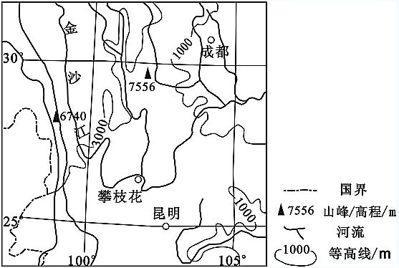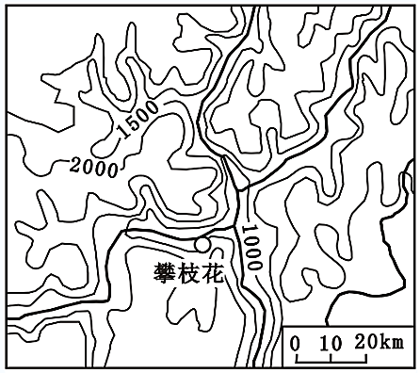

与成都相比，分析攀枝花1月份平均气温较高的原因。（8分）

**【小结】分析影响气温的因素：**

探究活动一，省略了昆明的气温资料，旨在强调与成都相比，攀枝花1月份平均气温较高的原因是纬度因素影响的结果。

探究二：分析影响降水量的因素  
(2015·天津卷)读图文材料，回答问题。

**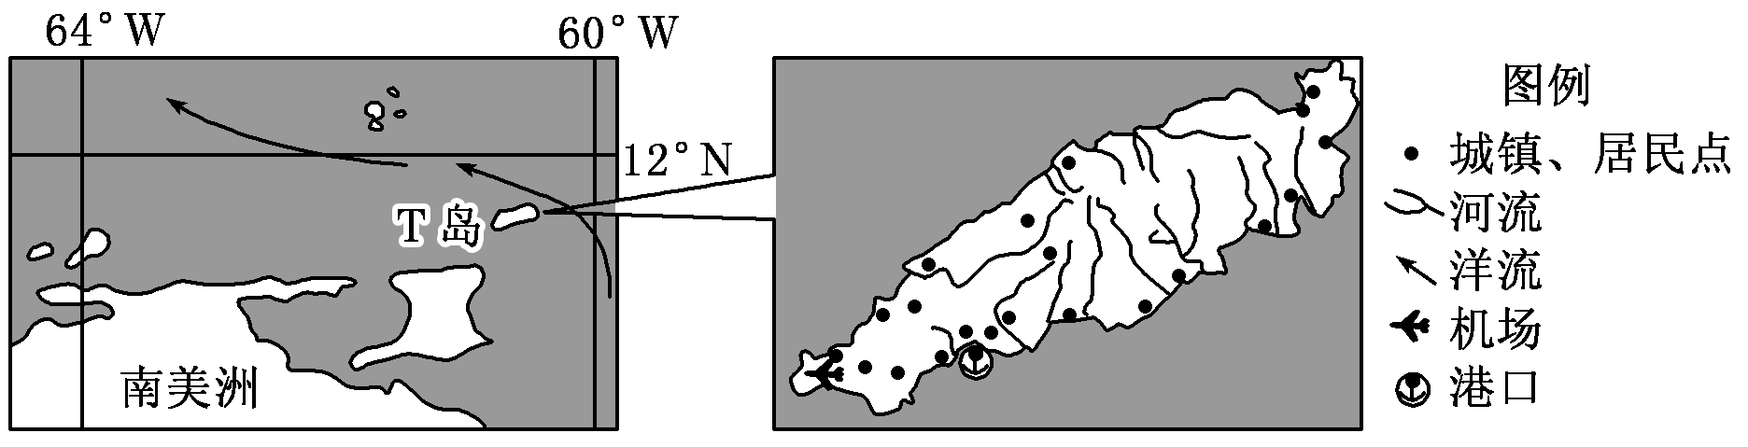**

T岛所在国家为发展中国家。该岛东北部年降水量大于2 000 mm。

结合图中所示信息，说明T岛东北部年降水量丰富的原因。（6分）

**【小结】分析影响降水量的因素：**

课堂教学活动围绕学习目标展开，为凸显地理学科的特点，选择不同的区域，综合考查影响区域气温（高低）、降水（多少）的因素；为训练学生的分析问题、解决问题的能力，课堂教学采用学生独立自主学习、小组合作学习、探究学习的方式展开；为满足不同学生的地理学习需要：一方面，在小组合作学习的过程中，根据需要不同的同学承担不同的学习任务，这就需要在教师的不断引导，小组成员长期磨合才能达成；另一方面，教师要在小组合作学习的过程中，关注不同的小组成员之间的差异，及时给予指导、引领和帮助。

2、学生独立自主完成探究活动，生生、师生相互评价

考试大纲总纲中明确要求：高考着重考查学生独立思考和运用所学知识分析问题、解决问题的能力。

高三二轮复习是学生形成地理技能的关键时期，地理课堂是学生获取知识、技能的主阵地，为突出学生的主体地位，还课堂给学生，教师要积极引导学生参与课堂教学，让学生多动脑思考，多动笔表达，多动口描述等；让学生展示探究学习成果时，说出解题的思维过程，同学们和老师在学习其优点的同时，还要纠正其不良的解题习惯和错误的思路或结果，使学生在课堂教学中，在师生互评互助中不断进步和提升。在探究学习过程中，教师应更注重学生的表达（书面表达和口头表达），适时引导、及时补充、点评，特别是一定要纠正学生的错误。教师要不断的提高自己的教育教学水平，恰当的处理课堂中生成的问题。教师在这个过程中要做到不越位、不缺位。

通过一系列的方法和手段，我们最终的目的是要培养学生获取和解读地理信息的能力，调动和运用地理知识、基本技能的能力，描述和阐释地理事物、地理基本原理与规律的能力，论证和探讨地理问题的能力。

3、师生归纳总结，深化地理规律、原理，提升学生认知水平

从典型的高考题中，师生共同总结的地理规律、原理，有利于师生更好的把握高考试题，更好的理解命题人的意图，更有利于提升学生对原有知识的认识水平。课堂总结（板书展示）：

一、影响气温的因素：

纬度（太阳辐射）

地形（海拔、影响冷空气运动、气流运动）

海陆位置（大陆性、海洋性）

洋流（暖流、寒流）

二、影响降水量的因素：

大气环流（风带、气压带、季风环流）

地形（迎风坡、背风坡）

海陆位置（沿海、内陆）

洋流（暖流、寒流）

课堂归纳总结要师生共同进行，或教师在学生展示活动中，从学生的语言表达中（口头、书面表达），来归纳、提升、总结出一般性的地理规律或原理。只有这样学生的记忆印象才能更深刻、更持久，才能使学生的地理知识、地理技能不断地提高。

4、当堂训练提升

当堂训练是对课堂教学内容的检测和评价，学生可以通过训练，评价自己对地理知识和技能的掌握程度及存在的问题；教师通过学生训练中生成的问题，进行积极、恰当的处理，可以作为课堂拓展延伸的一部分。

课堂训练题：

(2013·浙江卷 改编)根据下列材料，完成下列问题。

材料：美国本土年降水量分布及棉花带范围图。

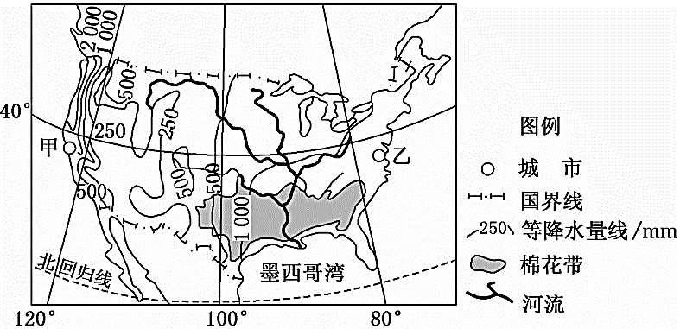

(1)美国西部年降水量大致由沿海向内陆递减，试分析其成因。（6分）

(2)甲城比乙城冬季气温高，夏季气温低，试解释其原因。（4分）

本题在高考真题的基础上进行了一定的改编，直接给出降水分布特点、气温特点，让学生分析其成因，更符合本堂课的学习目标。

作为课堂探究和训练的典型高考题，有利于我们把握高考复习的方向，克服高考复习中出现的一些偏题、怪题，从而提高高考复习效率。

三.适度拓展，激发潜能

课后拓展训练采用11+2模式，精选近年高考题、模拟题。拓展训练题应该可以让学生从多个角度认识和解决微专题《气候成因分析》的问题。

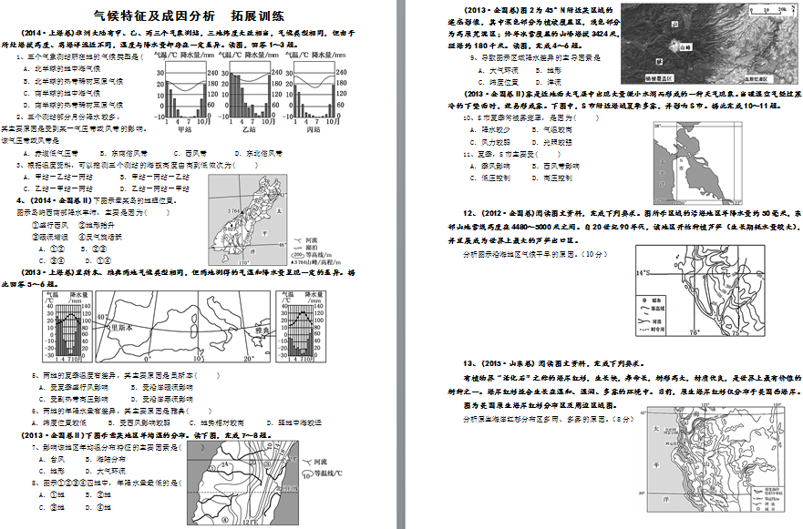

**四.在展开微专题强化复习时应注意的问题**

微专题复习旨在提高高三二轮复习的针对性和有效性，由于工作量较大，在工作开展过程中我们遇到了如下问题：

1、考情（高考试题分析）、学情（学生历次考试问题收集）研究仍需加强、规范和完善。如果不能准确把握考情、学情，对于微专题内容的选择会非常困难。

2、微专题“微”的程度不好把握，过小、过细，不符合复习要求，也无法体现复习的综合性；过大、过粗解决实际问题的效果较差。因此，对于微专题的研究仍需要我们在实践中不断探索和完善。

3、微专题复习注重“讲练结合”，注重发挥教师的主导作用，突出学生的主体地位。

4、建立题库，分类精选近年高考题、模拟题，并在发展的过程中不断补充和完善。

5、发挥集体的力量，开展微专题研讨。

在微专题实践研究过程中，我们也积极寻求各方的帮助，如依托高三备课组、地理教研组。有组织、有计划的一步步展开针对高三二诊后周考中学生所暴露出来的问题。在试卷评讲中，针对学生暴露出的问题，展开微专题复习：一方面，使得试卷评讲课有依有据，有评讲、有训练、有总结、有提升，不会出现一讲到底等低效率现象出现；另一方面，也不会因为高三后期频繁的考试而耽误二轮复习的时间。我们坚信在高三地理备课组老师们的共同努力下，在为期不多的二轮复习时间里，学生对地理基本规律、原理的掌握，分析地理问题、解决地理问题的能力会有显著的提高。

参考文献:

[1] 肖成全.有效教学[M].辽宁师范大学出版社，2006

[2] 陈澄、樊杰．普通高中地理课程标准（实 验）解读[M]．江苏教育出版社，2004

[3] 郭芳英．以生为本的高三地理二轮复习策略[J]．中学地理教学参考，2015（5）

[4] 王忠彪．初探“微专题”在高三地理二轮复习中的应用[J]．中学地理教学参考，2015（5）

[5] 黄兰祥.见微知著——探析高三复习课中微专题的运用[J].考试与评价.2014（9）

[6] 游忠.微专题:高三地理深度复习的实践与思考[J].中学地理教学参考，2017（1）

[7] 汪宇飞.以微专题为载体的地理新高考二轮复习策略探讨[J].教学月刊·中学版(教学参考)，2017（Z1）

[8] 刘欣.巧设“微专题”助力高三地理复习[J].地理教学，2014（11）

# 在班级管理中，运用行为控制策略干预问题行为的发生

四川省双流棠湖中学 孟海军 13708181902 610200

【摘要】在班级管理中总存在着一些学生，或多或少的出现一些问题、发生一些状况，这些问题行为影响着课堂教学、班级管理、班风学风。为营造良好的教育教学环境，适时应用一些行为控制策略，可以有效地干预问题行为的发生。

【关键词】行为控制 问题行为 课堂管理

【正文】

在班级管理中总存在着这样一些问题学生，要么学习习惯差，课堂上不专心，甚至在课堂上公然酣然大睡；要么行为习惯差，不遵守班规校纪，经常惹事生非。问题学生所发生的问题行为，在班级中影响课堂教学，让学科教师心烦；影响班级管理，让班主任意乱；影响班风、学风，让同学们反感。

针对在班级管理中，所出现的问题行为，本文主要从以下几个方面，阐述运用行为控制策略，干预问题行为的发生。

一、运用行为控制策略，认真制定并落实课堂管理方案，预防问题行为的发生

俗话说：“国有国法，家有家规。”等等这些都说明规则的重要性。同样，课堂教学也需要规则：一方面，可以引导学生在课堂教学过程中，明确自己应该做什么，应该怎么做；另一方面，可以约束学生，明确自己不应该做什么，如果做了会带来什么后果，同时也教会了学生要为自己的行为负责。

在班主任的主导下，在学科教师、班干部全程参与下，根据《中学生日常行为规范》、《中学生守则》等制定如下课堂管理方案：

1、课堂管理方案内容：

（1）课堂上主动回答问题，每人次加1分；经小组全面、深入讨论后，小组代表上台展示回答，学科老师视情况每人次加2-3分。

（2）学科老师根据小组讨论的效果适当加1—2分。

（3）其他小组同学补充回答、更正回答或提出异议，学科教师视情况每人次加1—2分。

（4）课堂无违纪现象，且该天小组表现优秀的，班主任视情况每天每组加5—10分；凡课堂违纪的，该项该天不加分。

班主任每天复查、统计，对于每天出现的问题，及时总结表扬、批评。督促学生按要求完成各学科学习任务。个别经常违纪的学生，班主任有必要单独教育和帮助！

2、课堂管理方案计分规则：

（1）学习小组得分记录应完整、规范，应包括加分同学姓名、加分事由、加分分值、学科老师签字，否则加分不予承认。

（2）每天统计，每周思品课总计一次。小组得分前三名的小组，每人加个人操行分3分；最后三名的小组，每人扣个人操行分3分。小组中有同学一周内未回答问题，小组总分得分名次后退一名。

作为班级的一员就应该自觉遵守班级课堂管理方案，出现违规、违纪现象，就应该受到处罚。课堂管理方案是班级同学课堂行为的底线，只有大家共同遵守，才能营造一个温馨和谐的学习氛围，建一个学风优良的班集体，在很大程度上更能预防问题行为的发生。

二、运用行为控制策略，给予学生积极、肯定的评价，控制问题行为发生

学校对学生的教育，很大程度上是通过学科课堂教学来实现的，而作为教学主体的学生，又处于不断发展变化的过程中，这就要求我们对学生的管理、教育、评价不仅考虑学生的过去、现在，更着眼于学生的未来。在课堂教学中，给予学生积极、肯定的评价，能够控制问题行为发生。

1．微笑评价，把微笑带入课堂，带给每一位学生，控制问题行为发生

新课程改革强调学生是课堂的主体，教师是课堂的引导者，学生学习的合作者。在这样的课堂中就要求教师改变传统的评价观念，把微笑带入课堂，欣赏每一位学生，建立和谐、温馨的课堂氛围，消除学生紧张、不安的心理，增强学生学习激情。教师的微笑一定是发自内心的微笑，并把这种微笑渗透到每一个教学环节，带给每一个学生。让学生在轻松、温馨的课堂氛围中，控制问题行为的发生。

2、激励评价，激发学生学习热情，控制问题行为发生

英国教育家罗素说过：“教育语言应当是导火线、冲击波、兴奋剂，要有启人心智、激人思维的功效。”教师要善于使用激励性语言对学生进行积极地、有效地的评价，这种评价不只是表扬赞美的话，还可以是在关爱、尊重学生的同时，指出学生的不足及提出合理的建议。激励学生，激发学生学习热情，控制问题行为发生。

3、细节评价，抓住学生课堂表现的闪光点，及时评价，控制问题行为发生

新课程强调教育要面向全体学生，促进全体学生的全面发展。细节评价要求教师关注每一个学生在课堂上的表现，紧紧抓住学生课堂表现的闪光点，及时给予鼓励、肯定、赞美性的评价。只有这样才能调动学生学习的积极性，让学生融入到课堂学习，并热爱学习。教师应该毫不吝啬的给予每位学生鼓励性的评价，这不但包括语言，更多的应该是使用眼神、表情、肢体等进行评价。

4、倾听评价，尊重学生人格，控制问题行为发生

每一个学生都是不同的，教育的方式方法应该因人而异，对于那些没有准备好或反映较慢的学生，教师应给予学生充足的思考时间，让学生体会到他是被尊重和被关注的。在采取倾听评价时，还要关注其他学生的反应，如果有学生开小差，教师应及时进行引导或采用微笑、激励、细节等评价方式使学生继续关注课堂教学。让每个学生都得到老师的尊重和信任，这既增强了学困生的自信，也为学优生指明了方向。

三、运用行为控制策略，善于管理、提醒课堂违纪学生，终止问题行为发生

在班级管理中，一些学生的问题行为的发生，绝不是道德上的问题，而只是心理上好奇，想引起老师或同伴的关注。因此，对这些学生，应该以帮助、鼓励、认同等教育方式为主。

1、及时暗示、提醒，终止问题行为发生

由于大部分学生在课堂上所表现出来的问题，不是故意而为，只要满足了学生心理上的需求，大部分学生都能适可而止。例如：当学生出现注意力不集中、做小动作、打瞌睡、讲小话等现象时，教师应适时调整教学方法或策略：走下讲台，到学生中间去；短暂性的停止授课，引起学生关注；讲个小笑话，活跃课堂气氛；讲个班级趣事，调整学生状态等等。当然，教师应该清楚一节课40分钟，学生的注意力不可能一直集中，适时对课堂进行调整，势在必行。

相反，如果教师采用责骂、批评的方式，会引起学生逆反心理，轻则课堂秩序得到恢复，但学生肯定不会认真听课；重则学生当堂与教师顶撞，处理不好，不但影响正常授课，还会影响教师、学生心情，可谓两败俱伤。

2、有意安排学生参与课堂教学，终止问题行为发生

由于大部分学生的问题行为并不是故意的，所以在发现这些问题时，教师可以尝试采用有意安排学生参与课堂教学的方式，转移学生注意力，终止问题行为的发生。

当学生在课堂上出现问题时，首先，教师应该适时提出问题，开展小组讨论活动；然后，教师就要到学生中去，给予学生必要的指导和帮助；最后，教师有意识的请出现问题的同学来回答问题，让他在全班发言，并在给予鼓励和表扬。这就让学生明确上课应该认真听讲，在获得老师的帮助下，可以在全班同学面前得到老师的表扬。从而，终止问题行为的发生。

四、运用行为控制策略，单独教育个别学生，避免问题行为再次发生

对于学生的思想教育，绝不是课堂上几分钟，老师的几句表扬能够完全解决的，特别是那些经常出现问题行为的学生。教师在课下，还应该对学生进行单独教育，了解学生的真实想法，给予必要的引导、帮助！从而避免问题行为再次发生。

1、在单独教育过程中，始终给予学生微笑，避免问题行为再次发生

微笑是人类最好看的表情。在与学生交谈中，就要求教师改变传统的教育观念，把微笑带入交谈过程，欣赏学生，并建立和谐、温馨的交谈氛围，消除学生紧张、不安的心理，拉近师生之间的距离。这时的微笑一定要是发自内心的微笑，并把这种微笑带给学生，鼓励学生勇敢地表达出心中的想法。

2、在单独教育过程中，恰当使用非语言技术，避免问题行为再次发生

有研究证明，人在接受外界信息时，总体效果=7%言语+38%声音+55%的面部表情。由此可见，要在单独教育中，取得好的教育效果，非语言技术很重要。非语言技术包括：面部表情、身体语言、声音特征等等。

在人类的面部表情中，眼睛的地位十分重要。在交谈中，教师要用目光注视学生，以表示对他的谈话感兴趣，鼓励他继续讲下去。但不要始终盯着学生不放，如果发现学生有意避开目光接触时，就要赶紧移开目光，避免学生出现紧张和不安的情绪。除了眼睛之外，教师还可以使用眉毛、头部等，来给学生传达相应的信息，如扬一扬眉毛、皱一皱眉毛、不时的点头示意都会告诉学生老师的惊讶、反对或认同意见。

人类的身体语言可以传递很多信息，在与学生交流中，最起作用的是手势和身体姿势。比如说摸摸学生的头、拍拍学生的肩膀、把身体向学生一侧倾斜等等，都可以传达老师对学生的谈话很感兴趣，在不同程度上可以缓解学生紧张不安的心理。但要切记，肢体语言不宜过多，动作幅度不宜过大，以免造成对学生指指点点的感觉。

声音特征是指说话的音量、语调、语气等。这些特征的变化会对谈心效果产生很大影响，如同一句话，用不同的语气、语调表达出来，就会变成截然相反的意思。教师在单独教育时的声音特征应该是低沉、缓慢、柔和、有起伏的，一定要避免由于声音特征而出现让学生误解的情况。

3、在单独教育过程中，及时给予学生赞美，避免问题行为再次发生

莎士比亚说过：“赞美是照在人心灵上的阳光，没有阳光，我们就不能生活。”我们的学生也需要赞美，特别是在出现问题行为、情绪低落的时候，更需要老师的安慰、鼓励和赞美。这就要求我们平时要善于观察，能发现学生的优点与长处，在教育中及时给予学生赞美，给学生极大地鼓励和支持。对学生的赞美一定要发自老师的内心，更不能无中生有，真诚、真心的赞美会使学生放开自我、表露自我，心无芥蒂的与老师交流。

人之相交，贵在交心。良好的师生关系是教育成功的关键，与学生推心置腹的交流，不但可以缓解紧张的师生关系，更能取得学生的信任，打开学生的心灵之锁，帮助学生解决问题，促使学生身心健康快乐的成长，同时也避免了问题行为的再次发生。

【参考文献】

[1] 肖成全.有效教学.辽宁师范大学出版社，2006

[2] 韩立福．新课程评价行动理念与策略．东北师范大学出版社，2007

[3] 何阔海．浅谈如何组织有效课堂教学．中国校外教育，2011（11）

[4] 雷红梅．教师教学技能提高的策略与方法[J]．教学与管理(理论版)，2007（9）

[5] 梅青.如何进行有效的个别心理辅导.北京教育.2003（9）

# 引导学生参与课堂教学，提高学习积极性的实践研究

孟海军 四川省双流棠湖中学 610200

【摘要】

在新课程改革推进的过程中，为有效改观课堂教学中厌学或学而收获不大的现象，从课堂教学的情景创设、教学设计组织、课堂调控等方面引导学生参与课堂教学；从课堂教学的制度建设，培养学生学习地理知识的主动性；从教师的人为关怀角度，给予学生关系爱护，提高学习的积极性等方面展开实践研究。

【关键词】地理学习 课堂教学 情景创设 积极性

【正文】

在从课程改革推进的过程中，课堂教学中出现了一部分学生上课无所是事，不以学业为重，或终日忙碌而收获不大。学生出现这种厌学或学而收获不大的原因主要是缺乏学习的积极性和主动性。结合自己近几年地理教育教学工作的经验和教训，本文主要从以下几个方面开展提高学生学习地理知识积极性的实践研究。

一、激发学生学习地理知识的兴趣

地理课堂是地理教育教学的主阵地，又是学生学习和掌握地理基础知识和基本技能的主渠道。因此，如何在地理课堂中激发学生学习兴趣就显得尤为重要，在最近几年的教育教学中，我着重从以下几个方面激发学生学习兴趣：

第一、精心创境巧妙设问。全国著名的教育专家于漪老师说：“在课堂教学中要培养激发学生的学习兴趣，首先应抓住导入课堂环节。”这也正说明了创境设问的重要性，好的创境要求境要真、意要切、情要深，好的设问能引发学生的讨论激情，使学生产生共鸣，有话可说。

如在人教版地理教材《冷热不均引起大气运动》教学中的创境设问环节，从学生的现实生活中，利用生活中的景观照片创境设问：窗户是室内外热量出入的最大通道。为了使室内气温分布尽量均匀，取暖和降温的冷热源要尽量靠近窗户。那么为什么暖气安装在窗户下，空调安装在窗户上？引导学生关注生活中的地理现象，并运用地理思维、思想分析地理现象的原因。

再如人教版地理教材学习《气压带和风带》创设情境时，从学生熟知的重大历史事件中创设情境：赤壁之战前夕，周瑜为火烧曹军精心准备。突然间，他想起自己竟然疏忽了一件大事，一下子急出病来。诸葛亮借探病之机，挑明周瑜的病根是“只欠东风”，周瑜为什么“欠”东风呢？引导学生从重大历史事件中，挖掘地理现象、分析地理原理。

通过上面情景的创设，使学生产生强烈的学习兴趣，从而顺理成章的进入本节的教学内容。

第二、教学内容安排得当，以问题为线索，使教学思路清晰明了，着重突出重点，使全部学生对教材，都能达到读得懂，看得明白，讲得清楚的地步，并不断增强了学生的自信心，同时又能增强学生学习兴趣。

如在人教版地理教材《自然地理环境整体性》高三二轮复习的教学过程中，

依据《考试大纲》，以问题为线索，设置学生课堂探究内容如下：

**探究一：植被对气候的影响** (2015·新课标Ⅱ卷 改编)桑基、蔗基、果基鱼塘是珠江三角洲地区传统的农业景观和被联合国推介的典型生态循环农业模式。改革开放以来，随着工业化和城镇化的快速发展，传统的基塘农业用地大部分变为建设用地，保留下来的基塘也变为以花基、菜基为主。据此回答问题。

推测该地基塘转变为建设用地对局地气候的影响。（6分）

**探究二：植被对河流影响**

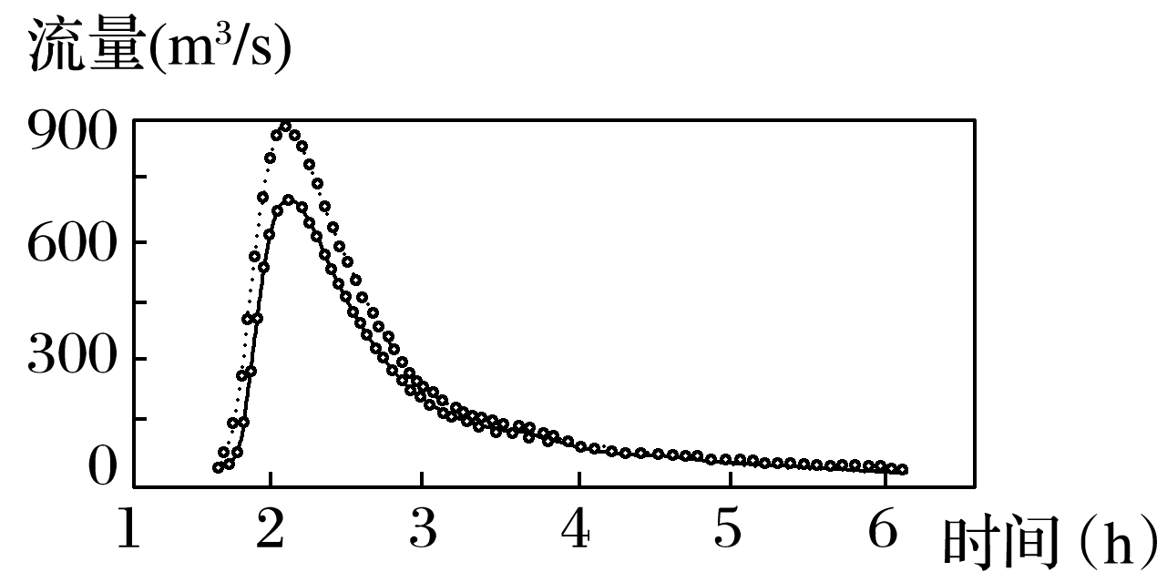(2016·江苏卷 改编)下图为某流域森林火灾后第1年、第6年两次相同降雨条件下河流流量过程线图。

与火灾后第1年相比，**在此次降水过程中，**说出第6年河流径流量变 （大、小），推测河流含沙量变 （大、小），并分析其变化的原因。（6分）

**探究三：植被对地形、土壤的影响**

1、(2014·广东卷)沙漠中植被的出现可对沙丘产生一定的影响。其主要作用机制是(　　)

A.降低风速进而增加风沙流对地表的侵蚀

B.增加风沙流中颗粒物的含量而减少堆积

C.促进风沙流携沙能力的增强而增大侵蚀

D.拦截风沙流中的悬浮颗粒物并形成沉降

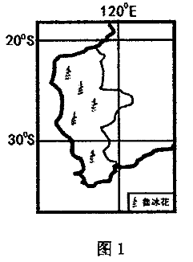(2016·沈阳高三质检)鲁冰花学名羽扇豆，其根系深广，生命力顽强，能在贫瘠的土壤上生长，最早用作肥料，现主要作为高蛋白饲料使用。下图是目前世界上鲁冰花种植面积最大的地区。据此完成2题。

2、在该国西部，鲁冰花多与小麦轮种，其主要目的是

A.节省种植土地  B.提高土壤肥力

C.减少病害虫害  D.提高土地利用率

课堂教学根据教师整合的预设问题（根据学生预习本节内容时生成的问题和课堂教学目标，教师整合问题，供学生课堂讨论解决）。在学生独立自主学习过后，展开小组合作学习，教师巡查，根据小组讨论情况，给予适当指导。小组代表展示小组讨论结果，其他小组进行补充或提出异议，教师进行适当的补充或更正或总结。

第三、合理调控教学进度，适时让学生表演地理情景，让学生参与到地理教学过程中来，充分调动学生学习的积极性和参与意识。

如在人教版地理教材《地球运动》中关于太阳直射点的运动与正午太阳高度的变化，由一位学生主动扮演“太阳直射点”在教室内做周期运动，其他同学考虑自己所处位置的正午太阳高度的变化，然后再找几个同学分别扮演赤道（1人）、南北回归线（2人）、赤道和南北回归线之间（2人）、南北回归线以南和以北地区（2人），请大家再来观察这七个位置的正午太阳高度的变化，这样更有利于学生掌握全球各地的正午太阳高度的变化规律。

二、加强学生地理学习主动性的培养

从新课程改革观点来看，学生应该由知识的被动接受者，转变成为知识的主动学习者；从地理课堂教学看，教师应该由教学的主体，转变为教学的主导者。应该越来越多地依靠学生独立、自主的学习。由此可见，学生学习的主动性就显得尤为重要了。提高学生学习地理知识的主动性教师就更应在考虑教（主导）的同时，更多的考虑学生的学（主体）。

为提高学生学习的主动性，在地理课堂中制定严格的量化考核办法，并与学生的操行分（学校为每一位同学建立了操行档案，学生操行档案是学生评优选先、教育处分的直接依据）挂钩。在教学实践过程中，经过不断探索和修改，并最终形成了下列地理课堂考核办法，在班主任的大力配合下得以顺利实施。

此方案经过一年的不断调整和修改，在地理课堂教学中取得了良好的效果，学生回答问题的主动性和积极性得到了空前提高，基本上每一位同学都参与了课堂教学，课堂教学效果得到很大程度的提高，教学成绩名列同类班级前茅。其他学科也主动借鉴地理课堂考核办法。

三、增进感情，加强人文关怀

通过近几年的的教育教学工作，使我深深地体会到，教师与学生良好的关系，会使学生精神振奋，学习也会达到事半功倍的效果。因此，在教学过程中，教师必须建立良好的师生关系，缩小师生距离，“亲其师”才会“信其道”才能取得良好的教学效果。我主要通过以下几个方面建立良好的师生关系，增进与学生的感情，加强对学生的人文关怀：

1、营造民主、平等、和谐的课堂教学气氛，创建协调、平等、和谐的师生关系，以增进师生感情，获得学生的信赖。广泛征求学生对地理课堂教学的意见，根据学生的意见建议，及时给予解答或教学方式方法的调整，充分尊重学生的意见。

2、主动关心、时刻关注学生。特别是在学生遇到困难需要帮助时（不论是学生个人学习生活上的问题还是其家庭问题），要及时了解情况，尽自己最大能力帮助学生或和学生一起共度难关。也只有这样学生才会“亲其师”才会“信其道”。

3、不断提高自己教育教学能力

教师的课堂教学的主导者，是学生学习的组织者，是学生获取地理知识和基本技能的主体。因此，教师的教学技能、教学水平，甚至言行、修养等都会影响学生学习的效果。我主要从以下四个方面提高自己的教育教学能力：

第一、认真钻研《课程标准》，精心备课、备学生，机智处置课堂教学过程中随时可能发生的意外情况，做好充分准备，应对自如。

第二、熟练运用多媒体技术，提高使用多媒体的技术技巧，加强自我学习，并不断提高。

第三、积极参加教研培训活动，不断提高自我认识水平，通过经验丰富的教师发言，学习先进的教育教学经验，并应用于自己的教育教学实际。

第四、订阅地理教育教学方面的专业杂志，不断学习、不断提高。定期撰写教育教学论文，不断总结教育教学中的经验和教训。

总之，提高学生学习地理知识的积极性，我主要是从上述三方面在地理教育教学中不断实践并不断总结，最大限度的调动学生积极参与到地理教学过程中来。也只有这样，才能使学生的地理学习从“被动”变为“积极、主动”，才能提高教学质量，才能实现向素质教育的转变！

【参考文献】

[1] 肖成全.有效教学[M].辽宁师范大学出版社，2006

[2] 陈澄、樊杰．普通高中地理课程标准（实验）解读[M]．江苏教育出版社，2004

[3] 韩立福．新课程评价行动理念与策略[M]．东北师范大学出版社，2007

[4] 郭连忠．提高学习积极性,引导学生自主学习 [J]．科技资讯，2017（16）

[5] 史息良．优化课堂教学设计引导学生参与学习 [J]．云南教育，2001（5）

[6] 兴连松．如何提高学生学习高中地理的积极性[J]．教学研究，2012（7）

# 地理教学中的多媒体运用误区

**双流艺体中学-曾兆熙**

**摘要**:随着教育改革的深化和信息技术的普及，多媒体教学已经得到了非常广泛的运用。在以图为主的地理课堂中，多媒体更是给我们带来了极大的便利，但是以此同时也逐渐暴露出了很多的问题。本文通过自身多媒体教学经验结合文献研究，总结分析了常见的多媒体教学的误区和注意事项。

**一 多媒体教学给传统的地理课堂带来了极大的便利**

地理是一门基于图像的学科，传统教学中为了展示地图等，教师需要准备大量的教具。而且传统挂图，难以进行缩放、勾画等操作，所以教学压力大、学习效率低。

多媒体教学基于传统的课堂教学，采用现代化的多媒体设备和技术，运用多媒体教学方法，照顾到学生的学情，然后对课程内容的教学操作进行设计。多媒体教学可以把书本上枯燥的文字和图片转换成动画视频演示给学生。图像和视频，信息的附加值更大，传送效率更高。多媒体教学可以加强学生的主观感知度，加深学生对知识的印象和理解，避免了对很多抽象事物的曲解，从而形成高效的教学过程，达到提高课堂教学效率的目的。

**二 多媒体教学中的常见误区**

* + 1. 误区一：占用太多备课时间

教师在运用多媒体教学的过程当中，还是存在很多问题，一方面是很多教师信息技术能力不足，对软件的操作不熟悉，不能很好的体现出多媒体教学的优势；另一方面也是，也是最可怕的一方面，很多人对多媒体操作不是“使用工具”，而是“被工具所绑架”，所以在实际教学中还存在诸如“念PPT”“技术狂”等问题，关于多媒体教学的相关指导、运用还方面的理念还远远更不上现代化的脚步。

地理学科包含了生活当中的自然、社会的多种要素，教学内容多种多样，多媒体课件可以有着非常强大的功能，但是对于绝大多数普通地理教学工作者而言，并没有必要过分追求技术上的“炫酷”。虽然对于精美、形象的演示课件可能具有更好的表达效率和教学效果，但是我们必须考虑课件制作的性价比。花这么多的时间在“花样”上到底值不值。不可舍本逐末。

在运用多媒体进行地理教学时，必须要注意教学理念的转换。任何一项技术的使用，都只是技术层面的。可以理解为“术”，而理念是“道”，它是运用“术”的方法，任何一项技术的不当使用，都可能带来意想不到的灾难。不管是PPT还是其它更先进的技术手段都仅仅是在技术层面的“术”，而基于可视化和构建主义等教学理念的教学理论才是“道”，才是我们需要着重强调的。

* + 1. 误区二：照本宣科，忽视学生的主体地位

课堂教学过程中，各种情况是难以预料的。所以不管准备的再充分，也不能保证所准备的多媒体能适用于所有课堂。大多数多媒体，例如PPT是线性结构，一张接着一张，很难实现各个幻灯片之间的自由切换。所以在实际教学当中我们经常发现，不是我们自由操作PPT，而是被PPT操纵。讲授者容易忽视具体的学情和具体的知识逻辑结构，而是容易被PPT所操纵，不由自已的去关心下一页内容是什么。

老师演示PPT，就掌握了演示的主导权，学生的自主空间更加被压缩。从而使得学生的主体地位难以得到体现。甚至于演变成“读ppt、念教材”“满堂灌”等。

教师主要是起引导和组织作用。在多媒体教学的过程当中，教师的作用也不会发生改变。教师应当时刻提醒自己，注意力不要放在多媒体课件上，而要更多的放在学生身上，必须要时刻关注学生，并且根据学生的学习情况随时对课堂做出调整。PPT有选择性的进行演示，按照学情对课件做适当的取舍。

根据学生学习情况调整课件的播放速度。地理学科中图像很多，而对图像观察，教师等候时间不好把握，有的学生很快就可以抓到关键信息，而有的要慢得多。所以地理多媒体教学过程中除了要给足学生足够笔记时间外，还要尽量多留时间给学生作为观察时间。

更多的情况往往是这样：教学过程中发现还需要再补充内容，但是课件上却并没有。其实这是再正常不过了，学生知识背景和知识体系的构建发展千差万别，多媒体的准备上不可能面面俱到。这种情况大可放弃多媒体教学，采用传统手段。或者留给学生思考，下次再补充。

* + 1. 误区三：教学内容碎片化

相比于传统的黑板板书，ppt是片状的线性结构，难以保存过程材料，从而容易使得知识陷入碎片化，难以构成体系。这样的多媒体教学，虽然内容丰富，案例充足，但是过于显得凌乱，真正能够留在学生记忆中的知识过于碎片化，没有串联成线构成体系。这样的教学内容很容易就会被忘记，难以被内化吸收。

通常我们的解决这个问题的办法是，采取多媒体与传统黑板板书相结合的办法。通过在黑板上适时的板书知识框架或者思维导图来促进知识体系的构建，实现化零为整。

在此笔者也提供一种解决方案，那就是运用新型的一种演示工具Prezi(或者Focusky)。安徽远程教育技术与图文信息中心学者方圆在其论著中，从内容呈现、布局、内容切换、素材编辑、兼容性等角度，深刻的比较了PPT和Prezi(或者Focusky)这两款演示文稿制作软件。并且针对不对学段、学科、内容等提出了教学意见。

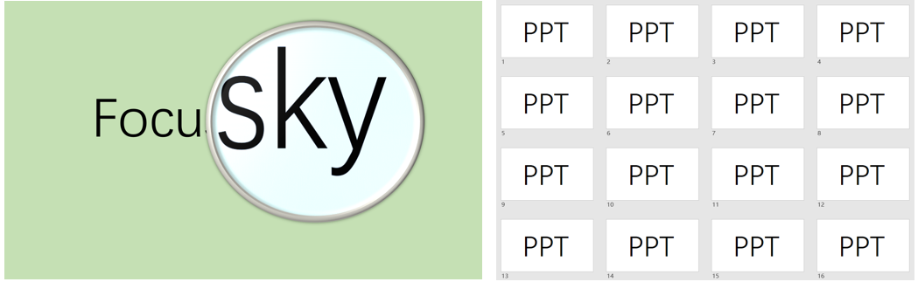

PPT是片状的线性结构，通过软件内置的超链接功能，可以跨越时序组织起简单而粗糙的网状结构。而Focusky本质上是面状结构。并且在此基础上操作者可以自由缩放，兼顾细节和整体。这种特征非常适于是中学地理的教学。

例如在讲解中国分区的时候，假设我们需要先学习华北地区，然后学习东北地区。传统上我们是这样操作的，第一页幻灯片讲解东北地区，然后第二页幻灯片讲解东北地区。如果使用PPT，凭借其动画是很难做出这种地域的完整性和方位感，而且操作难度大，费时费力。如果在把实际教学中的补充知识、练习题等考虑进来，那么PPT的结构就将会变得更加复杂而难以保持地理区域的这种连续性和细节性特征。

**三 多媒体教学过程注意事项**

1. 坚持科学的教学理念

不管技术在怎么发展，教育的基础理论是不会发生改变的。原则性的东西不能动。在多媒体教学中要始终关注自己的教学目标，不能被纷繁的教学内容和炫目的教学素材带偏了道。教师应当仔细研究《课程标准》和《考试大纲》，并且结合学情制定恰当的学习目标。还需要有针对学习目标的目标检测，以此来衡量学生的达标情况，教师在适当调整教学策略。

坚持“以学生为主体”这是建构主义的核心观点之一，也是我们在多媒体地理教学中时刻记住的原则，不可被多媒体所绑架，而抢夺了学生的主体地位。

1. 注意适用范围

不同的教学任务，所采取的手段也应该不一样。诚然，多媒体有着诸多的优越性。但是也并不是适用于所有课堂，不同的课堂采用的多媒体方式也不尽相同。不同的多媒体工具有不同特点，没有绝对的好坏。整体说来，Flash适合作为动画过程演示（例如行星运动、地球运动），PPT适合于线性结构，比如讲故事、做影集、语文学习等，更加适用于数学、哲学、政治、艺术类学科等。Focusky和Prezi适用于要素之间的复杂关系梳理,存在整体与局部的关系。很适合地理学科的新授课和复习课。

参考文献：

方圆. PPT与Prezi教学适用性的对比研究[J]. 安徽广播电视大学学报,2016,04:73-76

傅声晔(导师：杨光).思维导图在高中地理复习中的应用研究[D].首都师范大学硕士论文,2012-05

李家清. 地理教学设计的理论基础与基本方法[J]. 课程.教材.教法,2004,

# 如何备好一节地理课

**摘要**：备课是上好一节课的基础，本文通过总结、归纳、访谈、调查等各种途径，通过总结自己和同事多年的备课经验。试图探索如何备好一节课，与各位同仁交流，为教师更好更高效的备课提供参考。

**关键词**：备课 新授课 教育改革

1. 背景及意义

教育改革不断推进，新形势下强调了学生学习的主体地位，大改以往教师主导、知识为重的教育理念。同时考核方式也更加强调能力。试卷的开放性逐渐加强，但这却并不意味着教师的解放，相反是对教师提出了更高的要求。

在过去经验丰富的教师，凭借对教材的深刻理解，不用花费更多的精力在备课上面，但依然能够上好一堂课。如今，时势在改变、生源在改变、教育和考核的理念都在变。学生在课堂上得到了解放，不再只是一个听客。这样的背景使得课堂形式千变万化，组织形式多样多种，教学环节更加自由。这些都使得课堂变得更难把控，所以花更多的精力在备课上显得尤为重要。

1. 备学习目标

教学目标是一堂课的灯塔，是一堂课所有努力的方向。所以每堂课前都需要有明确的目标，教师需时刻牢记心中。很多时候将其展示给学生，也能起到较好的效果。笔者曾在考试前，将本学期所有课程的教学目标打印分发给学生。作为考点、重点。最终取得了很好的学习效果。这个方法一直到现在，本人一直坚持使用。

教学目标的制定原则。

（1）紧扣课标

当前社会是一个信息爆炸的时代。备课时资料非常丰富，但是很容易迷失在浩瀚的资料当中。旁征博引，在过去是知识渊博的象征，但大量信息呈现给学生，却并不见得是一件好事，适当的取舍是必要的。

很多老师备课花了很多功夫，可是依然上不好一节课，这个就是一个很主重要原因。

（2）具体可操作

目标不能空泛，必须要很具体，没有歧义，并且在课堂上可以具体实施。操作性的把握是一个难点，在课堂教学过程中，通常会发生很多意想不到的情况。学生的反应也不一定就如同我们之前的预期。这就要求教师在之后的讲解中不断调整。

（3）切合学情

学情的了解，是备课的一个重要前提。举个例子，一位北京的老师来成都上课，之前做了非常详细的准备。讲到日出方位时，立足当地，举例日出日落的方位和太阳轨迹，用手在空中比划。然后让学生尝试。本来对于北京而言，这是一个简单的问题。预期经过演示之后，学生能够轻易的演示出来。可是事实上成都的学生却很少有人能够答对。经过询问才知道，北京的城市规划方方正正，北京人的方位感很强。可是成都却不一样，学生中很少有人能够准确指出东南西北的。教师要读懂学生，根据学生来制定不同的教学目标。

（4）学习量适当

目前学生的学习压力普遍偏大，而且一节课也只有40分钟。在这有限的时间里讲授的量不能贪多，可以把更多的时间放在情景的营造和学生学习情况落实上，给学生更多的自主空间。

1. 备学生活动

在课堂中，一个教学目标是否落实，衡量的原则是看学生有没有接受、理解教师的教学内容。但是，学生怎样才能接受教学内容呢？一个很关键的点便是学生活动的组织和教师与学生在教学重难点方面的互动情况。

在组织过程中要充分预料到学生的表现。比如前文所举的例子，北京老师没有预料到学生不关注方位，所以之前准备的活动，让学生自己用手演示太阳视运动，虽然很好，却没有办法开展下去。了解了情况，经过了调整，教师首先将教室的四面墙命名为东墙、西墙、南墙、北墙，并且用四张纸贴在了墙上中间。然后再讲解这个问题。经过这样的调整，学生很接受起来就容易多了。

现代信息社会，代际之间的差异越来越大。每一届学生都能感觉到明显的不同。老师和学生的成长背景和知识储备迥然相异，所以对于学情掌控和学生活动把控，教师不能想当然，我们需要花时间去走进学生，观察学生。

经过总结，笔者认为在学生活动中，需要强调以下几点：

1. 强调课堂的把控

当学生占了主体地位，教师就必须要强化对课堂的把控。指导课堂往积极的方向发展。不能放任自流。虽然学生有了更多的自由，但是这种自由是建立在完成学习目标的基础上。课堂纪律不仅不能自由散漫，而且还需要更多的强化。在这一点上，笔者认为军队上的很多经验可以借鉴。令行禁止！实际上我们已经有了运用这种方法。例如，当听到老师喊“上课！”那么全体学生，便会立即停止当前所做的事，安静，起立，喊“老师好”，准备上课。

那么同理，我们也可以自己规定一些这样的口号，比如，当老师喊“时间到！”那么所有学生立即停止讨论，端坐。

当老师喊“交换改！”那么所有学生将自己的作业和同桌交换，相互批改。

当老师喊“检查作业！”那么所有学生将自己作业翻开举起。

1. 强调课堂活动的有效性

课堂时间宝贵，必须强调活动的有效性。否则浪费的不仅仅是课堂的短暂时间，更是浪费了学生的积极性。长此以往，课堂活动将难以展开。

课堂活动的有效性，通常也伴随课堂目标的检验。让学生们知道课堂活动的目标是什么，也让学生知道课堂活动之后会伴随小检测，那么课堂活动就不容易走偏，学生活动参与积极性也就会更加高。

1. 强调对学生的观察

学生活动放开了学生，就必须要时刻注意学生们正在做什么，是否按照自己预想的方向发展。教师可以随时记录学生可能走偏的方向，下次备课充分预防。对于偏离活动主题的行为，教师必须时刻指导修正，保证学生的参与率。

1. 目标检测

凡是有学习目标就需要有学习目标的检测。学生有没有接受、有没有理解教师的教学内容，这些都需要通过目标检测来检验。

当然目标检测有多种方法，每种方法各有优缺点。教师在备课过程中可以针对不同的问题以及学情，采用不同的互动方式。

1. 课堂互动问答

教师提出问题，学生齐声作答。这种方式最直接粗暴、最广泛的运用于课堂教学。优点是简单高效，易于操作，并且花费时间很少。这种方式适用于答案简单，统一的问题。但是这种检测方式，存在很大问题，不能保证参与率，教师容易喧宾夺主。很多情况下是，班上最积极的几个同学就把问题回答了，大多数同学，充当了南郭先生的角色，没有充足的时间思考。

更有可能是这样的，教师往往等不及学生作答，就自己回答讲下去了。那么学生的主体位置不仅得不到体现，学生没有时间思考，学生可能存在的问题也很难暴露出来。所以，教师在操作时候，如果时间充足，尽量避免这种检测方式。

1. 当众作答检测

请同学上台作答，或者起立口头作答。这种方式参与直接作答的只有1人，剩余的同学作为替补，暂时充当听众。这种方式优点是，教师能够直接和学生交流。能够将思考过程，解答步骤展示出来，给予了学生更加充足的思考空间。回答问题的学生，对其他同学能够起到一定的示范作用。即使解答过程错误，经过教师的指导，也能对其余同学起到警示作用。而且这种方法能够精确到需要重点关注的个人。但是这种检测最大的缺点是不能保证参与率和公平性，耗时较多。这种方法，适用于思考过程较为复杂的问题。

1. 全体书写作答检测

要求全体学生统一书面作答。可以统一作答在学案上、作业本上，然后批改。

这种方法如何批改很灵活。可以学生互批，可以组长批，也可以抽样批改。这种方式的优点是保证了学生的参与率，保证了落实。缺点是费时费力，而且对批改的学生要求较高。笔者认为在时间充足的情况下，针对难度较小的问题，应该尽量采用这种方式。对于评改之后，教师可以把学生检测的作答回收上来再评，这样一方面促使学生认真对待，认真完成问题。另一方面，有利于发现在课堂上发现的学生存在的问题。

通常一次检测还不够。学生在检测目标之后，发现问题，解决问题。然后再检测，再讲解……这样“讲”“练”“评”相结合，适当重复，直到问题普遍得到解决。

这个过程中教师需要对知识点有较为深刻的理解。精心选取符合学生学情的题目，由浅入深，由易到难。

三、备课后巩固

目前高中生，学习压力普遍较重。教师应当尽量减轻学生负担，但是为了保证教学任务，迫使学生养成良好的学习习惯，还是必须要求学生每天都要有相应的任务，哪怕一天只有一道两道题，也必须保证每天能接触到地理，以避免学科边沿化。

课后巩固应该采取多种形式，联系题目、课后活动、生活实践、画图、小组过关等。教师应该根据具体知识，灵活采用适当的巩固方法。例如，笔者多次发现后进生课后作业抄袭严重。那么针对这种情况，在备课时就可以采取分层教学。对后进生，我课前印制了空白世界地图，他们的作业就是给这个空白地图上色。之后，比起简单的批评惩罚，这个方法使得这个问题就得到了较好的改善。

1. 后记

一千个人眼里，有一千个哈姆莱特。每个教师都有属于各自的教学风格和魅力。由于个人能力有限，就备课问题，不能一一例举，仅供参考。

参考文献：

[1]钱旭升,甘晓云. 教师专业发展N(E-I)路径:基于edmodo平台的远程在线协作备课交互研究[J]. 远程教育杂志,2015,(04):84-90.

[2]银玉. 初中学生地理课堂情境兴趣的现状调查与提升对策研究[D].陕西师范大学,2015.

[3]王慧. 高中地理模拟活动教学研究[D].华中师范大学,2015.

[4]白玲. 高中地理优质课课堂活动研究[D].江西师范大学,2014.

[5]霍文芳. 高中地理新课标下活动教学现状及策略研究[D].河北师范大学,2014.

[6]邵妍妍. 中学有效地理课堂活动的设计研究[D].天津师范大学,2014.

[7]冯士季. 认知诊断视角的地理问题解决能力评价研究[D].华中师范大学,2014.

[8]赵志江. 基于集体备课的教师专业成长研究[D].河北师范大学,2014.

[9]丁云武. 初中地理课堂活动有效性教学策略探讨[J]. 学周刊,2013,(34):83.

[10]张金磊. “翻转课堂”教学模式的关键因素探析[J]. 中国远程教育,2013,(10):59-64.

[11]石金静. 七年级地理教材活动系统设计初探[D].重庆师范大学,2013.

[12]王玉.中学地理课堂小组合作活动教学的有效性研究[D].上海师范大学,2012.

[13]李瑾瑜,赵文钊. “集体备课”:内涵、问题与变革策略[J]. 西北师大学报(社会科学版),2011,(06):73-79.

[14]付贵云. 实践活动渗入高中地理课堂教学的研究[D].上海师范大学,2009.

[15]曾发生. 地理教学课堂活动初探——以《因地制宜发展农业》为例[J]. 科技经济市场,2009,(04):137-138.

[16]陈桂生. “备课”引论[J].全球教育展望,2007,(02):57-62.

# 地理科学素养在课堂教学实践中的应用

**摘要**：地理科学素养具备公众科学素养的共性特征，也融合了地理学科的个性特征。包括地理科学知识、地理科学能力、地理科学方法、地理科学品质及地理科学意识五部分。在中学地理课堂教学实践过程中，我们需将地理科学素养有效的渗透进每一次的课堂内容，才能通过长期的感知潜移默化的孕育出具备地理科学素养的中学生。

**关键词**：地理素养；知识；方法；能力；品质；意识；实践

地理学是一门旨在解释地区特征以及人类和事物在地球上出现、发展和分布情况的科学。它不仅包括以人地关系地域系统为核心的特有知识体系，也蕴涵有区域比较、区域综合与分析、观察、野外[实践](http://baike.baidu.com/item/%E5%AE%9E%E8%B7%B5" \t "_blank)等独特的思维方法和研究方法，此外它还包含了地理学家在探索地球表层过程中所表现出来的科学精神和科学态度。因此，地理科学素养是公众科学素养的重要组成部分，它既具备了公众科学素养的共性特征，也融合了地理学科的个性特征。

一般来说，[地理](http://baike.baidu.com/item/%E5%9C%B0%E7%90%86" \t "_blank)素养表现在三个层面上：[物质](http://baike.baidu.com/item/%E7%89%A9%E8%B4%A8" \t "_blank)层面，指地理学习者在地理学习中表现出来的[学习](http://baike.baidu.com/item/%E5%AD%A6%E4%B9%A0" \t "_blank)行为；[精神](http://baike.baidu.com/item/%E7%B2%BE%E7%A5%9E" \t "_blank)层面，指地理学习者的个性特征和心理品质，包括地理学习动机、地理学习意志、地理学习态度等；社会层面，指地理学习者所带有的一定社会属性，表现为社会倾向、文化水准、品德素养等。

笔者依据地理学科的特点、学生的心理发展水平和未来社会的需求，把地理科学素养的构成划分为地理科学知识、地理科学能力、地理科学方法、地理科学品质和地理科学意识五个组成部分。

1.地理科学知识

地理科学知识是地理科学素养的基础，是养成地理科学能力、地理科学方法和地理科学品质的载体。地理科学知识指以人地关系为核心的地理基础知识，如地理术语、地理概念、地理现象、地理空间分布、地理过程、地理因果关系、地理特征、地理规律、地理科学史等内容。总体来说，地理科学知识涵盖了以下几个问题的内容：“它在哪里？它是什么样子的？它为什么在那里？它是什么时候发生的？它产生了什么作用？怎样使它有利于人类和自然环境？”例如学习北美洲的地形对气候的影响时，需提炼出北美洲的地理位置，即它在哪里。北美洲的地形特征是什么？这样的地形特征对北美洲的气候、河流、植被、土壤等要素有什么作用？通过学习北美洲的地形对气候的影响可以总结出什么规律？这些规律是否具有普适性与特殊性？怎样运用到其他大洲或地区？

2.地理科学能力

地理科学能力是学生智力、能力与地理学科的有机结合，是地理科学素养的核心。地理科学能力既应该包括一般科学能力，也应该包括地理学科特有的科学能力。美国《国家地理标准》将地理能力目标确定为培养五项核心地理技能：（1）提出地理问题的技能；（2）收集地理问题的技能；（3）整理地理问题的技能；（4）分析地理问题的技能；（5）回答地理问题的技能。例如学习北美洲地形对气候的影响时，可分别提出地形类型、地势高低、山脉分布等对北美洲气候的影响的问题，通过小组合作探究整理出问题的答案，但在得出答案的过程中，需要培养学生收集和整理合作探究过程中的问题及答案的能力，然后经过分析与思考，得出回答该问题的答案。虽然这五项地理技能与地理学家的科学研究过程基本吻合，但应该说突出反映了一般科学能力，并没有真正体现地理学科特色。尽管地理思维、想象、观察等能力的培养要求已蕴涵在五项核心技能当中，但仍不利于突出地理科学能力的培养重点。我们试图依据《地理教育国际宪章》提到的地理学的几个核心问题，对应给出具有地理学科特色的相应能力：（1）空间定位能力；（2）区域差异的比较与概括能力；（3）空间相互作用的分析概括能力；（4）空间分布格局的觉察能力；（5）地理过程的简单预测与合理想象能力。如：可在学习过程产生之前推测北美洲的落基山脉从山麓到山顶植被的变化的影响因素；可通过读地图分析北美洲的空间位置，并比较北美洲与其他大洲在地理空间位置上的共性与个性；可通过图文材料，分析北美洲的地形与气候之间的相互关系等；可通过综合分析概括出北美洲的空间位置特点及自然要素间的相互关系。

3.地理科学方法

地理科学方法是人们在认识地理科学对象，以及作用于地理科学对象过程中所采用的方法、途径和手段，地理科学思想方法是其核心。科学方法教育已经逐渐成为各国基础教育的重要支撑。地理科学方法教育是学生学习地理科学知识的必要条件，也是学生自我发展和自我完善的必然需要，更是地理科学素养养成的重要基础。地理科学方法中包含了科学研究的一般方法，如比较、分类、归纳、演绎、分析、综合等，但在地理科学素养的养成中，更要侧重培养具有地理学科特色的科学方法，如地理观察、地理实地考察或野外[调查](http://baike.baidu.com/item/%E8%B0%83%E6%9F%A5" \t "_blank)、区域综合分析、区位比较、地理实验等方法。学习北美洲地形对气候的影响时，可通过观察落基山脉山麓到山顶植被的变化，培养学生观察地理事物变化的方法；可通过北美洲的地形对气候的影响迁移运用到地形对土壤、河流、植被等的影响及各地理要素间的相互影响的方法；可通过北美洲的温带海洋性气候分布图，培养学生的空间感知与区域气候分布的一般方法；通过阿巴拉契亚山脉同纬度同海拔的东西两侧的气温差异，培养学生区域差异比较的地理方法；

4.地理科学品质

地理科学品质包括地理科学精神、地理科学态度以及对地理科学的兴趣、情感和动机等。其中地理科学精神是地理科学素养的重要表现形式，它对学生从事地理科学认识活动起着指导和制约的作用，力图让学生领悟与感受地理学家在科学探索和科学研究过程中所表现出来的思想品质和崇高精神。地理科学精神是指在地理科学研究和交流过程中逐渐地、自然地形成的约束科学家行为的价值规范或准则，即实事求是，崇尚理性，尊重实践，不固守传统，不迷信权威，勇于探索，勇于创新，敢于坚持真理，谦虚、谨慎，不怕困难和挫折，善于团结合作，乐于思想交流，遵守科学的职业道德等。归纳起来，地理科学精神包括地理科学研究中的理性精神、求实精神、合作精神、批判精神、奉献精神和创新精神。地理科学态度是指个体对地理科学现象和本质作出的反应，它具有理智、情感和行为倾向三种成分。学习北美洲的地形对气候的影响时，可利用落基山脉之旅的视频设置悬念并激发学生对地理的热爱；利用小组合作探究学习北美洲的地形对气候分布、气候特征的影响，培养学生探究分析、解决地理问题的意识，激发学生百折不挠、敢于直面问题的情感；通过美国的降水分布特征及成因的描述，培养学生从宏观到微观、整体到局部思考问题的意识及习惯；

5.地理科学意识

地理科学意识指社会群体或个人对地理科学的思想认识和觉悟程度。它包括正确的地理科学观、地理科学技术观以及正确理解和应用地理科学与技术、社会的相互关系等内容。地理科学意识是正确认识地理科学价值、合理运用地理科学技术的关键，因此是地理科学素养中不可或缺的重要内容。学习北美洲地形对气候的影响，可通过微小的切入口透视整个北美洲各要素间的相互关系，树立科学认识区域乃至地球的意识，有助于人类合理利用地球资源，最终走向人地协调。

地理科学素养的上述组成之间并不是孤立的、分离的，各种构成彼此互相渗透、互相作用、互相联系，构成了地理科学素养的主体。其中地理科学知识和地理科学能力属于智力因素，而地理科学方法、地理科学品质、地理科学意识属于非智力因素。地理科学知识是地理科学素养的基础，也是地理科学能力发展、地理科学方法运用、地理科学品质养成的载体，地理科学知识的质和量决定着地理科学能力、地理科学方法、地理科学品质发展的深度和广度。地理科学能力是地理科学素养的核心，也是沟通和联系地理科学知识、地理科学方法、地理科学品质、地理科学意识的桥梁和纽带。地理科学方法、地理科学品质和地理科学意识是地理科学素养的重要表现形式，能够为地理科学知识的学习、地理科学技能的培养“解放思想”、导引方向。

**参考文献：**

[1]. 朱承熙.袁孝亭.地理核心素养“变与不变”地理教育.2016(1)

[2]. 张家辉.试析地理学科核心素养体系.中学地理教学参考.2015(5)

[3]. 吴岱峰.地理学科核心素养的构建与培养.2015(10)

[4]. 雷建国;;浅谈高中地理学科核心素养的培养[J];地理教学;2016年09期

[5].曾早早;何妮妮;;运用核心概念培养地理学科核心素养[J];中学地理教学参考;

# 培养“区域认知素养”为目标的区域地理教学策略

（陈文，双流棠湖中学，610200； 杨漪，双流中学，610200）

**摘要:**从区域视角认识地理事物和现象的意识以及对地理事象空间格局的观察力，运用区域分析、区域比较等方法简要认识并评价区域发展的能力是区域核心素养培养的基本要求。近年来，全国卷高考地理试题往往以某一区域为背景，考察高中地理主干知识，关注学生对区域的认知和理解。随着全国卷新高考试题命制立意向“核心素养”培养的转变，高中区域地理教学中实现“区域认知”这一核心素养的培养，提高区域地理学习的有效性变得极为重要。本文以具体案例为载体，在区域地理教学中对“区域认知”这一核心素养培养的几点思考。

**关键词:**区域地理；区域认知；教学思考

即将颁布的高中地理新课程标准指出“区域认知”是人们对区域的特征、问题进行分析、解释、预测的意识和能力，“区域认知”素养的培养有助于人们从差异性的角度，分析和认识地理环境以及它与人类活动的联系。近年来，全国卷高考地理试题往往以某一区域为背景，考察学生对区域的认知和理解。随着全国卷新高考试题命制立意向“核心素养”培养的转变，高中区域地理教学中也需要调整区域地理教学方向，以更好地帮助学生应对高考。那么，如何在高中区域地理教学中如何实现“区域认知”这一核心素养的培养呢？笔者将结合自身教学实践，以具体案例为载体，在区域地理教学中对“区域认知”这一核心素养的几点思考。

**1.区域地理教学中“区域认知”素养培养的基本原则**

1.1聚焦课标，强化不同尺度区域的认知要求

地理学者以不同的尺度来界定区域，从本地和国家一直到大洲和全球，不同的区域自然、人文要素不同,认识的内容和方法也有所不同。区域的差异主要体现在尺度和属性的差异上, 区域地理的教学源于对不同尺度的区域的认识，明确对于某个区域认识什么，怎样认识之后，才能有效地组织该区域的地理教学。依据初中地理课程标准，区域可分为大洲-地区-国家-国家内次级区域四个尺度，不同尺度区域的认知要求不同，具体如下表：

|  |  |
| --- | --- |
| 区域类型 | 区域认知核心 |
| 大洲 | 简述地理位置 |
| 概括区域特征 |
| 地区 | 描述地理位置 |
| 分析区域自然环境特征及其对当地人类活动的影响 |
| 国家 | 指出地理位置 |
| 概括自然环境特征 |
| 说出交通、资源、人口、经济发展等人文环境特征 |
| 次级区域 | 评价地理位置 |
| 分析自然环境特征 |
| 归纳人文要素分布 |
| 分析区域联系 |
| 对比区域差异 |
| 分析环境与区域发展的关系 |

因而在大洲的地理教学中，核心就是简述大洲的地理位置（经纬度位置、海陆位置和相邻位置），概括其自然特征。对地区的认识则主要是：描述地理位置，分析区域自然环境特征及其对当地人类活动的影响。对国家的认识则是：指出地理位置，概括自然环境特征，说出交通、资源、人口、经济发展等人文环境特征。对区域的认识则为：评价地理位置，分析自然环境特征，归纳人文要素分布，分析区域联系，对比区域差异和分析环境与发展。

1.2区域认知应关注区域显著特征

区域是地理事物分布和组合的载体，是地理综合思维形成的基石。由此可以发现认识区域就是认识区域的地理位置、区域特征、区域差异、区域联系和区域发展等，其中区域的地理位置和区域特征尤其重要，各个区域的特征应选取其特别显著的特征。大洲、地区、区域更关注自然地理特征的学习，而国家则更强调人文地理特征的分析。如亚洲主要学习季风气候，而学习日本则强调农业和工业的发展。如何认识不同尺度的区域呢？事实上，从大洲—地区—国家—区域，尺度在不断缩小。对于大尺度的区域，教学上应关注其共性和整体特征，而对于小尺度的区域，则应关注其差异性和细节特征。随着区域尺度的不断缩小，应从关注区域特征转向关注区域联系和区域发展，学习要求应从“概述”转向详细分析。

1.3区域认知应关注区域特殊地理事象

区域地理教学应注重“区域特殊地理事物描述”：一是与一般原理、规律不尽相符的特例；二是特定区域出现的独特自然地理现象；三是某些地区人类独特的适应自然的生存方式。如学习非洲时会设计问题：“刚果河为什么没有形成河口三角洲？”，该问题则选取了非洲刚果河流域比较反常的现象为切入点吗，以非洲刚果河流域为载体，结合河口三角洲的形成原因的思维模板，形成对河口三角洲形成原因的重新思考。学习日本时会涉及“为什么日本西侧沿海地区冬季降水较夏季多？”,该问题则是基于日本典型的冬雨现象，结合降水的影响因素，形成分析冬季降水多的思维模板。

**2.以培养“区域认知素养”为目标的教学实践**

综上所述，我们可以发现“区域认知”具有一般的思维法则，高中区域地理学习实际上就是将区域认知思维方法在某个区域上的运用。不同类型的区域其关注的重点不一样，教授给学生的认知方法也就有很大的差别。通过不同区域的认识，我们可以以区域为载体，重构中学地理核心问题的思维模式。那么，就一具体的区域，如何实现“区域认知”的基本原则的有效运用呢？笔者以“日本”这一主题为例,探讨以培养“区域认知素养”为目标的教学实践。

2.1理清区域的认知要求，明确学习目标

根据义务教育阶段地理课程标准要求和高考地理考试大纲的要求，不同尺度区域需要学生认识和理解的地理知识和运用的地理技能有很大的差异。因此，在认识过程中首先需要理清区域的认知需求，并结合具体的情景材料和学生学情，预设具有操作性的学习目标。

日本是东亚地区的一个国家，也是可以看作一个地区，即岛屿地区，这是我们区域地理复习中经常选取的一个区域。通过日本的学习，我们可以为学生提供一个岛屿地区自然环境特征和岛屿国家社会经济发展的分析模式。当然我们不可能在短短的时间里不可能对日本的每个方面都有全面而具体的认识，因此需要在教学中对日本学习内容的选取应综合“认识地区”和“认识国家”两类标准，在综合取舍的基础上对日本从而确定出“日本”这一课时的学习目标:

(1)阅读区域图，描述日本的地理位置特征并分析其对区域社会经济发展的影响;

(2)阅读地形图和城市气候资料，分析日本的地形特征及其对区域降水和河流的影响;

(3)阅读地形图，分析日本自然环境对其农业发展的影响;

(4)阅读工业城市分布图，描述日本主要工业区的分布特征，并分析其原因。

通过这样一个学习目标，我们能够提取“日本”这一堂课学生需要认知的三个核心问题:即日本的地理位置、领土组成,日本自然地理环境特征及相互影响和日本如何因地制宜发展农业、工业,从而理解岛屿国家的基本认知方法。

2.2基于区域认知原则的教学设计

建构主义学习理论认为，知识并非依靠教师传授得到，而是在一定情境下，学生通过与教师和同学的交流，利用必要学习资料，通过意义建构的方式获得。预设的学习目标的实现，首先需要创设出有效的学习情境,区域认知素养的形成更需要借助具体的图像材料和文本材料来实现；其次需要行之有效的课堂教学实施指导策略和教学评价方法。

以学习目标（2）阅读地形图和城市气候资料，分析日本的地形特征及其对区域降水和河流的影响为例,为了达成这一目标，笔者首先创设如下问题情境。(1)阅读日本地形图，描述日本的地形特征;(2)比较高田和东京降水的季节差异，并分析其原因。然后再课堂教学中通过此情境，引导学生在认知日本的地形特征和判读两个城市基本气候特征的基础上，结合日本处于季风气候区这一基本区域条件，分析高田多冬雨的原因，进而形成该区域冬雨区分布的规律及地形对其分布的影响的思维方法。并进一步选取了“冬季日本雪灾频发。右图为日本位置和山地分布示意图。指出日本雪灾分布的主要地区，并分析原因。”这一测评问题为其提供实时的效果评价。

2.3归纳认知某一类型区域的基本思维模式

通过对上述问题的探讨，学生对日本的地理位置、领土组成,日本自然地理环境特征及相互影响和日本如何因地制宜发展农业和工业有了清晰的认识，理解了作为一个岛屿国家，日本的自然环境特征和社会经济发展的特点。进而以“日本”这一区域作为案例，形成岛屿地区其地形特征、河流特征和气候特征的分析思路以及岛屿地区（国家）国家区域发展的一般思路：即种植业、渔业等农业发展条件，岛屿地区(国家)工业的外向型特征和岛屿地区(国家)工业的交通条件分析思路。

从区域视角认识地理事物和现象的意识以及对地理事象空间格局的观察力，运用区域分析、区域比较等方法认识并评价区域发展的能力是区域核心素养培养的基本要求。由此可见区域认知是一种思维方法，而不仅仅是对区域地理知识的记忆。因此，我们需要全面地梳理不同区域认知的基本方法，重点学习区域的特殊特征并构建对比区域间的差异的基本思路，形成具有普遍性的分析思路，进而培养学生的区域认知素养，提升学生应对全国卷高考的能力。

**参考文献**

[1]汤国荣，论地理核心素养的内涵与构成，课程教材教法，2015（11）：119-120

[2]林崇德，21世纪学生发展核心素养研究，北京师范大学出版社，2016年3月

[3]中华人共和国教育部.义务教育地理课程标准（实验）[S].人民教育出版社2011